Глава вторая 2
ШАТКАРМА И ПРАНАЯМА 2
Шлока 1. После упрочения в асане должна выполняться пранаяма 3
Шлока 2. Взаимосвязь между умом и праной и их успокоение посредством пранаямы 4
Шлока 3. Что есть жизнь и смерть; пять функций вайю 7
Шлока 4. Загрязнения нади, очищение среднего канала 9
Шлока 5. Очищение нади и чакр для сохранения праны 10
Шлока 6. Саттвическое состояние ума для пранаямы; три гуны 12
Шлоки 7-9. Нади шодхана пранаяма — дыхание поочередно каждой из ноздрей 13
Шлока 10. Чередование ноздрей при дыхании очищает нади затри месяца 15
Шлока 11. Время и длительность проведения практик 17
Шлока 12. Признаки совершенствования практики пранаямы 18
Шлока 13. Втирание пота в тело 19
Шлока 14. Диета и пранаяма 20
Шлока 15. Контролируйте прану для предотвращения разрушения 21
Шлока 16. Искоренение болезней правильной практикой; неправильная практика приводит к плохим результатам 22
Шлока 17. Искоренение болезней правильной практикой; неправильная практика приводит к плохим результатам 23
Шлока 18. Искусный контроль задыханием ведет к совершенству 24
Шлоки 19, 20. Признаки и результаты очищения нади 25
Шлока 21. Когда жир или слизь избыточны, пранаяме должна предшествовать шаткарма 26
Шлока 22. Шаткарма — шесть очищающих техник 27
Шлока 23. Шаткарма — секретная практика, приносящая чудесные результаты 29
Шлока 24. Дхоути — техника внутреннего очищения 30
Шлока 25. Дхоути исцеляет многие болезни 33
Шлока 26. Басти — йогическая клизма 34
Шлоки 27, 28. Целебный эффект басти 36
Шлока 29. Техники прочищения носа 37
Шлока 30. Польза нети 39
Шлока 31. Тратака — концентрированное пристальное вглядывание 40
Шлока 32. Целебные эффекты тратаки 42
Шлока 33. Наули — массаж брюшной полости 43
Шлока 34. Польза наули 46
Шлока 35. Капалабхати — техника очищения передней части мозга 47
Шлока 36. Шаткарма освобождает от избытка дош 49
Шлока 37. По мнению некоторых учителей только пранаяма удаляет нечистоты 50
Шлока 38. Гаджа карани — техника очищения желудка 51
Шлока 39. Даже Брахма и другие боги практикуют пранаяму 53
Шлока 40. Пока выполняются кумбхака и шамбхави, нет страха смерти 54
Шлока 41. Ограничение дыхания очищает нади и чакры и пробуждает сушумну 55
Шлока 42. Манонмани — свободный от мыслей ум 56
Шлока 43. Практика кумбхаки приносит совершенство 57
Шлока 44. Названия восьми практик кумбхаки 57
Шлока 45. Практикуй бандху вместе с пранаямой 58
Шлока 46. Маха бандха направляет прану в брахма нади 58
Шлока 47. Объединение праны и апаны изгоняет старость 59
Шлоки 48, 49 Сурьябхеда пранаяма 60
Шлока 50. Целебные эффекты сурьябхеда пранаямы 60
Шлоки 51, 52. Удджайи пранаяма — психическое дыхание 62
Шлока 53. Целебные эффекты удджайи пранаямы 62
Шлока 54. Ситкари пранаяма — свистящее дыхание 64
Шлока 55. Польза ситкари пранаямы 66
Шлоки 56. Польза ситкари пранаямы 67
Шлоки 57, 58. Шитали пранаяма — охлаждающее дыхание 68
Шлоки 59-65. Бхастрика пранаяма — дыхание кузнечных мехов 70
Шлоки 66, 67. Польза бхастрика пранаямы; пронизывание трех грантх 73
Шлока 68. Бхрамари пранаяма — дыхание жужжащей пчелы 74
Шлока 69. Мурчха пранаяма — замирающее дыхание 76
Шлока 70. Плавини пранаяма — проглатываемое дыхание 78
Шлоки 71-74. Пранаяма бывает трех типов; кевала кумбхака 79
Шлоки 75, 76. Совершенство хатха йога и раджа йога, достигаемое посредством кевала кумбхаки 80
Шлока 77. Совершенство хатха йога и раджа йога, достигаемое посредством кевала кумбхаки 81
Шлока 78. Признаки совершенства в хатха-йоге 82

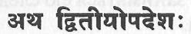

Глава вторая

ШАТКАРМА И ПРАНАЯМА

Шлока 1. После упрочения в асане должна выполняться пранаяма
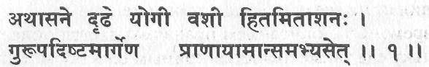
Упрочившись в асане, приобретя контроль (за телом) и принимая сбалансированную диету, практикуй пранаяму в соответствии с инструкциями гуру.
Только тогда, когда жизнедеятельность тела практикующего регулируется асаной и умеренной диетой, ему следует начинать практиковать следующую стадию хатха-йоги, то есть пранаяму. Ее не следует начинать, пока ваш гуру не скажет вам об этом. Гуру посоветует садхаке правильную пранаяму в соответствии с его индивидуальными потребностями. Он укажет, как начать ее и как ее совершенствовать. Пранаяма — это нечто большее, чем просто дыхательные упражнения, и заниматься ею следует систематически и с должным руководством.
Слово «прана» является комбинацией двух слогов —- пра и на. Слово «прана» означает постоянство, это сила в постоянном дви- . жении. Прана — это жизненная сила, а пранаяма — это процесс, посредством которого увеличиваются внутренние запасы праны. Некоторые люди расщепляют слово пранаяма на прана и яма и определят его как контроль за дыханием, но это неправильное определение. В действительности слово пранаяма состоит из слов прана и аяма, что означает «праническую способность или продолжительность». Это техника, посредством которой в теле активируются все большие количества праны до все более высоких частот.
Все в этой вселенной является проявлением праны. В йогической терминологии это означает, что все, что существует в проявленном виде, — это стхула рупа или, «грубая форма» тонкой космической энергии — праны. В йоге и тантре имеется одна вечная истина: основа существования зависит от двух сил, Шивы и Шакти, или «сознания» и «энергии». В конечном счете это не две силы, а одна; Шакти, или прана, является созидающей силой для сознания, или Шивы. Целью хатха-йоги является реализация (или полное осознание) Шивы, или сознания, посредством Шакти, или праны.
Пранаяма практикуется для того, чтобы понять пранические процессы в теле и научиться управлять ими. Дыхание — это прямой способ поглощения праны, а тот способ, посредством которого мы дышим, устанавливает определенные пранические вибрации, которые влияют на все наше существование.
Одновременно с описанием пранаямы дается описание диеты, поскольку еда также является прямым способом поглощения праны. То, что вы едите, как вы едите и когда вы едите, влияет на тело, ум и на пранические вибрации. Это и обсуждается далее в этой главе.

Шлока 2. Взаимосвязь между умом и праной и их успокоение посредством пранаямы
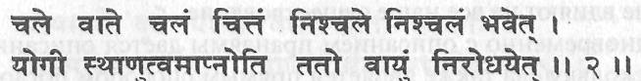
Когда прана движется, читта (ментальная сила) движется. Когда прана находится без движения, читта тоже находится без движения. Этим (неподвижностью праны) йог достигает неподвижности ума, поэтому ему следует сдерживать вайю (воздух).
Прана и ум сложным образом связаны. Флуктуация одного означает флуктуацию другого. Когда стабилизируется ум, стабилизируется прана, и наоборот. Хатха-йога утверждает, что если человек контролирует прану, он автоматически контролирует ум, в то время как раджа-йога утверждает, что если человек контролирует ум, он автоматически контролирует и прану. Это два пути йоги.
Ум подобен дикой обезьяне, которая прыгает с ветки на ветку. Из-за этого врожденного качества его очень трудно удержать в покое. Хатха-йога говорит: пусть ум остается как есть, концентрируйтесь на независимых функциях тела и на жизненной энергии, тогда ум успокоится сам собой. Когда нервные импульсы являются стабильными и ритмичными, функции мозга являются регулярными и волны мозга становятся ритмичными.
Процесс дыхания напрямую связан с мозгом и с центральной нервной системой; это один из наиболее важных жизненных процессов в системе тела. Он имеет также некоторую связь с гипоталамусом — мозговым центром, управляющим эмоциональными реакциями. Гипоталамус ответственен за преобразование чувственного восприятия в опыт познания. Хаотическое дыхание посылает хаотические импульсы в этот центр и, таким образом, порождает неадекватные реакции на различные воздействия.
Имеются также некоторые участки слизистой оболочки носа, которые соединены с определенными внутренними органами. Когда идущие от носа импульсы являются аритмичными, внутренние органы, особенно те, которые соединены с копчиковым сплетением, реагируют таким же образом, то есть аритмически. Будучи не в порядке, эти органы, в свою очередь, посылают в мозг нерегулярные импульсы, вызывая еще большую дисгармонию и дисбаланс. Этот процесс цикличен.
Поняв природу дыхания и ограничивая его, человек может управлять всей системой своего тела. Когда вы задерживаете дыхание, вы приостанавливаете нервные импульсы в различных частях тела и гармонизируете структуру волн мозга. Одной из задач пранаямы является увеличение длительности задержки дыхания. Чем больше задержка дыхания, тем больше промежуток времени между нервными импульсами и реакцией на них в мозге. Когда эта задержка достаточно велика, возбуждение мозга уменьшается.
Действительно, Патанджали определяет пранаяму как промежуток времени между вдохом и выдохом. Пранаяма обычно рассматривается как практика управления вдохами и выдохами в сочетании с задержками дыхания. По сути дела, однако, все сводится всего лишь к задержке дыхания. Управление вдохами и выдохами — это метод получения задержки дыхания. Наиболее важной в процессе дыхания является задержка, поскольку при этом увеличивается период усвоения праны, а также увеличивается время для газового обмена в клетках, в котором участвуют кислород и двуокись углерода.
Патанджали далее утверждает, что задержка дыхания после выдоха снимает препятствия к йоге. Йога — это объединение двух полюсов энергии внутри нас. В мирском сознании эти полюса отделены друг от друга. В трансцендентальном сознании эти полюса сближаются, а при задержке дыхания они ближе всего друг к другу. Задержка дыхания должна применяться для того, чтобы прекратить флуктуации мозга и ума и тем самым расширить восприятие.
Когда вы идете дальше в йогу, наступает время, когда вы должны приобрести некоторый контроль за умом, так что вы сможете в большей степени углубиться внутрь самого себя. Когда вы пытаетесь практиковать мантру или медитацию, флуктуирующие волны мозга создают барьер между вами и объектом, на котором вы стараетесь сконцентрировать свое сознание. Так как же овладеть контролем над умом?
В течение многих веков люди знали, что путем обуздания праны вы можете управлять потоками ума, а путем обуздания ума вы можете управлять потоками праны, но различные духовные системы спорили по поводу того, который из методов является наилучшим для обуздания обеих энергий и для объединения их. Христос и Будда говорили одно и то же: «Ведите праведную жизнь, и вы будете контролировать свой ум». Конечно, то, что они говорили, — истина, но сегодня люди подвергаются такому обилию возмущающих внешних факторов, что этот подход для них не работает. Имеется много хороших, отзывчивых, чистых и сострадательных людей, но если вы попросите их сесть спокойно, успокоить ум и медитировать, то они не смогут сделать этого. Яма и нияма действительно помогают, но современным людям трудно соблюдать их, поэтому в наше время эти дисциплины не являются достаточно мощными методами достижения контроля за умом.
Однако было обнаружено, что ум может быть взят под контроль при помощи пранаямы, мудр, бандх и некоторых поз, которые регулируют потоки праны. Во многих духовных традициях, включая суфизм, буддизм и йогу, было обнаружено, что, концентрируясь на дыхании, человек может успокоить ум, развить «одно-точечность» (или «однонаправленность») и получить доступ в более глубокие царства ума и сознания.
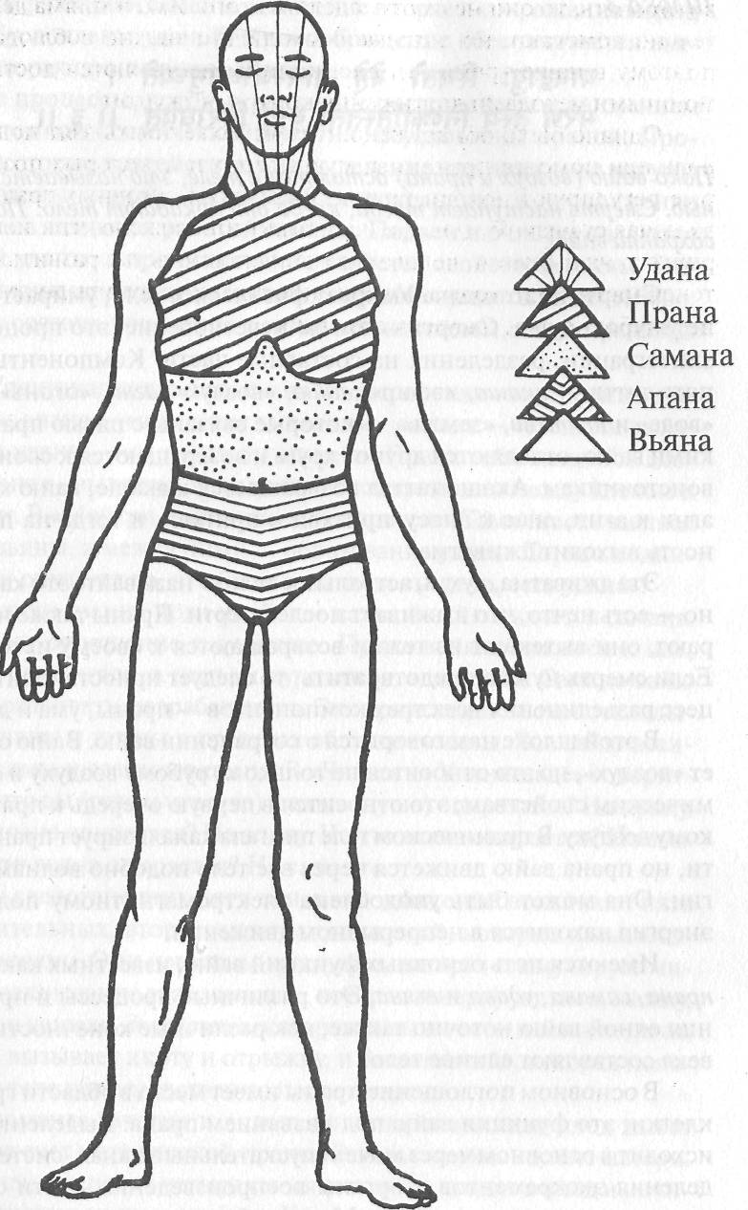

ПРАНИЧЕСКИЕ ВАЙЮ

Шлока 3. Что есть жизнь и смерть; пять функций вайю
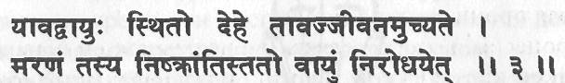
Пока вайю (воздух и прана) остаются в теле, это называется жизнью. Смерть наступает тогда, когда они покидают тело. Поэтому сохраняй вайю.
Смерть не тотальна. Умирает физическое тело, умирает ум, но не умирает душа. Смерть — это не исчезновение, это процесс дезинтеграции, разделения на составные части. Компоненты тела, пять таттв — акаша, «эфир», вайю, «воздух», агни, «огонь», апас, «вода» и притхви, «земля», — которые связаны с пятью праническими вайю, отделяются друг от друга и возвращаются к своим первоисточникам. Акаша таттва возвращается к акаше, вайю к вайю, агни к агни, апас к апасу, притхви к притхви, и тогда на поверхность выходит дживатма.
Эта дживатма, дух, я, астральное тело — называйте это как угодно — есть нечто, что выживает после смерти. Праны также не умирают, они вытекают из тела и возвращаются к своему источнику. Если смерть нужно предотвратить, то следует приостановить процесс разъединения всех трех компонентов — праны, ума и души.
В этой шлоке нам говорится о сохранении вайю. Вайю означает «воздух», но это относится не только к грубому воздуху и его химическим свойствам; это относится в первую очередь к праничес-кому воздуху. В праническом теле пингала канализирует прана шакти, но прана вайю движется через все тело подобно волнам энергии. Она может быть уподоблена электромагнитному полю, где энергия находится в непрерывном движении.
Имеются пять основных функций вайю, известных как апана, прана, самана, удана и вьяна. Это различные процессы и проявления одной вайю — точно так же, как различные конечности человека составляют единое тело.
В основном поглощение праны имеет место в области грудной клетки; это функция вайю под названием прана. Выделение происходит в основном через мочеиспускательный канал, систему выделения экскрементов и органы воспроизведения — эти органы получают энергию от апаны. Между областями действия праны и апаны, в области желудка, находится область усвоения, которое является функцией саманы. Движение в горле и сокращение мышц лица обусловлены уданой. Кровообращение обеспечивается вья-ной, которая пронизывает все тело.
Все процессы, которые связаны с поглощением и движением внутрь тонкой космической энергии, обусловлены праной. Процессы, которые воздействуют на выделение или движение наружу, обусловлены апаной. Ассимиляция, сохранение и продолжение процессов являются работой саманы. Подъем и очистка являются работой уданы, а проникновение является свойством вьяны. Эти действия имеют место в различных царствах существования. Вайю, однако, связана конкретно с праническим телом, или с пранаяма кошей.
В Упанишадах прана вайю называется также «внутренним дыханием», апана — «внешним дыханием», самана — «средним дыханием» и удана — «верхним дыханием». Прана вайю является вдохом, апана — выдохом, самана является временем между вдохом и выдохом. В «Майтри Упанишаде» говорится: «Самана есть высшая форма вьяны, а между ними — образование уданы. То, что поднимает или опускает то, что было выпито и съедено, есть удана».
С точки зрения йоги наиболее важной вайю является самана. Она имеет отношение к сушумне. Прана вайю относится к иде, апана — к пингале, а подъем кундалини — к удане. Самана вайю следует развивать, разрабатывать. Это происходит за счет откладывания апаны и праны в пределах области саманы. Все вайю взаимозависимы и взаимосвязаны. В «Чандогья Упанишаде» говорится: «На что вы (тело и чувства) и ваша (душа) опираются? На прану. На что прана опирается? На апану. На что апана опирается? На вьяну. На что вьяна опирается? На саману».
Как следствие этих пяти основных движений возникают пять дополнительных, второстепенных движений, которые называются упапранами. Они известны как курма, которая стимулирует мигание и закрывание глаз, крикала, которая генерирует гнев, жажду, чихание и кашель, девадатта, которая вызывает сон и зевание, нага, которая вызывает икоту и отрыжку, и дхананджайя, которая появляется в теле непосредственно после смерти.
С момента зачатия и вплоть до четырех месяцев плод живет только за счет материнской праны. Это как опухоль в теле матери. Считается, что после четырех месяцев прана входит в плод и начинается индивидуальная жизнь. Когда начинает свое движение индивидуальная прана, тогда становятся активными функции индивидуального тела. Ребенок, однако, становится независимым от матери только после того, как он родится и начнет дышать.
В тот момент, когда прана полностью покидает тело, сознание исчезает, поскольку прана и сознание — это два полюса одного и того же источника— высшее Я. В «Прашнопанишаде» говорится: «Эта прана рождается из высшего Я. Прана связана с высшим Я, как тень с его телом...» Во время смерти, когда дыхание прекращается и прана покидает тело, магнетическая сила, которая удерживала тело как единое целое, разрушается, а вместе с ней разрушается и тело. Поэтому прана и дыхание связываются в «Брихадарань-яка Упанишаде» в единую нить: «Воистину, посредством воздуха, как нитью, связаны воедино этот мир, другие миры и все живые существа. Поэтому говорят, что, когда индивидуум умирает, его конечности расслабляются, поскольку они были связаны воздухом, как нитью».
Когда прана покидает тело, его невозможно оживить. Пока в теле удерживается прана, оно не может умереть. Жизнь порождается вдохом, с выдохом происходит потеря праны. Когда дыхание задерживается, прана не движется ни внутрь, ни наружу, она стабилизируется.
Прана является основой жизни, и ею можно управлять посредством дыхания. Йоги, которых закапывают в места, полностью лишенные доступа воздуха, совершенно прекращают дыхание. Эти йоги концентрируются на пране как на точке света в межбровном центре. Когда их сознание становится полностью поглощенным этим светом, дыхание прекращается автоматически. Прана в теле все еще остается, но процесс дыхания прекращается. Не происходит ни поглощения праны, ни ее выделения, нет никаких движений праны и апаны; функционирует только вьяна. Все то время, когда сознание остается поглощенным в точке света, функции тела приостановлены. Это состояние приостановленной жизни. В тот момент, когда сознание начинает возвращаться к физическому телу, начинается дыхание, и йог должен выбраться наружу. Хотя дыхание, прана и сознание существенным образом связаны друг с другом, их можно отделить друг от друга научными методами, которые начинаются с йогических техник обучения задержке дыхания.
Прана является материальным проявлением высшего Я. Хатха-йога использует прану как ключ для расширения сознания и для постижения (реализации) этого Я. Некоторые системы йоги стремятся достигнуть самореализации путем очищения и концентрации ума, другие — путем очищения и канализации эмоций, третьи — путем очищения интеллекта и развития мудрости. Имеется очень много способов перенаправления жизненной силы из нижних центров в высшие. Хатха-йога достигает этого способами, которые являются наиболее практичными для всех, — за счет работы с физическим телом и с потоками праны в нем.

Шлока 4. Загрязнения нади, очищение среднего канала
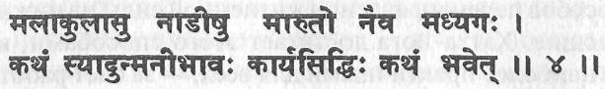
Жизненный воздух не проходит в средний канал, поскольку нади полны загрязнений. Как же тогда может возникнуть состояние унмани (Состояние не-ума) и как может прийти совершенство, или сиддхи ?
Если наше восприятие будет в конечном счете настроено на праническое тело, то мы увидим тело света, в котором имеются тысячи чистых, подобных проводам структур, проводящих шакти. Эти подобные проводам структуры представляют собой нади. Нади — это потоки энергии. В книге «Шива Самхита» утверждается, что в теле имеется всего 350000 нади, в «Прапанчасара Тантре» сказано, что там 300000 нади, а в трактате «Горакша Сатарка» утверждается, что всего имеется 72000 нади. В сложной структуре грубого тела имеются тысячи и тысячи нади, которые распределяют прану и сознание и доставляют их к каждому атому. Однако, как утверждается здесь и в «Гхеранд Самхите», «когда нади наполнены загрязнениями, вайю не входит в них».
Что же это за загрязнения? Это отходы и остатки чувственной жизни и желаний. Как избыток жира может накапливаться вокруг кровеносных сосудов и, в конечном счете, препятствовать току крови, так и на праническом уровне может иметь место накопление отходов. По мере накопления вещества этих отходов способность тела поддерживать циркуляцию энергии уменьшается. Тело становится вялым, уровень энергии уменьшается, возникают препятствия для активирования чакр и высших функций мозга.
Предположим, что у вас есть литровая пластиковая бутылка, внутри которой некоторые участки покрыты цементом, и вы пытаетесь налить в нее литр азотной кислоты. При этом могут произойти две вещи. Во-первых, весь литр азотной кислоты не войдет в бутылку, и, во-вторых, пластик расплавится. Аналогичным образом, если кундалини шакти высвобождается, а нади при этом заблокированы и являются слабыми, то вы будете не в состоянии контролировать это переживание. Следовательно, все тело и вся система нади должны быть очищены, а все энергетические каналы должны быть сделаны сильными, крепкими.
Праническое тело представляет собой промежуточное звено между физическим телом и умом. Поэтому к нему можно приблизиться с любой стороны. Легче, однако, контролировать и очищать праническое тело через физическое тело. Укрепление симпатической и парасимпатической нервных систем непосредственно воздействует на иду и пингалу, а развитие центральной нервной системы активирует сушумну. Таким образом, наиболее важными практиками хатха-йоги являются те, которые пробуждают центральную нервную систему и сушумну.

Шлока 5. Очищение нади и чакр для сохранения праны
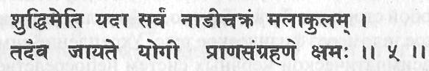
Когда все нади и чакры, заполненные загрязнениями, очищаются, тогда йог в состоянии сохранять прану.
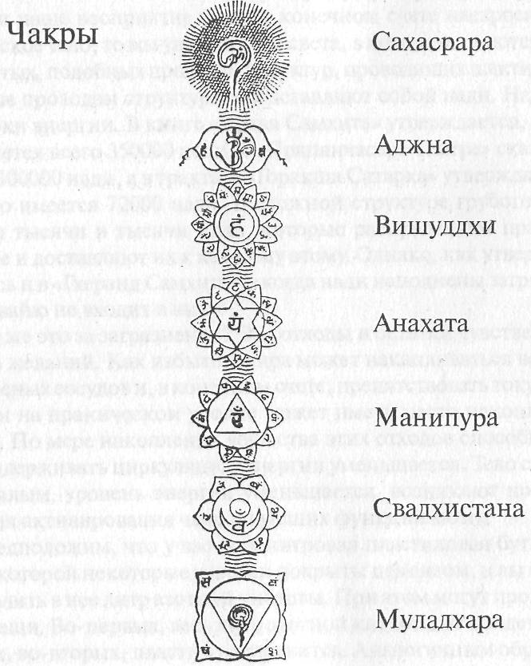
В процессе пробуждения кундалини садхака должен не только прочистить энергетические каналы (нади), но и нарастить количество и качество праны и ее запасы. Прана накапливается в шести основных центрах, расположенных вдоль позвоночного столба. Эти центры расположены в тонком теле и соответствуют группам нервных сплетений в физическом теле. В тонком теле они известны как чакры. Слово чакра означает «круговое движение или колесо». Прана шакти и манас шакти собираются в чакрах и образуют энергетические массы, вращающиеся в виде водоворотов. Каждая чакра является точкой, связывающей между собой многие нади. В теле имеется бесчисленное множество чакр, но семь основных чакр, расположенных вдоль сушумна нади, особым образом связаны с эволюцией человека.
В глубокой медитации йоги увидели эти чакры и описали их как цветки лотоса. Хотя чакры расположены в тонком теле, их влияние распространяется и на грубое, и на каузальное тела. Каждая чакра вибрирует с определенной частотой и амплитудой. Чакры, расположенные в нижней части энергетической цепи, работают на более низкой частоте; они считаются более грубыми и порождающими более грубые состояния сознания. Чакры, расположенные в верхней части цепи, работают на высокой частоте и ответственны за более тонкие состояния сознания и за более высокий интеллект.
Некоторые йогические тексты описывают только пять или шесть чакр, некоторые — семь. Самая нижняя чакра находится в области промежности у мужчин и в области шейки матки у женщин. Это красный лотос с четырьмя лепестками, называемый му-ладхарой; он влияет на органы выделения и воспроизведения, на железы органов воспроизведения и на гормональные выделения. Муладхара напрямую связана с носом и с чувством обоняния, а также с нашими животными инстинктами. В области муладхары начинается эволюция человека; из нее исходит кундалини.
Выше муладхары, на расстоянии ширины двух пальцев, расположена чакра свадхистхана, тесно связанная с муладхарой. Она представляет собой лотос ярко-красного цвета с шестью лепестками. Она связана с крестцовым сплетением и с органами и железами мочеполовой системы и системы воспроизведения. Свадхистхана связана с языком и с чувством вкуса. Ее воздействие на глубинные слои личности вызывает эгоистичное чувство, чувство «я».
Следующая чакра находится позади пупка в пределах позвоночного столба. Это желтый лотос из десяти лепестков, называемый манипурой и связанный с солнечным сплетением. Манипура влияет на процесс пищеварения и на усвоение пищи и праны. Она соединена также с глазами и со зрением. На уровне манипуры сознание все еще ограничено более грубыми уровнями существования — чувственностью, амбициями, алчностью.
Над манипурой, поблизости от сердца, находится чакра ана-хата, изображаемая в виде лотоса с двенадцатью голубыми лепестками. Она соединена с солнечным сплетением, сердцем, органа ми дыхания и с тимусом и ответственна за эмоции любви и ненависти, сострадания и жестокости и т.д. Анахата соединена также с руками и с чувством осязания.
В середине горла расположена пятая чакра вишуддхи с шестнадцатью голубыми лепестками. Она связана с шейным сплетением нервных волокон и со щитовидной железой и поддерживает чистоту тела и ума. Вишуддхи соединена с ушами и чувством слуха, с горлом и речью. Она пробуждает приятие превратностей жизни, ментальную уравновешенность и чувствительность к нуждам других людей.
На вершине позвоночного столба, около продолговатого мозга расположена одна из наиболее важных чакр, аджна, которая имеет два серебристо-серых или просто бесцветных лепестка. Чакры, расположенные выше вишуддхи, связаны в основном с высшим интеллектом. Некоторые авторитеты даже не считают их чакрами, поскольку по мере того как затуманивающая сила прана шакти убывает, манас шакти становится все более доминирующей. Аджна чакра является командным центром. Она действует совместно с системой активирования сетчатки, продолговатым мозгом и шишковидной железой. Аджна чакра представляет собой третий глаз, через который может восприниматься весь тонкий мир. Она известна как «ворота к освобождению».
Когда кундалини шакти проходит через аджну, двойственность и эго исчезают. Кундалини достигает наивысшего центра, который называется сахасрарой и имеет вид тысяче лепесткового лотоса. Сахасрара расположена в области макушки головы и связана с гипофизом. Когда кундалини полностью активирует эту чакру, это является наивысшим переживанием в эволюции человека.
Между аджной и сахасрарой есть еще три другие чакры, которые лишь кратко упоминаются в тантрах. Напротив язычка* расположена лалана чакра, представляющая собой двенадцати лепестковый лотос. Над аджной расположена манас чакра, шести лепестковый лотос, а над ней, в области среднего мозга расположена сома чакра с шестнадцатью лепестками. Эти чакры имеют отношение к потоку нектара от бинду висарги (обсуждаемой позже); они ответственны также за высшие состояния сознания и интеллекта.
Практика хатха-йоги воздействует на все эти чакры, стимулирует их и удаляет блокировки из них. Воздействие на каждую чакру можно ощутить в теле и увидеть на поведении человека. Очень важным является правильный баланс энергии в каждой из чакр.
Доктор Хироси Мотояма из Японии создал аппаратуру, при помощи которой можно измерить активность этих чакр, и обнаружил, что недостаток энергии и паранормальное функционирование любой из чакр влечет за собой неуравновешенность или болезнь связанных с ней физических органов и функций тела. Это в точности то, что утверждается в текстах по хатха-йоге.
Очищение чакр и нади является первым шагом к физическому и ментальному здоровью и к пробуждению кундалини. После этого чакры и нади должны укрепляться, чтобы они были в состоянии пропускать большие потоки кундалини шакти.

Шлока 6. Саттвическое состояние ума для пранаямы; три гуны
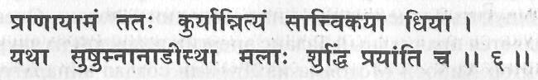
Поэтому пранаяму следует выполнять ежедневно в саттвическом состоянии ума, чтобы загрязнения выводились из сушумна нади и имело место очищение.
Имеется три состояния природы и ума, известные как гуны: тамас, раджас и саттва. Тамас — это инерция, раджас — это динамизм и саттва — это постоянство. Камень, например, представляет собой тамас, человек представляет раджас, а божественное представляет собой саттву. Притупленный ум или ум, в котором нет сознания, является тамастическим, или инертным; ум, который совершает колебания между сознанием и отсутствием сознания, является раджастическим, или динамичным; постоянный, однонаправленный ум является саттвическим. Тамас является первой стадией эволюции; он эволюционирует в раджас, а затем в саттву. В состоянии тамаса раджас и саттва являются лишь потенциальными силами. В раджастическом состоянии имеются следы тамаса и саттвы, а в саттвическом состоянии тамас и раджас не оказывают никакого влияния.
Во время практики пранаямы ум должен быть стабильным и осознающим и не должен перемещаться от мысли к мысли. Тогда вся система является восприимчивой. Когда ум является инертным, или тамастическим, некоторые из нади остаются инертными и закрытыми, в них собираются загрязнения, и энергия не может проходить через них. Это, однако, не означает, что если вы являетесь тамастическим, то вы не можете практиковать пранаяму. Являетесь ли вы тамастическим или раджастическим, вы должны практиковать пранаяму, чтобы удалить блокировки и вывести себя из тамас-тического или раджастического состояния. Когда ум является саттвическим, внутреннее осознавание быстро растет и накапливается прана.
Когда пробуждается сушумна, она представляет собой саттву, когда функционирует пингала, она представляет раджас, и когда функционирует ида, она представляет тамас. Таким образом, пранаяму лучше практиковать тогда, когда функционирует сушумна. Когда дыхание течет естественным образом через обе ноздри, это означает, что сушумна является активной. Мы не всегда дышим через обе ноздри, обычно одна ноздря открыта, а другая частично или полностью закрыта. Наука называет это «альтернирующим ринитом». В йоге это явление известно как свара.
Наука свара-йоги утверждает, что дыхание перемещается от иды к пингале каждый час. Современная наука также установила аналогичный процесс чередования и его связь с активацией правого и левого полушарий головного мозга. Мозг чередует характер своей активности с периодом от шестидесяти до девяноста минут, как это видно по деятельности ноздрей. Когда дыхание осуществляется через левую ноздрю, то это означает, что активными являются ида и правое полушарие мозга. Когда работает правая ноздря, то активны пингала и левое полушарие мозга.
Пингала представляет собой динамичный мужской принцип, а ида — пассивный женский принцип. Левое полушарие мозга работает на том же принципе, что и пингала. Оно логически и последовательно обрабатывает информацию и функционирует в соответствии с определенной временной последовательностью. Правое полушарие связано с интуицией, творческими способностями и ориентацией в пространстве. Когда обе ноздри работают одновременно, энергия передается от одного полушария к другому. Она проходит через тонкий мембранный слой между полушариями, называемый «корпус каллосум». В это время может функционировать весь мозг и восприятие не ограничивается одним из способов обработки ощущений.
Согласно свара-йоге во время активности иды вы должны выполнять спокойную работу и работу, требующую творческих способностей. Во время активности пингалы должна выполняться физическая работа, а во время активности сушумны наиболее подходящим и производительным видом деятельности являются йогические абхьяса и дхьяна.
На поток праны в нади влияют следующие факторы: стиль жизни, диета, желания, мысли и эмоции. Хатха-йога воздействует на нади непосредственно, но во внимание должна приниматься и вся внешняя жизнь человека. Когда личность уравновешена и тело и ум не находятся в своих крайних состояниях, дыхание также будет гармонизированным.

Шлоки 7-9. Нади шодхана пранаяма — дыхание поочередно каждой из ноздрей

НАДИ ШОДХАНА ПРАНАЯМА
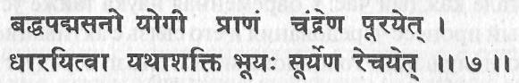
(7) Сидя в баддха падмасане, йог должен вдыхать через левую ноздрю, задерживать дыхание, сколько сможет, а затем выдыхать через правую ноздрю.
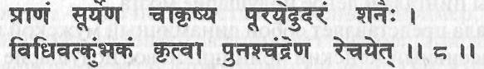
(8) Затем, вдыхая через правую ноздрю, он постепенно наполняет брюшную полость, выполняет кумбхаку, как и ранее, а затем полностью выдыхает через левую ноздрю.
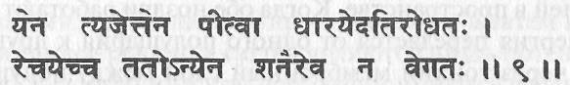
(9) Вдыхай через ту же ноздрю, через которую делался выдох, максимально задержи дыхание и выдохни через другую ноздрю медленно и без усилий.
Первая практика пранаямы представляет собой дыхание поочередно каждой из ноздрей, что активизирует и гармонизирует каналы ида и пингала. Эта практика известна как «нади шодхана пранаяма». Шодхана означает «очищать». По-русски эта практика называется «очищение нади».
Если вы никогда не выполняли пранаяму ранее, то для того, чтобы изучить и практиковать ее правильно, важно, чтобы вы сначала хорошо ознакомились с естественным процессом дыхания. Это может быть сделано при помощи следующих техник.
Простая техника осознавания дыхания Лягте в шавасану и расслабьте все тело. Сконцентрируйте свое сознание на дыхании, перемещая его через ноздри, вниз по трахее и далее в легкие. Почувствуйте, как легкие расширяются от вдоха, как поднимается живот и как возникает легкое напряжение в грудной клетке.
Выдыхая, почувствуйте, как живот опускается, легкие сжимаются, а все тело расслабляется по мере того, как воздух проходит через нос и ноздри наружу. Пусть дыхание будет естественным. Практикуйте от пяти до десяти минут.
Многие люди имеют тенденцию дышать поверхностно, не заполняя свои легкие полностью. Когда вы вдыхаете, легкие должны расширяться полностью, а живот должен раздаваться наружу. Во время выдоха живот должен полностью расслабляться, а легкие должны выталкивать максимально возможное количество воздуха. Этот процесс будет развиваться в результате выполнения вышеописанной практики. Когда у вас будет совершенное осознавание и регулирование дыхания, вы сможете практиковать в положении сидя.
Техника 1 (нади шодхана) Сядьте в сиддхасану или в сиддха йони асану. Закройте правую ноздрю большим пальцем правой руки и медленно и полностью вдыхайте и выдыхайте через левую ноздрю.
Выполните это десять раз, а затем повторите тот же самый процесс с противоположной ноздрей, закрывая левую ноздрю безымянным пальцем правой руки и оставляя два средних пальца согнутыми и свободными. Управляйте дыханием так, чтобы вдох и выдох продолжались приблизительно одно и то же время. Считайте до трех, четырех, пяти или шести при вдохе, а затем выдыхайте на тот же самый счет. Соотношение времени вдоха и выдоха должно быть 1:1. Выполните до десяти таких циклов.
Позже соотношение времени выдох/вдох будет изменено и добавится также кумбхака (задержка). Сначала, однако, вы должны научиться уравнивать по времени интервалы вдоха и выдоха. Соотношения времени изменяются в таком порядке: 1:1,1:2,1:2:2, 1:4:2, 1:4:2:3.
Имеется два способа закрывания ноздрей. Один из них заключается в использовании большого и безымянного пальцев правой руки при согнутых средних пальцах. Второй заключается в выполнении насагра/насикагра мудры, в которой указательный и средний пальцы помещаются между бровями у основания носа. Большой палец используется для закрывания правой ноздри, а безымянный — для закрывания левой ноздри. В любой из техник всегда используется правая рука, даже если вы левша и используете в основном левую руку.
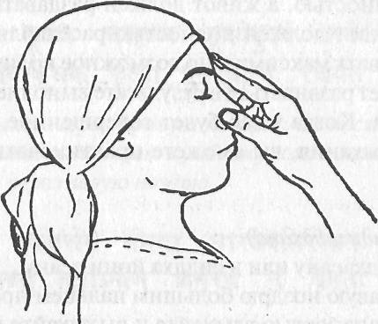
Техника 2
Вдыхайте, как в технике 1, через левую ноздрю. Затем выдыхайте через правую ноздрю. Выполните это десять раз.
Затем десять раз вдохните через правую ноздрю и выдохните через левую.
Выполняйте от пяти до десяти таких циклов. Затем продолжайте выполнять это для все большего числа циклов, стараясь сделать интервалы вдоха и выдоха совершенно равными.
Техника 3
Объедините две стадии техники 1.
Вдыхайте через левую ноздрю, выдыхайте через правую, вдыхайте через правую и выдыхайте через левую.
Это один цикл.
Выполняйте от пяти до десяти циклов.
После некоторого совершенствования в этой предварительной стадии следует начинать практиковать нади шодхану с задержкой дыхания. В момент задержки дыхания обе ноздри должны быть закрыты за счет сжатия их пальцами. Сжимайте их несколько выше нижнего края и старайтесь полностью перекрыть ток воздуха. В «Гхеранд Самхите» говорится: «После вдоха в течение всего времени задержки удерживайте две ноздри большим и безымянным пальцами и мизинцем, не используя указательный и средний пальцы».
Во время практики следите, чтобы голова и туловище не наклонялись ни в какую сторону. Если правая рука устает, поддержите ее локоть ладонью левой руки. Когда вы увеличите длительность периодов вдоха и выдоха и будете полностью управлять дыханием, вы будете готовы ввести в свою практику задержку дыхания. Никогда, однако, не нужно перенапрягаться; кумбхака должна развиваться постепенно.
Техника 4
Сядьте в сиддхасану или в сиддха йони асану.
Выполняйте все, как в технике 3, но после вдоха добавьте
задержку дыхания.
Начинайте с соотношения 1:2:2. Спустя месяц или около
этого начинайте выдерживать соотношение времени 1:4:2.
Хотя в этой шлоке рекомендуемой позой является падмасана, наиболее практичной для большинства людей является сиддхасана или сиддха йони асана. Падмасану следует использовать лишь тем людям, кто может просидеть в ней как минимум пятнадцать минут без малейшего дискомфорта.

Шлока 10. Чередование ноздрей при дыхании очищает нади затри месяца
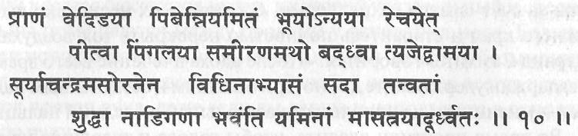
Когда прана вдыхается через левую ноздрю, она должна выдыхаться через другую ноздрю. Когда она вдыхается через правую ноздрю, задержите ее внутри, а затем выдохните через другую ноздрю. Тот, кто дышит таким образом через правую и левую ноздри поочередно, очищает все свои нади в течение трех месяцев.
Если вы только начинаете изучать пранаяму, то вас может привести в замешательство вопрос о том, через которую ноздрю вы должны делать вдох и выдох. Вы должны поддерживать в себе осознавание того, что вы делаете. После вдоха выполняется задержка дыхания, а затем делается выдох через другую ноздрю. Затем вы вдыхаете через ту же самую ноздрю, через которую только что выдыхали. Через несколько недель практики все это превратится в ритмичную процедуру, не вызывающую какого-либо замешательства.
В этой шлоке упущен один очень важный фактор, а именно, соотношение времен вдоха, задержки и выдоха. Пранаяму недостаточно практиковать, всего лишь вдыхая и выдыхая. Должна строго выдерживаться длительность каждого из временных интервалов цикла дыхания. Начните осторожно с соотношения 1:1:1, даже если вы в состоянии задерживать дыхание и на большее время. Спустя неделю или более вы можете увеличить соотношение до 1:2:2 и далее.
Длительность каждого из интервалов времени должна увеличиваться постепенно. Предположим, например, что вы начали практику со вдоха в течение счета до трех, задержки в течение счета до шести и выдоха в течение счета до шести. Каждые три дня вы можете увеличивать длительность каждой фазы на единицу, пока не достигнете максимума своих возможностей. Пранаяма должна развиваться медленно и систематически, так что легкие и нервная система никоим образом не могут повредиться. Вот почему всегда рекомендуется, чтобы пранаяма практиковалась под наблюдением учителя или гуру.
В «Гхеранд Самхите» написано: «Есть три стадии пранаямы. На первой стадии вдох длится 12 матр или счетов, задержка — 48 и выдох — 24. На второй стадии вдох длится 16 матр, задержка — 64 и выдох — 32. На наивысшей стадии вдох длится 20 матр, задержка — 80 и выдох — 40». В полной конечной стадии пранаямы задержка выполняется также после выдоха.
Очень важное значение имеет время одной матры или счета. Сегодня для этого может быть использован метроном, но традиционно существовало четыре способа судить о времени: 1) время, необходимое для того, чтобы сделать круг вокруг колена и щелкнуть пальцами; 2) время, необходимое для того, чтобы хлопнуть в ладоши три раза; 3) время полного вдоха и выдоха во время глубокого сна; 4) время, необходимое для произнесения звука Аум. Конечно, во время выполнения пранаямы не очень практично щелкать пальцами и выполнять тому подобные вещи. Счет можно спокойно выполнять в уме — один Аум, два Аум, три Аум...
Когда пранаяма выполняется без повторения мантр, она называется нигарбха. Когда во время вдоха/задержки/выдоха повторяются мантры, это известно как сагарбха. Метод сагарбха нади шодхана приводится в «Гхеранд Самхита». Он описывается так: «Вдыхание (через левую ноздрю) с повторением вайю биджа мантры (ям) в течение 64 матр, задержка дыхания на время повторения ям в течение 64 матр и выдох через правую ноздрю за время повторения биджа мантры в течение 32 матр. Затем подъем «огня» из основания пупка и созерцание его света, ассоциированного с элементом земля. Повторяя агни биджу (рам) в течение 16 матр, вдыхай через правую ноздрю и задерживай дыхание, повторяя рам в течение 64 матр». Это традиционный метод, но у него есть вариации.
Свами Шивананда из Ришикеша, например, описывает метод нади шодханы, который включает в себя визуализацию процесса очищения. Созерцайте светящийся шар луны на кончике носа. Вдыхайте через левую ноздрю, повторяя тхам в течение 16 матр. Выполняйте задержку, повторяя вам в течение 64 матр, и представляйте себе нектар, текущий через нади и очищающий их. Затем выдыхайте через правую ноздрю, продолжая концентрироваться на мантре лам в течение 32 матр, то есть выдерживая соотношение 1:4:2. Но в такой высокой пропорции вдох/задержка/выдох нет необходимости. Это соотношение может быть подобрано согласно индивидуальным способностям практикующего.
Во время вашей практики пранаямы старайтесь уменьшить скорость движения воздуха до минимума и увеличить длительность цикла дыхания до максимума. Если вы задыхаетесь или чувствуете себя уставшим и обессилевшим, вы должны ускорить дыхание и уменьшить пропорцию и счет для каждой фазы. Если у вас появляются фурункулы или угри или имеют место поносы, запоры или жар, то наиболее вероятно, что это обусловлено процессом восстановления баланса нади и их самоочищением. Конечно, вы должны обеспечить также, чтобы ваши стиль жизни и питание были правильно сбалансированы и чтобы практика вашей асаны была систематической.
Йог Сватмарама утверждает, что нади шодхана очистит нади в течение трех месяцев. Конечно, для того, чтобы это имело место, должны быть выполнены и другие условия. Вы должны практиковать регулярно в течение длительного периода времени, посвящая много часов только практике пранаямы. По-видимому, если на последней стадии нади шодханы будет выдерживаться соотношение 20:80:40:60, то нади будут очищены за три месяца. Для большинства людей этот период будет более длительным. Если вы вернетесь к беспечному образу жизни без каких-либо ограничений, то нади снова станут нечистыми. Пока кундалини не пробудится, должна поддерживаться некоторая дисциплина, иначе все возвратится к старому.

Шлока 11. Время и длительность проведения практик
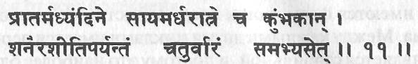
Задержку следует практиковать четыре раза в день: рано утром, днем, вечером и в полночь, так чтобы число задержек постепенно дошло до восьмидесяти (за одно занятие).
Те, кто полностью посвятил свою жизнь садхане хатха-йоги, должны практиковать пранаяму в эти четыре указанные момента времени, но, конечно же, в наше бурное время и при нашем образе жизни мало кто найдет это возможным. Для среднего человека достаточно практиковать раз в день. Лучше всего вставать рано утром, принимать ванну, выполнять, если необходимо, нети/кунджал, а затем асану и пранаяму. Если вы имеете возможность выполнять садхану по вечерам, то делайте это до принятия пищи.
Конкретное время практики важно с точки зрения его связи с ритмами тела и периодами солнечной и лунной активности. В эти моменты происходит смена ритмов тела и внешних энергетических ритмов, и более вероятно, что сушумна нади станет активной.
Время рано утром означает за полтора часа до восхода солнца; оно называется брахмамухурта, «период Брахмы». В это время наше подсознание является активным, и если вы спите, то скорее всего видите сны. Это время, когда с наибольшей вероятностью могут проявиться наши подсознательные переживания.
Большое значение имеет время восхода солнца, называемое сандхья. Сандхья — это встреча дня и ночи. Сандхья представляет собой то время, когда ида и пингала сливаются с сушумной в аджна чакре. Внешние воздействия захода солнца или начала вечера влияют на ритмы и функции тела, делая его более способствующим слиянию пран из различных нади в сушумне.
Аналогичным образом в полночь и в полдень также имеют место изменения во внешней и во внутренней энергиях. Все становится спокойным. Полночь является особенным временем для сад-хаки, желающего пробудить шакти. Она была названа «колдовским часом», поскольку в это время в мозгу активны «призраки». Ночью мозг функционирует по-особому, в нем выделяются другие химические гормоны.
В указанные моменты времени происходят изменения в уровнях энергии в иде и пингале. Во время каждого цикла работы иды и пингалы имеются фазы, когда энергия достигает своего пика или минимума. Между каждыми двумя циклами имеется период, когда энергия является стабильной, и поэтому это наиболее благоприятное время для садханы и для задержки дыхания. Таким образом, время, рекомендованное для практики задержки дыхания, выбрано в соответствии с биологическими и праническими активностями, имеющими место в это время.
Для большинства людей не рекомендуется практиковать пранаяму в полночь, если это явно не указано гуру. Если вы практикуете в это время, то это нарушает нормальный образ жизни; окружающие вас люди будут смотреть на вас, как на ненормального. Кроме того, поскольку в это время подсознательный ум является активным, то если на поверхность выйдет отрицательное впечатление, то есть проявятся «призраки» вашего ума, вы можете иметь такие пугающие вас переживания, с которыми не сможете справиться.
Если вы практикуете пранаяму по утрам и вечерам и живете простой жизнью, то ваши чистые мысли не дадут этим призракам выйти на поверхность, так что раскроются только ваши положительные переживания. Пока ваши тело и ум не очистятся, продвигайтесь в своей практике очень медленно и только согласно указаниям гуру. Не будьте слишком большими энтузиастами и не спешите сверх меры.
Пранаяма должна выполняться в правильной пропорции с другими практиками и с вашей обычной дневной деятельностью. В свою садхану следует включать также другие формы йоги, чтобы имело место сбалансированное развитие. Человек, который сразу принимает слишком большой темп и интенсивность в своей садхане, не сможет выдержать подобный график занятий в течение многих лет. Постепенно наращивайте свою садхану в соответствии с имеющимся у вас временем и с ментальными, физическими и психическими способностями.
Имеются рекомендации не только относительно времени суток для занятий пранаямой, но и относительно времени года. В «Гхеранд Самхите» перечисляются времена года, когда следует практиковать хатха-йогу: «Не следует начинать практику йоги в такие сезоны, как хемант «зима», шишира «зима», грисма «лето» и варша «сезон дождей». Если так делать, то йога вызывает болезни. Говорят, что следует начинать практику йоги в сезоны васант, «весна», и шарад, «осень». Таким образом йог достигает успеха и воистину избавляется от всех болезней».

Шлока 12. Признаки совершенствования практики пранаямы
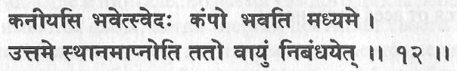
Сначала появляется испарина, на средней стадии дрожь, на наивысшей стадии абсолютная неподвижность тела и остановка дыхания.
Когда тело и ум очищены и количество праны увеличено, тогда во время пранаямы проявляются различные физические симптомы. Тело нагревается в связи с увеличением активности симпатической нервной системы. Если оно потеет даже несмотря на холодную погоду, то определенно имеет место пробуждение праны. Могут иметь место приливы тепла, или вы можете даже не заметить никакого избыточного тепла.
На второй стадии может появиться мелкая дрожь или подобные ощущения в спине или подергивания рук, лица или других мышц. Когда ум, тело и дыхание станут полностью стабильными, практика бывает особенно совершенной. Конечная стадия наступает тогда, когда дыхание прекращается само собой.
Поначалу, когда пранический поток становится более интенсивным, периферийные части тела могут вибрировать. Через центральную нервную систему проносятся импульсы, которые вызывают ощущение зуда или покалывания. Прана накапливается в различных участках тела и может создавать странные ощущения в груди, брюшной полости, кишечнике или в органах выделения, а иногда из нижней части кишечника или из области заднего прохода может доноситься урчание и другие звуки.
В «Гхеранд Самхите» говорится: «Первая стадия пранаямы дает тепло, средняя стадия вызывает дрожь, особенно в позвоночном столбе, а конечная стадия пранаямы ведет к левитации». «Шива Самхита» далее утверждает: «Силой постоянной практики йог приобретает бхучари сиддхи (контроль над элементом «земля»). Он двигается, как прыгает лягушка, испуганная хлопком ладоней». При пробуждении различных чакр могут быть достигнуты различные сиддхи, или совершенства.
Первой чакрой, которая должна быть активирована, является муладхара. Муладхара является источником первоэлемента «земля». Что собой представляет элемент «земля»? «Земля» означает наличие качества сцепления, веса и тяготения. Она связывается с чувством обоняния и контролирует основные физические структуры тела. Когда из муладхары поднимается кундалини, то говорят, что имеет место левитация, поскольку магнетические силы внутри вас, которые обычно тянут вас вниз, подвергаются изменениям. Вы становитесь легким, как перо птицы.
Поток праны можно понять в терминах лучей света. Наука описывает свет двумя способами — как волны и как частицы. Говорят, что волны и частицы колеблются с различными амплитудами и частотами, создавая таким образом различные цвета спектра, но когда волны или частицы движутся одновременно по прямой линии, то они представляют собой лазерный луч. Аналогичным образом в теле потоки ида и пингала представляют собой флуктуирующие волны света. Если интенсивность их вибраций увеличивается и они функционируют вместе, а не раздельно, то они движутся вместе через центральный проход, сушумну, как лазерный луч. Это кундалини, и в этот момент в теле не может быть каких-либо экстремальных состояний.
Когда кундалини шакти достигает наивысшего центра, сахас-рары, она остается там на некоторое время. Все успокаивается, нет ни творения, ни дыхания. Прана удерживается в наивысшем мозговом центре, соединенная с сознанием.

Шлока 13. Втирание пота в тело
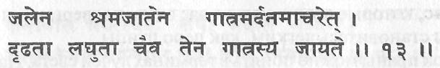
Вотрите выступивший пот в тело (выступивший при занятии пранаямой). От этого оно приобретет упругость и уравновешенность.
Когда тело является нечистым, загрязнения выходят через поры кожи вместе с потом. Когда тело очищено, через кожу выделяются только вода, соль и гормоны. Когда тело разогревается в результате пранаямы, может быть потеряно избыточное количество воды. «Шива Самхита» утверждает: «Когда тело вспотело, потрите его хорошо, в противном случае йог теряет свои дхату».
Имеется семь дхату, известных как сапта дхату: кровь, жир, плоть, кости, костный мозг, кожа, сперма/яйцеклетка. Чтобы сохранять в теле все эти дхату, производятся некоторые химические гормоны, и когда они не могут храниться, они изгоняются из системы. Если появляется пот в результате пранаямы, то из тела без необходимости выводятся химические гормоны. Поэтому пот должен быть втерт обратно в кожу, чтобы они снова поглотились порами тела. Это помогает также снова привести в равновесие всю систему и тонизирует нервы и мышцы.

Шлока 14. Диета и пранаяма
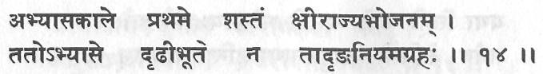
На начальной стадии практики рекомендуется пища, состоящая из молока и топленого масла. При установившейся практике в этих ограничениях нет необходимости.
Когда садхака начинает практиковать пранаяму, метаболизм тела подвергается изменениям. Темп сердцебиения и давление крови активизируются, и все процессы в теле становятся более энергичными. Стимулируются выделения пищеварительных секретов и работа органов выделения. Для того, чтобы сохранить баланс в теле в период приспособления тела к новому режиму работы, желательно принимать молоко, потому что оно оказывает нейтрализующее воздействие на тело и помогает смазывать и увлажнять всю систему. Молочные продукты помогают увеличить количество жиров, которые важны для изоляции тела во время увеличения количества праны. В противном случае, если жиры быстро используются, вы можете получить «короткое замыкание» в энергетической системе. Если жиры сгорают прежде, чем они будут распределены по телу, то увеличивается нагрузка на механизмы лимфатической системы. Лимфатическая система выделяет жиры в тело из пищеварительного тракта. Пранаяма непосредственно воздействует на этот механизм.
Есть еще один важный фактор: молоко содержит животные гормоны, которые непосредственно воздействуют на тело и ум. Пранаяма может пробудить альтернативное состояние сознания, но животные гормоны помогают сохранить функционирование нормального сознания. Если психические переживания развиваются слишком быстро, до того как ум будет готов для этого, то у вас будут трудности при попытках справиться с этим. Если же вся система отрегулирована, то отпадает необходимость принимать молоко.
В «Гхеранд Самхите» далее говорится: «Пища должна приниматься дважды в день — один раз в полдень и один раз вечером». Во время выполнения пранаямы желудок должен быть полностью пустым, а после практики пища не должна приниматься в течение минимум получаса. Легкая, легко усваиваемая и питательная пища облегчает практику пранаямы.

Шлока 15. Контролируйте прану для предотвращения разрушения
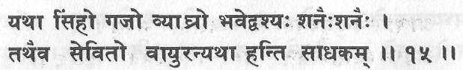
Контроль над праной достигается в результате постепенной практики — подобно тому, как вы добиваетесь послушания львов, слонов и тигров. В противном случае практикующий разрушается.
Диких животных очень трудно дрессировать, особенно львов, тигров и слонов, но если с раннего возраста они подвергаются спокойному и постоянному тренингу, то они начинают подчиняться командам своего хозяина. Овладевание контролем за праной — тоже трудный и деликатный процесс, который требует бдительности, осознавания, терпения и постоянства.
Когда прана движется через тело бесконтрольно и нерегулярно, подобно рычащему льву или тигру, она не реагирует на ваши желания. Вы, например, можете хотеть спать ночью, а ваша прана заставляет вас быть активным. Или вы должны работать, но ваша прана является бездействующей, и вы чувствуете себя сонным или больным. Следует поэтому научиться контролировать поведение праны, управлять ею, чтобы она действовала в соответствии с вашими желаниями и волей. Метод, который вы используете, должен быть безопасным, надежным и систематическим — как и в случае, когда вы приручаете дикого и непредсказуемого зверя.
Если поведение праны не ограничивается, то в конечном счете она исчерпается, и результатом будет болезнь или смерть. Жизненная сила и физические элементы тела «сгорают», когда вы тратите свою энергию в повседневных мирских делах. Для праны должны быть созданы специальные каналы, и она должна направляться по ним таким образом, чтобы она не растрачивалась.

Шлока 16. Искоренение болезней правильной практикой; неправильная практика приводит к плохим результатам
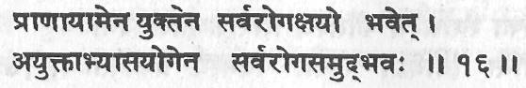
При правильной практике пранаямы все болезни искореняются. При неправильной практике могут возникнуть любые болезни.
Если йогические техники выполняются правильно и систематически, то они активизируют большие пранические способности, устраняя таким образом беспорядок в теле и его неправильное функционирование. Но если практика проводится неправильно и не систематически, то в теле могут появиться еще большие физические нарушения и несогласованности. Если вы практикуете нерегулярно или неправильно, это может оказаться очень вредным, и лучше бы было, если бы вы вообще не занимались йогой.
Болезнь может возникнуть даже в том случае, если вы не соблюдете какое-либо одно простейшее правило. Вы, например, должны всегда практиковать на пустой желудок, будь то асана, пранаяма, мудра или бандха. Если вы будете стоять на голове сразу после еды, вы определенно нанесете вред своей пищеварительной системе. Вы должны очень тщательно выполнять правила и предосторожности пранаямы и ту последовательность, в которой должны выполняться любые техники йоги.
Не забывайте, хатха-йога — это наука тела, ума и духа, и к ней нужно подходить именно как к науке, а не как к чему-либо, допускающему бессистемность и небрежность. Опасно изучать ее и заниматься ею, следуя лишь инструкциям, почерпнутым из книг. Для гармоничного развития вы должны заниматься под руководством учителя, обладающего исчерпывающим знанием йоги и достаточной чувствительностью, чтобы распознать ваши индивидуальные потребности.

Шлока 17. Искоренение болезней правильной практикой; неправильная практика приводит к плохим результатам
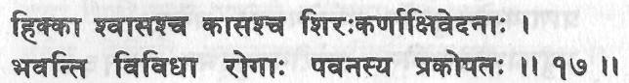
Икота, астма, кашель, головная боль, боль в ушах, резь в глазах и другие болезни обусловлены беспорядочностью протекания жизненных потоков.
Процессы дыхания, пищеварения и усвоения пищи являются результатом гармоничного взаимодействия пяти пран, или жизненных потоков. Если нарушается прана вайю между горлом и диафрагмой, то это будет проявляться в виде различных симптомов. Эти симптомы включают в себя икоту, насморк, кашель, головные боли и боли в ушах и глазах. Если не устранять нарушения и несбалансированность между праной и апаной, то будут наблюдаться различные заболевания и отдельные симптомы заболеваний дыхательной системы и верхней части пищеварительной системы. Эти симптомы и болезни включают в себя мигрени, несварение желудка, повышенную кислотность, астму и инфекционные заболевания ушей, горла и носа. Эти заболевания могут стать хроническими, и медицина не сможет дать длительное облегчение, если лежащие в основе этих заболеваний нарушения праны вайю не будут исправлены.

Шлока 18. Искусный контроль задыханием ведет к совершенству
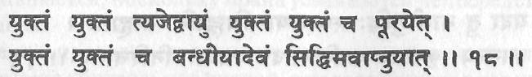
Чтобы были достигнуты совершенства, или сиддхи, необходимо искусно вдыхать, выдыхать и задерживать вайю.
Когда пранаяма выполняется правильно и систематически, в должной пропорции и в устойчивой сидячей позе, то прана направляется по каналам в верхние мозговые центры, которые ответственны за высшие психические свойства человека. Ничего нельзя достигнуть, только лишь вдыхая и выдыхая воздух, как это мы делаем все время. В оригинале этой шлоки несколько раз используется слово юктам, подчеркивающее необходимость точности. Как инженер, добивающийся точности в своих проектах, достигает совершенства в своей профессии, так и садхака, практикующий пранаяму точно и систематически, развивает в себе физические, ментальные и психические совершенства, или сиддхи.

Шлоки 19, 20. Признаки и результаты очищения нади
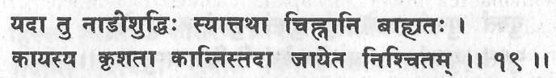
(19) Внешние признаки показывают, когда нади прочищены. Успех является определенным, когда тело становится худощавым и излучающим энергию.
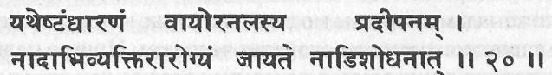
(20) Когда практикующий способен удерживать вайю по своему желанию, пищеварительные способности возрастают. Когда нади прочищены, пробуждается внутренний звук, или нада, и человек свободен от болезней.
Очищение нади означает, что шакти может свободно течь по телу без каких-либо препятствий. Как электрическая лампочка светится от течения в ней электрического тока (положительных и отрицательных ионов), так и тело излучает энергию от потока положительной и отрицательной шакти. Чем сильнее поток, тем сильнее излучение энергии.
Когда вы практикуете хатха-йогу, должны наблюдаться видимые изменения в вашем внешнем виде, в природе вашего голода и жажды, в частоте мочеиспускания и испражнений, в качестве или запахе вашего пота, в структуре тела с точки зрения характера накопления жира и т.п., в качестве голоса, в качестве мыслей, в качестве медитации, а также в длительности сна. Когда практикуются другие формы йоги, такие как бхакти-йога, карма-йога или джня-на-йога, в качестве признаков прогресса выступают другие качества.
Когда имеет место «утоньшение» тела в результате занятий хатха-йогой, то это не означает, что у вас остаются лишь кожа да кости. Это означает, что тело становится упругим и не содержит избыточного жира. Увеличение пищеварительной способности не означает, что вы становитесь прожорливым и едите слишком много. Это означает, что вы приобретаете лучшую способность усваивать пищу и использовать питательные вещества. На самом деле, когда имеет место праническое пробуждение, стремление к еде уменьшается, поскольку прана усваивается непосредственно из космоса.
Если вы продолжаете заниматься практикой хатха-йоги, то вы приобретаете контроль над праной, а появляющиеся в вас изменения являются признаками пробуждения кундалини и определенных психических переживаний. Увеличивая количество шакти в каждой чакре, вы развиваете в себе большие умственные и психические способности, и ваше сознание может свободно перемещаться в тонкие царства существования. Переживания и ощущения, которые обычно возникают в результате работы органов чувств, имеют теперь место непосредственно через сам ум. Вы можете ощущать запах без носа, видеть без глаз, говорить без рта и языка, ощущать вкус без языка, ощущать предметы без рук и кожи и слышать без ушей.
Шакти имеет две характеристики — частоту и форму. Когда шакти в теле активируется и увеличивается, сознание становится настроенным на частоту, и тогда слышится определенный звук. Этот звук известен как нада; он становится явно ощущаемым на более поздних стадиях занятий йогой, когда ум полностью сконцентрирован. Эта нада подробно обсуждается в главе 4.
Как утверждается в книге «Шива сутры», в практиках прана-йоги, которые включают в себя пранаяму, прана-видью, концентрацию на пране и на пранических центрах и очищение нади и чакр, имеются пять различных признаков, которые характеризуют пробуждение праны. Это ананда, «переживание восторга и блаженства», удбхава, «левитация», кампан, «дрожь», йога нидра, «сон с осознаванием» и гхурни, «покачивание в блаженстве».

Шлока 21. Когда жир или слизь избыточны, пранаяме должна предшествовать шаткарма
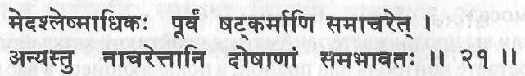
Тот, в ком жир или слизь избыточны, должен выполнять шаткарму (шесть очищающих техник) прежде (пранаямы). Другим, в которых доши, то есть слизь, ветер и желчь, сбалансированы, не обязательно делать их.
В теле имеются три компоненты, или три склонности, или три «жидкости»: капха, «слизь», питта, «желчь» и вата, «ветер, газ». В йоге и в аюрведе они носят название тридоша. Сбалансированные пропорции этих трех компонентов помогают телу правильно функционировать, но если имеет место избыток одного из них и недостаток другого, то в результате перегревания или недостаточного нагревания тела возникают признаки нездоровья.
Перед началом занятий пранаямой любые дисбалансы в до-шах должны быть устранены — количество избыточного жира в теле должно быть уменьшено, слизь, закупоривающая дыхательный тракт, должна быть удалена, газы из желудка и кишечника — удалены. В хатха-йоге имеются шесть особых практик, которые были специально разработаны для этих целей. Совокупность этих практик называется шаткармой. Шат означает шесть, карма — действие. Эти техники регулируют производство вышеуказанных компонентов.
Если доши уже сбалансированы, то нет необходимости практиковать шаткарму. Но эти упражнения все же следует изучить — просто для того, чтобы садхака знал, как практиковать их, если в них возникнет потребность. Если их практиковать без особой нужды, как часть ежедневной садханы, они не будут столь эффективны, как в случае истинной потребности. Как не удаляют гланды или аппендикс, если они функционируют нормально, так и шаткарма должна выполняться лишь теми, у кого имеются отклонения от нормы или дисбалансы слизи, желчи и газов.

Шлока 22. Шаткарма — шесть очищающих техник
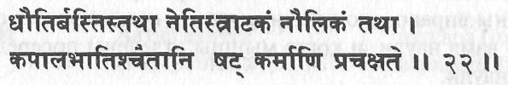
Дхоути, басти, нети, тратака, наули и капалабхати; это известно как шаткарма или шесть очищающих процедур.
Хатха-йога в значительной степени известна благодаря этим шести очищающим техникам. Хотя их всего только шесть, каждая из них имеет большое количество вариантов.
Дхоути разделяется на четыре части. Согласно «Гхеранд Самхите» они называются антар (внутренняя) дхоути, данта (зубная) дхоути, хрид (сердечная) дхоути и мула шодхана (очищение прямой кишки).
Антар дхоути подразделяется на четыре практики: ватсара дхоути — выталкивание воздуха через анус, варисара дхоути — прокачивание большого количества воды через кишечник, вахнисара дхоути — быстрое расширение и сжатие брюшной полости, бахис-крита дхоути — мытье прямой кишки в руках.
Хрид дхоути подразделяется на три практики: данда дхоути — введение мягкого бананового ствола в желудок, вастра дхоути — глотание длинной тонкой веревки, ваман дхоути — извергание содержимого желудка.
Последняя практика дхоути — мула шодхана — может выполняться двумя способами. Она выполняется введением в задний проход тумерикового корня или среднего пальца.
Вторая карма, басти, подразделяется на две части: джала (водяная) басти и стхала (сухая) басти. В джала басти вы всасываете воду в толстую кишку через анус, а затем выталкиваете ее. В стхала басти вы всасываете в толстую кишку воздух.
Третья карма, нети, имеет четыре практики: джала (водяная) нети — пропускание теплой соленой воды через нос, сутра (нитяная) нети — пропускание мягкой нити через нос, гхрита (масляная) нети — пропускание через нос прозрачного топленого масла, дугдха (молочная) нети — пропускание через нос молока.
Четвертая карма — это тратака, которая представляет собой непрерывное пристальное вглядывание в точку концентрации. Она имеет две практики: антар (внутренняя) тратака и бахир (внешняя) тратака.
Пятая карма — наули, в которой мы отделяем и взбалтываем мышцы брюшной полости. Она имеет три практики. Когда мышцы отделены вправо, это дакшина наули, когда мышцы отделены влево, это вама наули, и когда мышцы отделены посередине, это мадхьяма наули.
Последняя карма — капалабхати, которая имеет три практики: ваткрама капалабхати — подобна бхастрика пранаяме, вьютк-рама капалабхати — всасывание воды через нос и выталкивание ее через рот, шиткрама капалабхати — всасывание воды через рот и выталкивание ее через нос.
Эти шесть фундаментальных очищающих техник представляют собой наиболее важные аспекты хатха-йоги и ее исходную форму. Сегодня, однако, более широко известны асана и пранаяма, и сейчас мало кто искусен в шаткарме.
ШАТКАРМА
ДХОУТИ | Антар дхоути  (внутренняя) | ватсара (плавини) варисара (шанкхапракшалана) вахнисара (агнисара крийя) бахискрита(прочищение прямой кишки)
 | Данта дхоути  (зубы) | джихва (язык)  карна (ухо) капалрандхра (передние синусы) чакшу (глаза)
 | Хрид дхоути  (сердце) | вастра (ткань) данда(палочка) ваман (кунджал и вьягхра крийя)
Мула шодхана
(анус)
БАСТИ | Джала (вода) Стхала (сухая)
НЕТИ | Сутра (нить) Джала (вода) Дугдха (молоко) Гхрита (топленое молоко)
ТРАТАКА | Антаранга (внутренняя) Бахиранга (внешняя)
НАУЛИ | Дакшина (правая) Вама (левая) Мадхьяма (средняя)
КАПАЛАБХАТИ | Ваткрама (дыхание) Вьюткрама (обратная) Шиткрама (охлаждение)

Шлока 23. Шаткарма — секретная практика, приносящая чудесные результаты
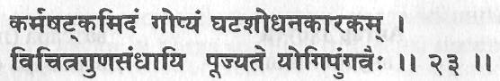
Эти практики шаткармы, которые очищают тело, являются секретными. Они дают множество чудесных результатов и очень высоко ценятся выдающимися йогами.
Практики шаткармы являются очень мощными, и им нельзя научиться из книг или от неопытных людей. В Индии существует традиция — других людей может учить лишь тот, кто сам, в свою очередь, был обучен гуру. Человек может считать, что он имеет достаточно способностей, чтобы учить других, но в действительности он может не обладать соответствующими знаниями или опытом, чтобы квалифицированно вести за собой других; это имеет особое значение в случае обучения шаткарме. Если люди учатся у неквалифицированного учителя, то они, скорее всего, будут совершать серьезные ошибки. Практикующий будет совершать ошибки и в том случае, когда он практикует самостоятельно, без руководства гуру.
Говорят, что практики шаткармы являются секретными, потому что практикующий должен получать персональные инструкции о том, что ими действительно следует заниматься, и о том, как их выполнять, — и все это в соответствии с индивидуальными потребностями. Для этого важно иметь квалифицированного и опытного учителя. Те, кто искренне желает научиться шаткарме, должны найти гуру из хатха-йоги, и им действительно придется поискать, поскольку весьма мало учителей достаточно сведущи в шаткарме. И, конечно же, как это сказано в данной шлоке, практикующий не должен разглашать свою персональную садхану, он должен держать ее в секрете.
Шаткарма особым образом увеличивает жизненные способности практикующего. Практики шаткармы никогда не разрабатывались специально для лечения, но лишь для создания гармонии в теле и уме и для подготовки к дальнейшим практикам. Поскольку они влекут за собой плавное и совершенное функционирование систем тела, то неизбежным становится тот факт, что в результате практики ум освобождается от завихрений и возмущений и, таким образом, может лучше концентрироваться и двигаться вперед, по направлению к дхьяне.
Совокупное воздействие шаткармы на организм можно суммировать одним словом — очищение. Когда различные системы тела очищены, общим результатом является то, что энергия может свободно течь по телу. Возрастают способности человека работать, думать, переваривать пищу, ощущать вкус, чувствовать, переживать и так далее, а также развивается большая осознанность. И не удивительно, что йоги, достигшие совершенства и знающие реальную степень человеческих способностей, очень высоко оценивают шаткарму.

Шлока 24. Дхоути — техника внутреннего очищения
ДХОУТИ
(внутреннее очищение)
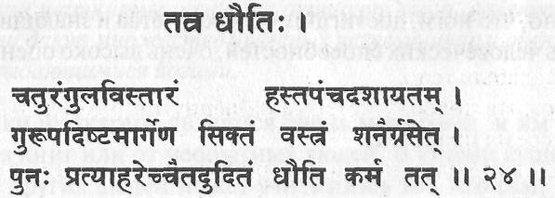
Полоска мокрой ткани в три дюйма шириной и полтора метра длиной медленно заглатывается, а затем вытягивается согласно инструкции гуру. Это известно как дхоути.
Описанная здесь практика называется вастра дхоути. Бастра означает «ткань, материя». Эта практика должна выполняться только под руководством эксперта и в полном соответствии с данными им инструкциями. Материя должна быть тонкой хлопчатобумажной тканью, до этого не использованной и чистой. Синтетические материалы определенно использовать нельзя. Материя должна быть аккуратно подрезана по краям, чтобы от нее не отделялись нити. Она должна быть не шире языка, чтобы не сворачиваться во время прохода через горло, а в длину не меньше метра и не больше полутора метров.
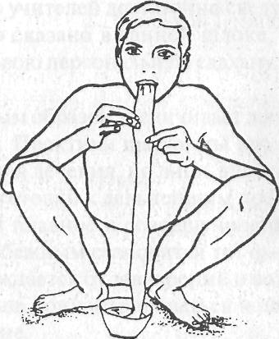
Техника
Хорошо вымойте и прополоскайте полоску ткани, а затем прокипятите ее в воде.
Во время практики держите материю в сосуде с теплой водой.
Присядьте на корточки, полностью прижав пятки к земле и не касаясь ягодицами земли или сидя на кирпиче или другом предмете такой же высоты. Расслабьте тело.
Держите полоску материи развернутой, не складывайте ее во время практики.
Наложите один конец материи на язык и начинайте заглатывать ее.
Если материя застревает в горле и не проходит вниз, сделайте маленький глоток теплой воды, но не пейте много. Желудок должен заполниться материей, а не водой. Материя может приклеиваться к стенкам в нижней части горла, но вы продолжайте глотать и сдерживайте стремление к рвоте. Если кончик ленты пройдет несколько дальше пищевода, проблемы больше не будет. Когда две трети материи будут проглочены, оставьте оставшиеся несколько дюймов свисать изо рта и встаньте, приготовившись к выполнению наули.
Материя может оставаться в желудке от пяти до двадцати минут, но не более.
Выполняйте дакшина (правую) и вама (левую) наули; затем вращательную и мадхьяма наули. От пяти до десяти минут достаточно, чтобы очистить желудок. Сядьте на корточки и медленно вытяните полоску материи.
Это практика дхоути, которая дана в книге «Хатха-йога Прадипика», однако в «Гхеранд Самхите» описываются все практики дхоути:
Ватсара дхоути выполняется путем медленного вдыхания через рот в каки мудре, а затем проглатывания воздуха в желудок во время расширения брюшной полости. Это может быть проделано до десяти раз или до тех пор, пока желудок полностью не расширится. Затем воздух должен быть пропущен через толстую кишку. Чтобы проделать это, полезно принять перевернутую позу. Лучшей при этом является пашини мудра. Тогда воздух должен легко проходить через анус.
Варисара дхоути более известна сегодня как шанкхапракшала-на. В этой практике вы выпиваете всего шестнадцать стаканов теплой соленой воды и выводите ее из тела через кишечник. Сначала вы выпиваете два стакана и выполняете серию из пяти специальных асан: тадасана, тирьяка тадасана, кати чакрасана, тирьяка бхуд-жангасана и ударакаршан асана. После каждых двух стаканов воды асана выполняется до тех пор, пока вода не начнет вытекать из ануса. Когда через вас начнет протекать чистая вода, вы поймете, что желудок и кишечник совершенно чисты и можно прекратить эту практику.
Спустя сорок пять минут после завершения практики шанк-хапракшаланы следует принять пищу в виде бессолевой жидкой смеси вареного риса и топленого масла, полностью заполнив желудок. Эти ограничения диеты должны соблюдаться в течение недели после выполнения практики, и поскольку это одна из «основных операций», она должна выполняться под руководством эксперта.
Имеется более короткая техника, называемая лагху шанкхапракшалана. Лагху означает «короткий». В этой практике выпиваются только шесть стаканов соленой воды. После каждых двух стаканов воды выполняется та же серия асан, что и в пурне или в «полной» шанкхапракшалане.
«Хатхаратнавали» упоминает об использовании воды, подслащенной пальмовым сахаром, или воды с молоком вместо соленой воды. Могут использоваться также различные другие травы и соки, такие как сок лимона, лука или чеснока. Лагху шанкхапракшалана может выполняться также с соком моркови или сельдерея.
Вахнисара дхоути, известная также как агнисара крийя, представляет собой практику, которая предполагает продвижение по телу «огня». Вахни и агни означают «огонь». Сар — это «сущность». «Сущность огня» располагается в области пупка. На физическом уровне практика включает в себя различные движения мышц и органов брюшной полости, что порождает внутреннее тепло. Эта практика очень полезна в качестве подготовительных упражнений к капалабхати и бхастрика пранаяме.
В «Гхеранде Самхите» написано: «Упрись пупком в позвоночник сто раз...» Практика может выполняться стоя или сидя в бхадрасане. Сначала выполняется джаландхара бандха, затем на задержке дыхания живот часто выпячивается и втягивается. Эти движения можно выполнять, дыша через рот с сильно вытянутым языком, как собака, и двигая животом в одном ритме с дыханием. Для большинства людей нет необходимости выполнять эти движения сто раз; достаточно и пятидесяти раз.
Бахискрита дхоути является весьма трудной практикой, если только вы не являетесь чрезвычайно продвинутым практикующим хатха-йогу. Она заключается в том, что практикующий стоит по пупок в чистой воде, выталкивает наружу прямую кишку и промывает ее руками. «Гхеранд Самхита» гласит: «Это недоступно с легкостью даже для богов».
Данта дхоути — это очищение зубов при помощи специальной палочки, обычно из нима или из бабула. Может быть использована зубная щетка и зубная паста или зубной порошок. Данта дхоути включает в себя джихва дхоути — очищение языка путем обхватывания его указательным и большим пальцами, трения пальцами языка движениями по направлению вниз с последующим стискиванием языка, карна дхоути — прочищение ушей средним пальцем, более тонкий предмет нельзя использовать, капалрандхра дхоути — очищение верхней задней части неба, чакшу дхоути — промывание глаз в тепловатой солоноватой воде или в моче.
Согласно «Гхеранд Самхите» практика хрид дхоути является троякой. Ее можно выполнять при помощи палочки, посредством рвоты и с куском материи. Первая практика — это данда дхоути, упомянутая в комментарии к шлоке 22. Хотя для практики традиционно используется мягкий стебель банана, «Гхеранд Самхита» советует использовать для этого стебель сахарного тростника или корень тумерика. Сегодня некоторые люди используют в качестве замены тонкий катетер.
Ваман дхоути или вьягхра крийя является второй практикой хрид дхоути. Ваман — это «рвота, отрыжка», вьягхра — «тигр». Так же, как тигр, который отрыгивает свою пищу через пару часов после еды, в этой практике вы должны извлечь из желудка в виде рвоты принятую пищу через три часа после еды. Если это трудно, вы можете выпить стакан или два теплой солоноватой воды, а затем пощекотать заднюю часть горла указательным и средним пальцами, чтобы вызвать рвоту. После выполнения этой процедуры рекомендуется съесть сладкий молочный рисовый пудинг. Кунджал крийя почти идентична вьягхра крийе, за исключением того, что она выполняется на пустой желудок. Вы выпиваете два или четыре стакана теплой солоноватой воды, а затем удаляете ее посредством рвоты. После этого нет никаких ограничений по диете.
Третья практика хрид дхоути — это вастра дхоути, которая уже была подробно описана.
Мула шодхана выполняется путем введения среднего пальца в задний проход и вращения им по часовой стрелке, а затем против часовой стрелки. Следует позаботиться о том, чтобы ногти были коротко острижены. Для смазывания пальца и ануса можно использовать какое-нибудь нераздражающее масло. «Гхеранд Самхита» рекомендует также использовать вместо пальца корень тумерика и начинать, сидя в уткатасане.
Это полная серия практик дхоути.

Шлока 25. Дхоути исцеляет многие болезни
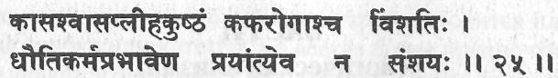
Нет сомнений, что кашель, астма, болезни селезенки, проказа и двадцать видов других заболеваний, вызванных избытком слизи, устраняются посредством дхоути кармы.
Комбинация всех практик дхоути очищает весь пищеварительный тракт и дыхательную систему. Они удаляют избыточные и старые желчь, слизь и токсины и восстанавливают естественный баланс химических веществ тела, устраняя таким образом различные заболевания, вызванные подобными дисбалансами. Различные практики помогают удалить инфицирующие тело бактерии изо рта, из носа, глаз, горла, желудка, кишечника и ануса. Результатом являются также исчезновение избыточных жировых тканей и избавление от метеоризмов, запоров, плохого пищеварения и потери аппетита.
Говорят даже, что дхоути лечит проказу. Хотя эта болезнь и не очень распространена сегодня во многих странах, но суть этого факта в том, что даже такие болезни могут быть излечены путем интенсивной практики. Эквивалентом проказы сегодня может считаться рак.
«Гхеранд Самхита» утверждает, что дхоути может исцелять заболевания брюшной полости и лихорадку. Не рекомендуется, конечно, практиковать дхоути во время приступа лихорадки или острой внутренней инфекции. Если, однако, практиковать ее после выздоровления, то можно предотвратить повторное возникновение проблемы.
Есть несколько условий, при которых не должна практиковаться антар дхоути. Это такие заболевания, как язва желудка или кишечника, грыжа, заболевания сердца и высокое кровяное давление.

Шлока 26. Басти — йогическая клизма

БАСТИ
(йогическая клизма)
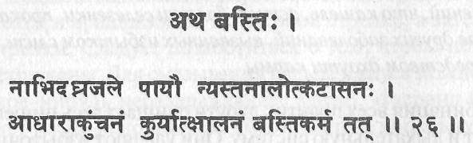
Сидя в уткатасане по пупок в воде, введи трубку в анус и сожми его. Это очищение водой называется басти кармой.
Хотя имеются две формы басти, джала и стхала, в данной шлоке упоминается только одна из них. Мы опишем здесь обе. Прежде чем выполнять басти, вы должны быть достаточно опытны в выполнении уддияна бандхи и наули.
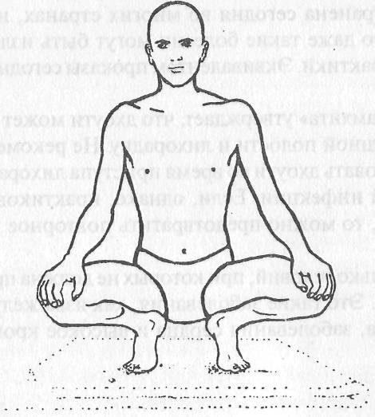
Техника (джала басти)
Поскольку в настоящее время непрактично сидеть в реке,
то джала басти можно выполнять, сидя в бадье с водой. Начинающие должны будут начать с введения в прямую кишку катетера диаметром восемь миллиметров. Обычно для этого использовалась бамбуковая трубка. Годится пластиковая трубка или катетер, но всегда более предпочтительным является органический материал. Трубка должна быть длиной не менее 13—15 сантиметров и очень гладкой. Для смазки натрите ее пчелиным воском или такими нераздражающими маслами, как вазелин или топленое масло. Введите четыре сантиметра трубки в анальное отверстие — или настолько, насколько это комфортно. Затем присядьте над бадьей в уткатасане. Выдохните и выполните уддияна бандху. Если вода не всасывается через трубку в кишечник, то выполните мадхьяма наули и задержку дыхания. Если вода все еще не всасывается, выполните вама или дакшина наули. Если вы не можете больше задерживать дыхание, удалите катетер или трубку, не выдыхая. Затем встаньте и медленно выдохните через нос. Когда вы выталкиваете воду, лучше присесть на корточки над унитазом, поскольку может быть выброшено и другое содержимое нижней части кишечника. Если катетер не будет удален перед выдохом, вода будет выходить через него и трубка может быть забита каловой массой.
После продолжительной практики катетер может быть больше не нужен, и вы сможете всасывать воду в кишечник непосредственно через задний проход, но это очень продвинутая стадия, которая может потребовать нескольких лет совершенствования.
Выполняя эту практику без катетера, вы должны максимально вытолкнуть наружу прямую кишку, а затем втянуть ее, выполняя при этом уддияну. Сначала вы растягиваете мышцы сфинктера пальцами, выполняете уддияну и затем убираете руку. Делайте задержку дыхания максимально долго, а затем медленно выдыхайте. После практики старайтесь удалить всю введенную воду. Затем ложитесь в шавасану на одеяло. Медленно примите пашини мудру, поместив колени позади ушей и балансируя на задних частях обоих плеч; кисти рук должны быть сцеплены вместе под коленями. Это выталкивает воздух из кишечника и инициирует его работу, если там еще осталась вода.
Медленно выходите из этой позиции и снова лягте в шавасану. Затем подогните колени к груди, обхватите их и медленно покачивайте из стороны в сторону; можно покачивать коленями, вытянув руки в стороны на уровне плеч.
Снова лягте в шавасану и затем, когда будете готовы, медленно выполните от трех до пяти раз бхуджангасану. При этом оказывается давление на нижнюю часть кишечника, что способствует выделению из него всех остатков воды или воздуха. Это не обязательно, но рекомендуется после басти также выполнять маюрасану. Наиболее подходящей контрпозой является пашини мудра.
Чрезвычайно важно, чтобы вода, используемая в басти, была исключительно чистой и не слишком горячей, не слишком холодной. В холодную погоду следует использовать тепловатую воду. Соль в воду добавлять не обязательно, но перед использованием и после него катетер должен быть простерилизован.
Басти можно выполнять и при теплой, и при холодной погоде, особенно если вы выполняете интенсивную пранаяму и бандхи. Басти генерирует энергию, но и удаляет также тепло из системы. Ее не следует выполнять при облачной, дождливой, ветреной или штормовой погоде.
Техника (стхала басти)
Стхала, или сухая, басти выполняется лежа на спине. Примите випарит карани мудру с расположением спины под углом 60 градусов к полу. Затем притяните колени к груди. Выталкивайте и втягивайте мышцы сфинктера так, чтобы воздух втягивался в кишечник. Это не очень простая практика, и сначала нужно выполнить джала басти. Стхала басти может также выполняться в пашини мудре или в пасчимоттанасане с одновременным выполнением ашвини мудры. В начале может требоваться также уддияна. В пасчимоттанасане всасывать воздух трудно, поскольку в ней оказывается давление на анус, так что начинать лучше в инвертированной асане.
В «Хатхаратнавали» говорится, что после практики басти не следует принимать пищу в течение трех гхати, или семидесяти двух минут.

Шлоки 27, 28. Целебный эффект басти
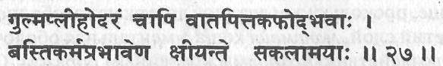
(27) Увеличение желез и селезенки и все болезни, возникающие от избытка ветра, желчи и слизи, удаляются из тела посредством практики басти.
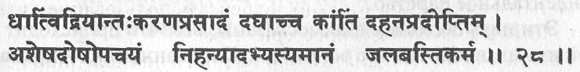
(28) В результате практикования джала басти улучшается аппетит, разогревается тело, разрушаются избыточные доши и очищаются дхату, чувства и ум.
Басти полностью промывает кишечник и удаляет из него избытки бактерий, остатки старого стула, глистов и жар. Более важно то, что она выталкивает апана вайю вверх. Когда апана поднимается, это можно почувствовать в области пупка и как сильное давление, оказываемое на желудок. Басти излечивает болезни пищеварительной системы и особенно полезна для исцеления таких заболеваний, как запоры, стимулируя замедленное пищеварение, предотвращая поносы на нервной почве и укрепляя солнечное сплетение.
Когда тело очищено, его химические компоненты находятся в правильной, уравновешенной пропорции; одновременно оказывается воздействие на функционирование мозга. Когда тело является чистым, ум становится более стабильным, эмоциональные реакции на внешние воздействия изменяются, и вы реагируете на все более расслабленным и контролируемым образом. Шаткарма, таким образом, позволяет овладеть контролем над непослушными органами чувств. Ее упражнения делают кармендрии («органы действия») сильными, а джнянендрии («органы знания») — более восприимчивыми и чувствительными. Шаткарма не только очищает элементы тела, или дхату, но и оказывает воздействие на тонкое тело.
Согласно йоге человеческое существо включает в себя пять слоев, или оболочек, которые называются кошами. Физическое тело и его элементы составляют первый слой, аннамайя кошу. Анна означает «пища», майя — «состоит из». Шаткарма непосредственно воздействует на эту кошу и проникает к следующему слою, к пра-намайя коше, поскольку эти два слоя допускают свободное течение праны. Третий слой, маномайя коша, «ментальная оболочка», подвергается воздействию пранаямы косвенным образом. Очищение этих оболочек открывает четвертую кошу, которая носит название виджнянамайя коша, или «оболочка интуиции». Однако пятая коша, анандамайя, или «оболочка блаженства», не может быть подвержена никакому физическому влиянию, поскольку это есть трансцендентальное царство.
Эти пять оболочек взаимосвязаны; все, что происходит с одной из них, влияет на все остальные. Когда аннамайя и пранамайя прочищены, не остается никаких блокировок между ними и мано-майей. Ум, тело и энергия могут работать в унисон, и это удаляет барьер на пути к виджнянамайя коше.
Первые четыре коши являются расширением анандамайя коши. Когда между любыми из кош существуют блокировки, возникают помехи для связи между ними и их интеграции. Аннамайя и пранамайя являются грубыми проявлениями человеческого существа, а маномайя и виджнянамайя — тонкими. Пранаяма является связующим звеном между грубым и тонким проявлениями, а маномайя является мостом к высшему уму. Когда вы практикуете шаткарму, вы способствуете интеграции всего своего существа — на физическом, эмоциональном, ментальном, психическом и космическом уровнях.

Шлока 29. Техники прочищения носа
НЕТИ
(прочищение носа)
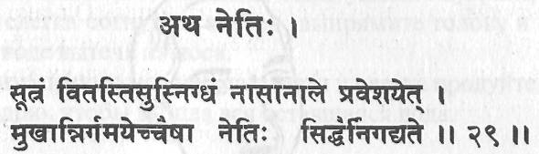
Продень мягкую нить через нос на длину около десяти сантиметров так, чтобы она вышла через рот. Сиддхи называют это нети.
Эта практика пропускания длинной нити или полоски ткани через нос носит название сутра нети. Сутра означает «нить». Имеется и другая форма нети, известная как джала нети и выполняемая с водой.
Для выполнения практики сутра нети должна быть использована специально приготовленная полоска ткани. Она должна быть сделана из хлопка, а не из синтетических материалов, должна быть крепко закручена и протерта расплавленным пчелиным воском. Ширина полоски ткани должна быть около четырех миллиметров, а длина — тридцать шесть сантиметров. Более удобно, однако, использовать тонкий резиновый катетер, смазанный топленым маслом, чтобы он лучше скользил через носовое отверстие. Хорошей идеей также является перед выполнением сутра нети практиковать джала нети, чтобы быть уверенным, что ноздри являются чистыми.
Техника (сутра нети)
Сядьте на корточки, не отрывая пятки от земли, слегка отклоните голову назад и вставьте нить или катетер прямо в левую ноздрю.
Нить не должна проталкиваться насильно; нужно вводить ее так, чтобы она медленно опускалась в горло. Когда она достигнет задней части горла, введите указательный и средний пальцы в рот и вытяните нить через рот, оставляя несколько дюймов нити свисать из носа.
Медленно и осторожно протягивайте нить вперед-назад от тридцати до пятидесяти раз.
Медленно вытяните ее и проделайте то же самое с противоположной ноздрей.
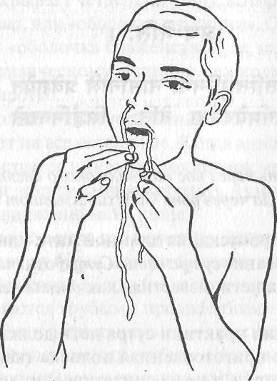
После выполнения этой процедуры должна практиковаться пранаяма.
В соответствии с «Хатхаратнавали» после того, как один конец нити будет выведен через нос, оба конца должны быть соединены вместе — в кольцо, — и нить должна непрерывно протягиваться через нос и рот. Трудно, однако, так соединить концы нити, чтобы при достаточно надежном соединении было удобно и комфортно протягивать ее через нос. Поэтому достаточно, по-видимому, протягивать нить вперед-назад.
Для джала нети вам необходим специальный кувшин, носик которого устроен так, чтобы его можно было вводить в ноздрю. Кувшин должен быть заполнен теплой солоноватой водой. Соль должна едва ощущаться на вкус.
Техника (джала нети)
Встаньте устойчиво, ноги на ширине плеч, вес тела равномерно распределите между ступнями и слегка наклонитесь вперед.
Наклоните голову вправо и введите носик кувшинчика в левую ноздрю.
Слегка откройте рот и дышите только через рот. Расслабьте все тело; пусть вода выходит наружу через правую ноздрю.
Когда вы используете половину воды, удалите кувшин, оставаясь слегка согнутым вперед, выпрямите голову и позвольте воде вытечь из носа.
Прижмите правую ноздрю пальцами и слегка продуйте левую ноздрю, чтобы вышла вся оставшаяся вода.
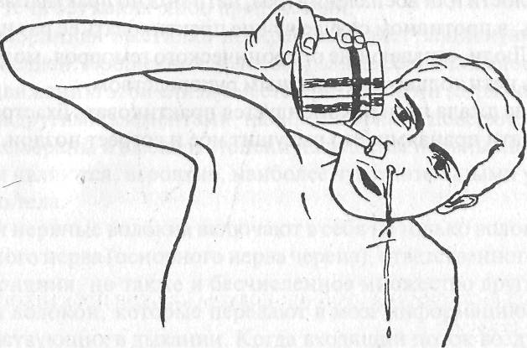
Проделайте все то же самое, вставив носик кувшинчика в левую ноздрю.
На протяжении всей практики дышите через рот и не пытайтесь дышать через нос. Продувая нос, не дуйте слишком сильно, иначе оставшаяся вода может быть вытолкнута в уши. Очень важно вытолкнуть после практики всю воду, чтобы не было раздражения синусных пазух и слизистых мембран. Хотя можно практиковать нети и в положении на корточках, лучше делать это стоя.
Если вы испытываете боль в носу во время практики, то это означает, что количество соли выбрано неправильно. Слишком малое количество соли будет способствовать появлению боли, а слишком большое количество соли вызовет ощущение жжения.
Вместо воды вы можете использовать теплое молоко для выполнения практики дугдха нети или теплое топленое масло для выполнения практики гхрита нети. (Если вместо топленого масла используется какое-либо растительное масло, то оно не должно быть концентрированным и не должно содержать каких-либо химических добавок.) Эти две практики классифицируются как варианты джала нети. Однако наиболее мощной формой джала нети является практика с мочой. Хотя это и не указано в текстах по хатха-йоге, но это особенно полезно для исцеления воспалений в носовых полостях и при кровотечениях.
В том случае, если вы страдаете от синуситов, простуд, нечувствительности к запахам, от кровотечений из носа, головных болей, усталости или воспаления глаз, нети можно практиковать каждый день, в противном случае лучше практиковать ее раз или два в неделю. Люди, страдающие от хронического геморроя, могут практиковать нети только под опытным руководством.
После джала нети рекомендуется практиковать бхастрика или капалабхати пранаяму. Это высушит нос и согреет ноздри.

Шлока 30. Польза нети
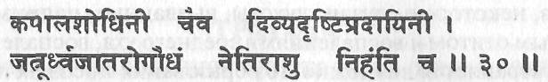
Нети прочищает череп и дарует ясновидение. Она также разрушает все болезни, которые проявляют себя выше горла.
Сутра нети и джала нети оказывают огромное физиологическое воздействие на тело, ум и личность. На физическом уровне раздражение слизистой оболочки носа удаляет из ноздрей и связанных с ними проходов и пазух накопленную там слизь, позволяя воздуху течь без каких-либо препятствий.
Мембранная выстилка ноздрей выделяет защитную пленку клейкой слизи. Крошечные волосообразные реснички способствуют продвижению этой слизи вместе с различными загрязнениями, пылью и другими элементами, налипшими на ее поверхность. Носовые мембраны в высшей степени насыщены нервными окончаниями и являются, вероятно, наиболее чувствительными участками всего тела.
Эти нервные волокна включают в себя не только волокна обонятельного нерва (основного нерва черепа), ответственного за чувство обоняния, но также и бесчисленное множество других автономных волокон, которые передают в мозг информацию о потоках, участвующих в дыхании. Когда входящий поток воздуха проходит через эти слизистые мембраны, нос ощущает не только запахи, но также температуру окружающего воздуха, его влажность и находящиеся в нем аллергенные вещества.
Нети оказывает расслабляющее и увлажняющее воздействие на глаза путем стимулирования слезных протоков и соответствующих желез. Она прочищает также вход в евстахиевы трубы в носоглоточных полостях. Синусы, важные костные полости в области лицевой и лобной костей черепа, также выстилаются слизистыми мембранами; они помогают сделать голову более легкой и придают голосу нужные обертоны. Нети осуществляет дренаж синусов, предотвращая застой слизи и поддерживая их чистыми и функциональными.
Регулярная практика нети поддерживает здоровое функционирование механизмов выделения и дренажа всей области ухо-горло-нос. Это позволяет избегать простуд и кашля, аллергических ринитов, сенной лихорадки, катаров и тонзиллитов. Повышается также сопротивляемость различным заболеваниям ушей, глаз и горла, таким как близорукость, головные боли, вызванные напряжением глаз, некоторые случаи глухоты, вызванные, например, экс-судативным отитом и воспалениями среднего уха, воспаления аденоидов; устраняется возможность образования носовых полипов. Во всех случаях, когда существует какая-либо слабость или неправильность функционирования в этой области, даже имеющая своим началом какие-либо заболевания в детском возрасте, нети стимулирует и восстанавливает естественное функционирование. Нети преодолевает также дыхание через рот у детей, которое ведет к плохой памяти, к плохой концентрации и к замедленному развитию.
Нети ослабляет мышечное напряжение лицевой области, устраняет нервные тики, помогает сохранить кожу лица молодой и свежей. Она ослабляет эмоциональное напряжение и оказывает благотворное влияние при беспокойстве, депрессии, эпилепсии и истериях.
Конечно, практика нети способствует установлению равновесия между правой и левой ноздрями и, соответственно, между правым и левым полушариями мозга. Это вызывает состояние гармонии и уравновешенности во всей центральной нервной системе и в системах управления функциями дыхания, кровообращения, пищеварения и выделения.
Лобные доли головного мозга, ответственные за высшие умственные способности, начинают функционировать оптимально. Интеграция высших умственных способностей ведет к повышению одаренности, интуиции, творческих способностей и т.п.
Йог Сватмарама утверждает, что совершенствование нети ведет к дивья дришти. Дивья означает «божественный», а дришти означает «взгляд» или «видение». Дивья дришти — это способность ясновидения, которая проявляется вместе с пробуждением аджна чакры. Это способность высшего интуитивного ума или «третьего глаза». Говорят, что практика нети стимулирует аджна чакру, снимает с нее блокировки и приводит ее в состояние полного функционирования.

Шлока 31. Тратака — концентрированное пристальное вглядывание
ТРАТАКА
(концентрированное пристальное вглядывание)
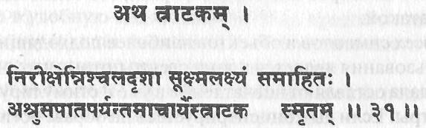
Пристальное вглядывание немигающим взглядом в маленькую точку до появления слез известно у ачарий (учителей) как тратака.
Тратака означает непрерывное пристальное вглядывание во что-либо. Существует две формы этой практики: одна — бахиран-га, или внешняя тратака, другая — антаранга, или внутренняя тратака. Бахирангу практиковать проще, потому что в ней вы должны просто вглядываться в некий объект или символ, а антаранга тратака включает в себя ясную и устойчивую визуализацию некого объекта. Сватмарама не указывает, какую из практик он имеет в виду — внешнюю или внутреннюю, поэтому мы обсудим и ту и другую.
Сватмарама говорит о том, что нужно всматриваться в маленькую точку — сукшма лакшьям. Сукшма может означать «маленький» или «тонкий». В практике тратаки в объект вглядываются до тех пор, пока перед закрытыми глазами не проявится его тонкая форма.
Точкой концентрации является обычно символ или объект, который активизирует внутренний потенциал смотрящего и может поглощать его ум. Наиболее частым объектом, используемым для этой цели, является пламя свечи, потому что даже после закрытия глаз впечатление от пламени остается в мозгу на некоторое время, что дает возможность легко практиковать антаранга тратаку. Цель фокусирования глаз на внешнем объекте заключается в том, чтобы возбудить внутреннее видение и сделать это видение устойчивым за счет остановки движения глаз.
Имеются и другие равным образом эффективные символы или объекты, такие как кристаллический шар, шива лингам, янтра, мандала, полная луна, звезда, поднимающееся из-за горизонта или заходящее за него солнце (когда оно не желтое, а оранжево-красное), чакра, символ Ом или ваша собственная тень. Это наиболее эффективные объекты; тратака, однако, может выполняться с использованием в качестве объекта розы, дерева, горы, моря или молнии. На самом деле, если люди поклоняются какому-то божеству и пристально всматриваются в его формы, это также является бахиранга тратакой.
Из всех символов и объектов наиболее подходящим для общего использования является пламя свечи, потому что символ, янтра или мандала оставляют впечатление в уме и стимулируют конкретные центры. Если вы концентрируетесь на образе богини Кали, вы можете возбудить такие аспекты своего внутреннего существа, что не сможете справиться с ними. Вы можете даже добиться того, что образ Кали проявится, и тогда вы придете в ужас от ее устрашающей формы. Поэтому, если ваш гуру не скажет иначе, пламя равномерно горящей свечи является наиболее практичным.
На определенной стадии концентрации вы увидите точку света перед закрытыми глазами. До этой стадии нужно обязательно дойти и сделать этот образ устойчивым, поскольку поначалу он имеет тенденцию колебаться или даже исчезать.
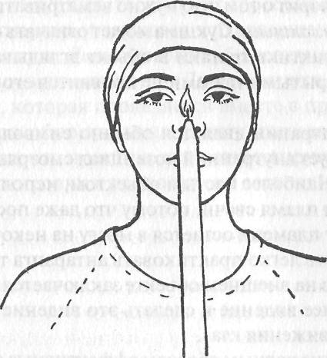
Техника (бахиранга тратака)
Практикуйте в темной комнате, в которой нет ни сквозняков, ни насекомых.
Поместите свечу на расстоянии двух или трех футов перед собой на уровне глаз.
Важно, чтобы пламя было спокойным и совершенно не трепетало.
Сядьте в удобную медитативную позу, предпочтительно в сиддхасану (сиддха йони асану), и поместите кисти на колени или в джняна мудру, или в чин мудру. Расслабьте все тело, закройте глаза и внутренне подготовьтесь, как к любой медитативной практике. Успокойтесь и приготовьтесь к тому, чтобы спокойно и устойчиво держать свое тело на протяжении всей практики. В течение десяти минут практикуйте кайя стхайрьям (неподвижность тела).
Затем откройте глаза и пристально всматривайтесь в среднюю часть пламени свечи чуть повыше фитиля. Старайтесь не водить глазами и не мигать. Если глаза начинают болеть или устают, слегка опустите веки.
Старайтесь смотреть на пламя столь долго, сколько сможете — пять или десять минут, а если сможете смотреть, не закрывая глаз, дольше — смотрите.
Закрывайте глаза только в том случае, когда вы действительно нуждаетесь в этом.
Старайтесь сохранять ум пустым. Если появится какая-либо мысль, немедленно выгоните ее из ума. На протяжении всей практики оставайтесь безмолвным свидетелем, сакши.
Когда вы в конечном счете закроете глаза, сохраняйте их зафиксированными на пламени перед собой, в области чи-дакаша.
Если глаза смещаются, верните их к центру и продолжайте пристально всматриваться до тех пор, пока изображение не исчезнет.
Когда вы сможете стабилизировать образ, изучайте его и внимательно всматривайтесь в его цвет. Иногда вы можете видеть не свет, а отпечаток, который является более темным, чем сама чидакаша. Поддерживайте в уме полное отсутствие мыслей. Осознавайте только объект концентрации. Когда мысль приходит, позвольте ей пройти и оставайтесь не вовлеченными ею. Практикуйте от пятнадцати до двадцати минут, если только ваш гуру не скажет вам о том, что следует практиковать более длительное время.
Тратака может выполняться в любое время, но она является более эффективной, когда выполняется на пустой желудок. Наиболее подходящим является время между четырьмя и шестью часами вечера после выполнения практик асаны и пранаямы. Если вы хотите забраться в ум поглубже, вы должны выполнять тратаку поздно вечером — перед тем, как идти спать, и перед джапой или медитацией.
Если во время выполнения тратаки присутствует неконтролируемый поток мыслей, то одновременно должна выполняться мантра джапа. Если вы чувствуете, что ваши глаза напряжены, представьте себе, что вы дышите через межбровный центр, вдыхая в аджна чакру и выдыхая из нее. Когда вы закроете глаза и будете всматриваться в сохранившийся образ, продолжайте точно так же осознавать дыхание — вдыхание в этот образ и выдыхание из него через межбровный центр.
Техника (антаранга тратака)
Подготовьте себя таким же образом, как для выполнения бахиранга тратаки.
В течение всей практики держите глаза закрытыми и концентрируйтесь на свой символ.
Если у вас нет символа, попытайтесь визуализировать какую-либо световую точку вроде мерцающей звезды или полной или серповидной луны.
Старайтесь ясно и устойчиво видеть объект в темном пространстве перед закрытыми глазами. Практикуйте от пяти до двадцати минут.
Эта практика должна культивироваться в течение длительного периода времени. Если символ был дан вам вашим гуру, процесс пойдет быстрее.

Шлока 32. Целебные эффекты тратаки
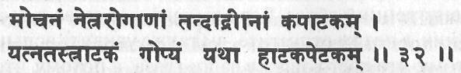
Тратака искореняет все глазные болезни, утомление и лень; она закрывает пути для появления этих проблем. Она должна держаться в секрете подобно золотой шкатулке.
Тратака благоприятна не только для глаз, но и для множества физиологических и ментальных функций организма. Она имеет целебный эффект при депрессии, бессоннице, аллергиях, беспокойстве, при плохих концентрации и памяти. Наиболее важным ее воздействием является воздействие на аджна чакру и на мозг. В книге «Гхеранд Самхита» указывается, что она способствует ясновидению или восприятию тонких проявлений чего-либо.
Тратака — это процесс концентрации ума и сдерживания его тенденций к колебаниям. Конечной целью является сделать ум полностью «одноточечным» и возбудить внутреннее видение. Одноточечная концентрация ума (или однонаправленность ума) носит название екаграта. Существуют многочисленные отвлекающие факторы, которые нарушают екаграту. На самом деле, отвлечение имеет место лишь тогда, когда органы чувств направлены на внешний мир, что означает наличие утечки энергии. Связи и идентификации, осуществляемые посредством глаз и зрения, являются основными факторами, приводящими к этой утечке. Более того, глаза все время осуществляют или большие движения — саккады, или малые колебания — нистагмы. Даже когда глаза сфокусированы на внешнем объекте, воспринимаемый образ всегда флуктуирует из-за этих самопроизвольных движений. Когда вглядывание осуществляется постоянно в один и тот же объект, мозг «привыкает» к нему и скоро перестает регистрировать его. Процесс привыкания совпадает с процессом нарастания альфа-волн, что указывает на исчезновение зрительного внимания к внешнему миру; когда эти волны производятся, определенные участки мозга перестают функционировать.
Видение зависит не только от глаз, но и от всего оптического тракта. Хрусталики глаз являются лишь средством внешнего визуального восприятия. Через хрусталик образ проецируется на сетчатку. Это воздействие побуждает сетчатку посылать импульсы в отвечающую за зрение область коры головного мозга, где запечатлевается внутренний образ. Если вы закроете глаза и несильно нажмете на них, а потом отпустите, вы также увидите вспышки света, но не потому, что свет вошел в ваши глаза, а потому, что был возбужден зрительный нерв. Когда образ внешнего объекта застаби-лизирован на сетчатке, то спустя некоторое время восприятие этого образа полностью исчезает и имеет место приостановка мыслительных процессов.
На самом деле, если отсутствуют какие-либо визуальные воздействия, например, если вы сидите в абсолютно темной комнате или прикрыли глаза чем-то непрозрачным, то спустя некоторое время ум просто выключится, как во время сна. Поэтому во время выполнения практики тратаки нужно сохранять внутреннее осознавание, чтобы, когда работа ума будет приостановлена, все, что останется, было бы осознаванием.
Это имеет отношение не только к тратаке, но и к любой практике концентрации; когда осознавание ограничено одним неизменяющимся чувственным восприятием, вроде прикосновения или звука, ум «выключается». Полное поглощение одним - единственным восприятием вызывает прекращение контакта с внешним миром.
В тратаке результатом является прекращение визуального восприятия, а при возникновении подобной приостановки центральная нервная система начинает функционировать в изоляции. Это переживание известно йогам как пробуждение сушумны. Когда мозг изолирован от модальности органов чувств и связанных с ними ментальных процессов, идей, воспоминаний, возникает духовное сознание. Ощущается и переживается высший ум, освобожденный от времени и пространства. Пробуждается сушумна.
Тело должно быть прочно зафиксировано в сидячей асане, и практика должна выполняться в спокойном месте, чтобы отвлекающие факторы от других органов чувств не влияли на процесс тратаки.
Тратака высвобождает присущую уму энергию и направляет ее в дремлющие участки сознания. Йог Сватмарама говорит о пробуждении ясновидения, но могут также развиваться и другие способности, такие как способность к телепатии, телекинезу, психическому целительству и т.п. И не только это — дальнейшими результатами однонаправленности ума являются увеличение силы воли, усиление памяти и способностей к концентрации. Физиологически тратака исцеляет такие заболевания глаз, как их напряжение и головные боли, близорукость, астигматизм и даже ранние стадии катаракты. Глаза становятся ясными и блестящими, способными видеть реальность в более широком аспекте, чем это обычно видится.

Шлока 33. Наули — массаж брюшной полости

НАУЛИ
(массаж брюшной полости)
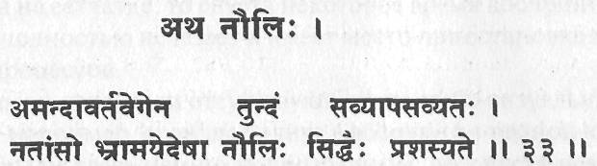
Наклонись вперед, выпусти живот и быстро вращай (мышцы) справа налево. Сиддхи называют это наули.
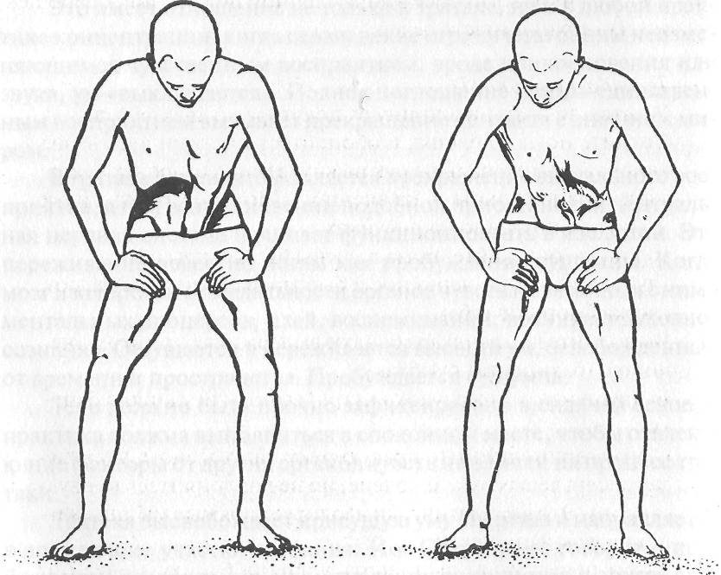
Наули — это практика сокращения и изолирования прямых мышц живота. В книге «Гхеранд Самхита» эта практика называется лаулики. Корневое слово нала означает «нить пупка», то есть прямые мышцы живота. Оно означает также трубчатый сосуд. Лаулики происходит от слова лола, которое означает «вращение» или «перемешивание, взбалтывание».
Когда прямые мышцы живота вращаются слева направо (против часовой стрелки), это называется дакшина наули. Когда они вращаются справа налево (по часовой стрелке), это вама наули. Когда мышцы стянуты вместе и выступает средняя группа мышц, это мадхьяма наули. Прежде чем пытаться выполнять наули, вы должны уметь правильно выполнять уддияна бандху.
Прямые мышцы живота — это две длинные вертикальные мышцы, расположенные в передней части живота, которые идут от точки, расположенной под центром грудной клетки около диафрагмы, до лобковой кости. Хотя в наули вы манипулируете именно этими мышцами, используются также косые и поперечные мышцы живота.
Сначала вы практикуете наули, наклонив тело вперед и опершись руками о бедра чуть выше колен. Если вы овладели этим, то можете практиковать в более выпрямленном положении, опершись руками на верхнюю часть бедер.
Техника 1 (стадия 1)
Расставьте ноги на ширину от полутора до двух футов. Согните ноги в коленях и обопритесь кистями чуть выше колен; большие пальцы рук на внутренних сторонах бедер, а остальные пальцы — на внешних. Можно держать кисти и так, как показано на рисунках. Голову не опускайте; глаза должны быть открыты. Глубоко вдохните через нос и быстро выдохните через рот, слегка сморщив губы.
Выполните джаландхара бандху, выдерживая при этом внешнюю (бахиранга) кумбхаку.
Втяните живот и желудок внутрь, выполняя уддияна бандху.
Слегка приподнимите правую руку над коленом, удерживая вес на левых руке и колене, но не наклоняйтесь в левую сторону. Это автоматически изолирует прямые мышцы живота в левой его части.
Затем перестаньте выполнять уддияна бандху, медленно поднимите голову, станьте прямо и медленно вдохните. Это вама наули.
Практикуйте таким же образом на правой стороне. Держите правую руку над коленом и слегка приподнимите левую руку, чтобы изолировать прямые мышцы живота в его правой части. Это дакшина наули.
Между каждыми двумя циклами наули сначала отпускайте уддияна бандху, затем джаландхару, поднимайте голову, становитесь прямо, а затем очень медленно вдыхайте через нос. Перед выполнением следующего цикла сделайте несколько нормальных вдохов и выдохов.
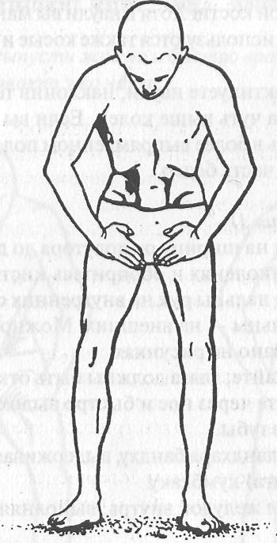
Техника 1 (стадия 2)
Практикуйте вама наули или дакшина наули, как в стадии 1, а затем начинайте перекатывать мышцы на другую сторону, но прежде, чем они достигнут противоположной стороны, задерживайте их в середине. Для того, чтобы перемещать мышцы в другую сторону, слегка перенесите вес на ту руку, которая перед этим была убрана с колена.
Когда мышцы находятся в центре, обе руки должны оставаться над коленями. Это мадхьяма наули.
Техника 1 (стадия 3)
Практикуйте таким же образом, как на стадиях 1 и 2, но научитесь контролировать сокращение мышц и изолировать группы мышц без приподнимания рук с коленей. Сначала старайтесь выполнять упражнение, лишь ослабляя давление руки на ногу, но не убирая ее с ноги. Постепенно начинайте управлять практикой таким образом, чтобы руки оставались неподвижными на бедрах. Затем выполняйте эту практику, помещая руки на верхние части бедер.
Техника 2
Встаньте в ту же позицию, что и в технике 1, удерживая кисти на бедрах выше колен на протяжении всей практики. Выполните вама наули, затем переместите мышцы слева направо, а затем верните их влево.
Продолжайте вращать мышцами в направлении по часовой стрелке.
Эти действия называются «взбалтыванием». Начните с выполнения последовательно трех циклов, затем расслабляйтесь.
Таким же образом выполняйте дакшина наули, вращая мышцами против часовой стрелки.
Когда это взбалтывание станет совершенным, практикуйте три раза вама наули, затем три раза дакшина наули, а затем расслабляйтесь.
Когда вы достигнете в этом совершенства, вы можете выполнять по десять вращений, затем по двадцать вращений.
Техника 3
Практикуйте техники 1 и 2, сидя в сиддхасане или в сиддха йони асане, приподняв слегка ягодицы при помощи подушки.
Первоначально будет трудно управлять мышцами в положении сидя, поэтому сначала нужно добиться совершенства в этой практике в положении стоя.

Шлока 34. Польза наули
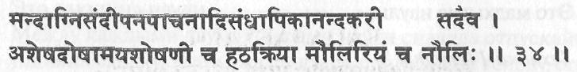
Наули является главной практикой очищения в хатха-йоге. Она воспламеняет пищеварительный огонь, устраняя нарушения пищеварения, вялое пищеварение и все беспорядки в дошах, а также рождает счастье.
Шаткарма и асаны стимулируют пищеварение, но говорят, что лучшим средством для этого является наули. Она быстро тонизирует мышцы живота, нервы, кишечник, органы воспроизведения и выделения. Нет фактически ни одной части внутренней системы человека, которая бы не стимулировалась этой практикой. При манипуляциях мышцами живота тонизируются не только они, но массируются также все внутренние органы.
Практика асаны и пранаямы определенно генерирует энергию, но наули активизирует систему за гораздо более короткое время и с большей силой. Ее воздействия особенно заметны на пищеварительной и выделительной системах. Она генерирует в теле тепло, стимулирует пищеварение, ассимиляцию и поглощение питательных веществ, уменьшая тем самым выделения. Она уравновешивает эндокринную систему и помогает управлять производством половых гормонов.
Наули особенно полезна для избавления от запоров, несварения желудка, нервных поносов, повышенной кислотности, метеоризмов, депрессий, гормональных, половых и мочеполовых расстройств, состояний лености, скуки, отсутствия энергии и эмоциональных расстройств. При помощи этой практики практикующий может контролировать свой аппетит и чувственные желания, а также укрепить свою силу воли. Если этого можно будет достигнуть, практикующий определенно получит более глубокое внутреннее удовлетворение.
Не все, однако, могут практиковать наули. Ею не могут заниматься те, кто страдает от сердечных болезней, от гипертонии, грыжи, язв желудка и двенадцатиперстной кишки, и те, кто восстанавливает свое здоровье после каких-либо внутренних повреждений или хирургических операций на брюшной полости.

Шлока 35. Капалабхати — техника очищения передней части мозга
КАПАЛАБХАТИ
(очищение передней части мозга)
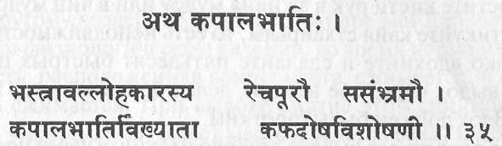
Быстро выполняйте вдохи и выдохи подобно (кузнечным) мехам. Это называется капалабхати, и это разрушает все расстройства, вызванные слизью.
Последней из шести шаткарм является капалабхати. В трактате «Гхеранд Самхита» она известна как бхалабхати. Бхала и капал означают «череп» или «лоб». Слово «бхати» означает «свет» или «блеск, великолепие», а также «восприятие и знание». Капалабхати представляет собой технику пранаямы, которая придает силы всему мозгу и пробуждает дремлющие центры, ответственные за тонкое восприятие. В английском языке она называется техникой «очищения передней части мозга». Она аналогична практике бхастрика пранаямы, за исключением того, что выдох является более выраженным, а вдох является результатом давления воздуха снаружи. В обычном дыхании вдох является активным, а выдох — пассивным. В этой практике все делается наоборот: выдох становится активным, а вдох — пассивным.
Как написано в шлоке, процесс дыхания должен напоминать работу кузнечных мехов. Когда меха сжимаются, воздух выталкивается, а когда они раскрываются, воздух всасывается в них благодаря возникающему в них вакууму. Аналогичным образом, когда вы вдыхаете в капалабхати, это должно быть реакцией на принудительный выдох. В бхастрике выдох и вдох равны, но в капалабхати это не так.
Согласно «Гхеранд Самхите» существуют три формы капалабхати: ваткрама, вьюткрама и шиткрама. «Хатха-йога Прадипика» описывает ваткраму. Вата означает «ветер» или «воздух».
Техника (ваткрама капалабхати)
Сядьте в удобную медитативную позу, предпочтительно в сиддхасану (сиддха йони асану), и подготовьтесь как к медитации.
Закройте глаза и расслабьтесь, позвоночник держите прямо.
Поместите кисти рук в джняна мудру или в чин мудру. Практикуйте кайя стхайрьям, то есть неподвижность тела. Глубоко вдохните и сделайте пятьдесят быстрых циклов вдох-выдох через обе ноздри, делая больший упор на выдох. Вдох должен быть коротким.
После последнего выдоха глубоко вдохните через нос и быстро выдохните через рот, слегка сморщив губы. Находясь в кумбхаке, выполните джаландхара бандху, мула бандху и уддияна бандху — именно в этом порядке, но почти одновременно.
Сохраняйте кумбхаку и бандхи столько времени, сколько это возможно; для учета длительности можно считать. Перед вдохом расслабьте мула бандху, уддияна бандху, а затем джаландхара бандху — именно в этом порядке. Когда голова поднята, медленно вдохните через нос. Практикуйте три цикла по пятьдесят вдохов-выдохов. Когда вы достигнете совершенства, число циклов можно довести до пяти.
Вы можете добавлять по десять вдохов-выдохов каждую неделю так, чтобы после пяти недель вы практиковали по сто вдохов-выдохов за один цикл.
После завершения практики сконцентрируйтесь на месте, расположенном непосредственно перед закрытыми глазами.
В капалабхати может быть выполнено большее число вдохов-выдохов, чем в бхастрика пранаяме, поскольку в ней нет гипервентиляции. За месяц практики можно дойти до двухсот вдохов-выдохов, если только ваш гуру не посоветует что-либо другое. Капалабхати должна выполняться после асаны или нети, но перед концентрацией или медитацией.
Если во время практики вы испытываете головокружение, то это означает, что вы дышите со слишком большим усилием. Прекратите практику и посидите спокойно. Когда вы снова начнете практиковать, делайте это с большим осознаванием и с меньшим усилием. Вдох должен быть самопроизвольным и неконтролируемым, а выдох не должен быть таким, чтобы вы чувствовали, что вам не хватает воздуха — до самого конца цикла. Это важно. У вас должно быть ощущение, что вы можете продолжать таким же образом и за пределами сотни вдохов-выдохов.
Результаты от выполнения капалабхати и бхастрики аналогичны, но вследствие более длительного и сильного выдоха капалабхати по-другому воздействует на мозг. Андре ван Лайсбет писал о следующем физиологическом явлении: во время нормального вдоха жидкость, расположенная вокруг мозга, сжимается, и мозг также слегка сжимается. При выдохе сжатие этой спинномозговой жидкости уменьшается, имеет место декомпрессия, и мозг слегка расширяется. Это механическое воздействие процесса дыхания на структуру мозга. Принудительный выдох в капалабхати увеличивает массирующее воздействие на мозг за счет увеличения декомпрессии при каждом выдохе.
В среднем мы делаем пятнадцать вдохов-выдохов в минуту, что означает, что мозг подвергается компрессии/декомпрессии именно с такой частотой, но здесь мы выполняем вдохи-выдохи от пятидесяти до ста раз, стимулируя мозг в три — семь раз более часто, чем при обычном дыхании. Капалабхати изгоняет из клеток и из легких больше двуокиси углерода и других вредных газов, чем это имеет место при нормальном дыхании.
В книге «Гхеранд Самхита» описывается несколько иной метод выполнения ваткрама капалабхати. Вместо того, чтобы быстро дышать через обе ноздри, вы вдыхаете через левую ноздрю, а выдыхаете через правую, или вдыхаете через правую, а выдыхаете через левую; это напоминает нади шодхана пранаяму, за исключением того, что вдохи и выдохи выполняются более быстро.
«Хатхаратнавали» вносит ясность в описание этих двух процессов. Там говорится: «Быстрые чередования дыхания слева направо (справа налево) или выдохи и вдохи через обе ноздри вместе известны как капалабхати». Так что обе эти системы являются правильными. Но ускорять дыхание, выполняя попеременные вдохи и выдохи через различные ноздри, очень трудно.
Техника (вьюткрама капалабхати)
Вторая практика капалабхати, вьюткрама, подобна джала
нети и иногда дается как часть нети.
Вьюткрама означает «система удаления».
Для выполнения этой практики вам необходима чаша с теплой соленой водой.
Наклонитесь вперед, зачерпните воду ладонью и втяните ее через ноздри.
Пусть вода стекает в рот, откуда сплевывайте ее. Выполните это несколько раз. Во время втягивания воды важно расслабиться. Не должно быть абсолютно никакого страха. Если во время выполнения практики в носу ощущается боль, то это означает, что в воде или слишком мало, или слишком много соли.
Техника (шиткрама капалабхати)
Третья практика, шиткрама, в некотором смысле противоположна вьюткраме. Шит означает «холодный» или «пассивный».
В этой практике вы набираете полный рот теплой соленой воды, проталкиваете ее вверх, в нос, а затем позволяете ей вытекать из носа. Не забывайте все время оставаться расслабленными.
И вьюткраму, и шиткраму лучше делать стоя, а не сидя на корточках. После выполнения практики постарайтесь удалить всю воду из носа, как это описано для джала нети, или выполните практику ваткрама капалабхати.
«Гхеранд Самхита» утверждает, что эти практики не только избавляют синусные пазухи от старой слизи, но и делают человека более привлекательным и предотвращают процесс старения. Капалабхати помогает расслабить мышцы лица и нервную систему. Она омолаживает уставшие клетки и нервы, делает лицо более молодым, сияющим и без морщин. Последствия выполнения вьюткрамы и шиткрамы такие же, как при выполнении джала нети. В духовном плане они помогают пробудить аджна чакру.

Шлока 36. Шаткарма освобождает от избытка дош
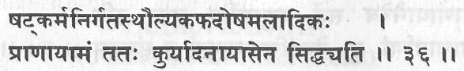
Шестью кармами (шаткармой) человек освобождается от избытка дош. Затем практикуется пранаяма, и успех достигается без труда.
Если тело засорено старой слизью, желчью и газами, то энергия, приобретаемая в практике пранаямы, расходуется на очищение тела от всего этого мусора. На самом деле, если у вас имеются блокировки в виде избыточной слизи, то это может породить такие острые проблемы, что вы не сможете практиковать пранаяму. Прежде всего вы должны избавиться от избыточных слизей и желчи и устранить из своей системы все токсины. Тогда в организме установятся правильные ассимиляция продуктов и выделение продуктов жизнедеятельности. Пранаяма является более эффективной в здоровом теле.
Тело имеет три «недостатка» — капха, «слизь», питта, «кислота» и вата, «ветер». Их неуравновешенность вызывает болезни. Аналогично ум имеет три недостатка. Первым является мала, «нечистота», вторым — викшепа, «отвлечение внимания», третьим — аварна, «невежество».
Нечистота представляет собой психологический хлам, который проявляет себя, когда вы усаживаетесь для медитации. Есть пять типов нечистоты: кама, «чувственное желание», кродха, «гнев», моха, «слепое увлечение», мада, «высокомерие» или «гордыня», матсарья, «зависть».
Когда через ваш мозг проходят различные видения, когда он колеблется и его невозможно успокоить — это викшепа. Когда мозг не в состоянии понять самого себя, это называется невежеством или аварной.
Посредством практики шаткармы центры физического тела, которые ответственны за возбуждение этих дош в уме, стабилизируются. Шаткарма работает на физическом теле, но воздействует на ум, волны мозга и на блокировки энергии.

Шлока 37. По мнению некоторых учителей только пранаяма удаляет нечистоты
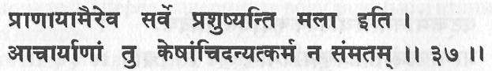
Некоторые учителя утверждают, что только пранаяма удаляет нечистоты, поэтому они ценят пранаяму, а не другие техники.
Здесь йог Сватмарама указывает, что существует два различных мнения относительно того, необходимо ли практиковать шаткарму перед пранаямой. Некоторые учителя хатха-йоги говорят, что для того, чтобы пранаяма была эффективной, вы должны сначала прочистить нади. Другие верят, что в этом нет необходимости, поскольку сама пранаяма удаляет блокировки в нади и уравновешивает все элементы в теле. Оба мнения являются правильными, но какому из них следовать?
Шаткарма представляет собой быстрый метод уравновешивания слизей, желчи и газов. Если вы сначала очистите тело с помощью шаткармы, то пранаяма будет выполняться в состоянии чистоты. Если у вас избыток слизей, желчи или газов и вы практикуете только пранаяму, то энергия, которую вы приобретете во время выполнения пранаямы, будет вся потрачена на устранение всех ваших неуравновешенностей.
Однако если тело является здоровым, ваши нади чисты и вся система функционирует гармонично, то пранаяму можно практиковать без какой-либо необходимости в шаткарме. Если имеется лишь незначительный дисбаланс, то одной пранаямы будет достаточно, чтобы устранить любую проблему.
Наличие избыточных слизей является основным препятствием, мешающим проведению практики пранаямы. Когда нос и проходы системы дыхания полностью заблокированы, пранаяма невозможна, так что вы определенно должны прибегнуть к нети, кунджал или даже лагху шанкхапракшалане. При закупорке носа достаточными являются нети и кунджал, но при закупорке дыхательной системы, при астме и бронхитах необходимы будут три кармы.
Хотя шаткарма является весьма мощным и эффективным очистителем и гармонизатором, впоследствии все равно необходимо практиковать пранаяму для поддержания созданного равновесия. В противном случае снова накопятся различные нечистоты и тело возвратится к своему прежнему состоянию.

Шлока 38. Гаджа карани — техника очищения желудка

ГАДЖА КАРАНИ
(очищение желудка слона)
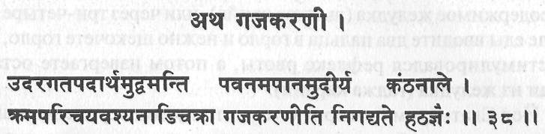
Извержение содержимого желудка путем перемещения апаны в горло называется гаджа карани — так зовут это те, кто достиг знания в хатха-йоге. Таким образом, приучившись к этой технике, ты приобретаешь контроль над нади и чакрами.
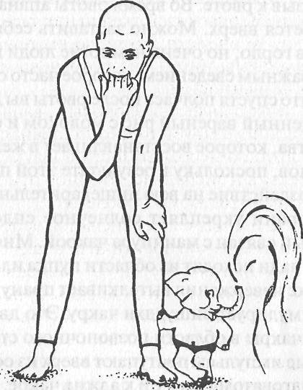
Гаджа карани подобна вьягхра крийа, которая была описана в разделе по дхоути, но поскольку она не была включена в тот текст, можно предположить, что в действительности она не входит в практику дхоути. Различие между гаджа карани и вьягхра крийа заключается в том, что в гаджа карани вам не требуется пить воду, в то время как в вьягхра крийа — требуется. В книге «Хатхаратнавали» гаджа карани описана как одна из шаткарм.
Эта практика может выполняться тремя способами. Вы или пьете воду на полностью пустой желудок и извергаете ее (кунджал крийа), или пьете воду через три-четыре часа после еды и извергаете содержимое желудка (вьягхра крийа), или через три-четыре часа после еды вводите два пальца в горло и нежно щекочете горло, чтобы стимулировался рефлекс рвоты, а потом извергаете остатки пищи из желудка (гаджа карани).
Йог Сватмарама говорит о том, что нужно перемещать апану вверх к горлу, как бы для рвоты, но не раскрывает сам метод. Мы часто сталкиваемся с тем фактом, что в шастрах опускается какая-то жизненно важная информация. Такие умолчания предназначены для того, чтобы предотвратить возможность практики непосвященных людей. Однако самым легким способом переместить апану к горлу является щекотание задней части горла двумя пальцами. Когда вы прикасаетесь к чувствительным участкам горла, вы ощущаете позыв к рвоте. Во время рвоты апана вайю автоматически перемещается вверх. Можно заставить себя рвать и без введения пальцев в горло, но очень немногие люди могут делать это.
Другим важным сведением, которое часто опускается в текстах, является то, что спустя полчаса после рвоты вы должны съесть жидко приготовленный вареный рис с молоком и сахаром. Это что-то вроде лекарства, которое восстанавливает в желудке естественный баланс энзимов, поскольку в результате этой практики имеет место сильное воздействие на всю пищеварительную систему.
Гаджа карани укрепляет солнечное сплетение — нервный центр, который связан с манипура чакрой. Многие тексты утверждают, что все нади исходят из области пупка или из «пупочного колеса». Рефлекс извержения выталкивает прану из муладхара чакры к горлу и стимулирует вишуддхи чакру. Это движение вверх активизирует все чакры в области позвоночного столба и все соседние нади. Нервные импульсы поступают вверх из основания позвоночника к продолговатому мозгу и к аджна чакре.
Важно то, что гаджа карани выполняется через три-четыре часа после еды; имеет место усвоение пищи, а то, что трудно усваивается, удаляется еще до того, как на это будет израсходована энергия. Это уменьшает количество производимых экскрементов и уменьшает рабочую нагрузку на кишечник и органы выделения, предотвращая таким образом переполнение энергией нижних центров. Конечно же, эта практика не должна выполняться после каждого приема пищи, а лишь по указанию гуру — в противном случае она может ослабить систему пищеварения.

Шлока 39. Даже Брахма и другие боги практикуют пранаяму
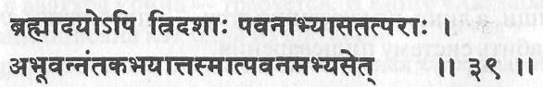
Даже Брахма и другие боги посвящают себя практике пранаямы, поскольку она устраняет страх смерти. Таким образом, она (пранаяма) должна практиковаться.
Для того, чтобы подчеркнуть важность и ценность пранаямы, Сватмарама говорит, что Брахма и другие боги практикуют ее. Брахма является одним из богов святой троицы, создателем. Брахма, Вишну и Махеш (или Шива), составляющие троицу, являются тремя аспектами макро- и микрокосмоса.
Сватмарама утверждает, что посредством практики пранаямы может быть преодолен страх смерти, а для духовно ищущего это является весьма важным достижением. Патанджали в книге «Йога-сутра» называет страх смерти, или абхинивешу, одной из пяти основных причин боли. Он известен как клеша, а клеши должны быть растворены прежде, чем будет иметь место просветление. «Абхи-нивеша есть страсть к жизни, поддерживаемая своей собственной силой, владеющая даже теми, кто обладает знанием».
Согласно Патанджали «модификации клешей уменьшаемы посредством медитации». Сватмарама, однако, утверждает, что страх смерти может быть искоренен посредством пранаямы. Пранаяма оказывает определенное укрепляющее воздействие на центры мозга, ответственные за эмоции и страх.

Шлока 40. Пока выполняются кумбхака и шамбхави, нет страха смерти
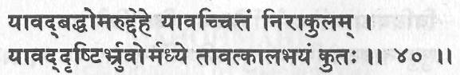
Пока дыхание ограниченно в теле, ум свободен от мыслей, а пристальный взгляд центрирован между бровями, откуда взяться страху смерти?
Если ум и прана поглощены центром, который является ответственным за восприятие и переживание космического сознания, или атмы, что может вызывать страх смерти? Когда индивидуальная душа, или дживатма, погружена в свой источник, переживание является тотальным, нет никакой индивидуальности. Не может возникнуть никакой мысли о смерти, поскольку «вы» не существуете. Страх приходит только вместе с ощущением двойственности. Когда вы мыслите, вы должны что-то потерять, когда есть чувство отделенности и нет знания единства, появляется страх смерти.
Процессы в теле существенным образом видоизменяются, когда ум и прана тотально поглощены во время ощущения и переживания единства. Дыхание поддерживается самопроизвольно, глазные яблоки выворачиваются назад, как если бы они пристально вглядывались в точку межбровного центра, меняются также давление крови, пульс, характер сердцебиения, обмен веществ и внутренние функции. Тело переходит в состояние приостановленной жизнедеятельности и время и пространство в уме не существуют. Тело кажется мертвым, но это не так, поскольку оно сохраняет способность регенерировать прану. Его деятельность лишь приостановлена на некоторое время.
Практикуя задержку дыхания и шамбхави мудру и фокусируя ум на одной точке, вы вызываете состояние полного поглощения. Если возникает состояние сверхсознания и вы возвращаетесь к осознаванию внешнего мира, то мысли о смерти уже имеют меньшее значение. Для того, кто познал атму, не имеет значения, является тело живым или мертвым.

Шлока 41. Ограничение дыхания очищает нади и чакры и пробуждает сушумну
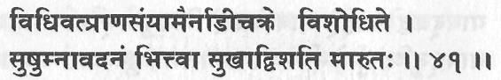
При систематическом обуздании праны (дыхания) нади и чакры прочищаются. Так прана вскрывает проход к сушумне и легко входит в нее.
Постоянная, непрерывная и правильная практика пранаямы активизирует сушумну. Обычно энергия в нади флуктуирует от иды к пингале, но когда энергия в них уравновешена, они прекращают функционировать и энергия поднимается через сушумну.
Если пранаяма практикуется неправильно, она может породить неуравновешенности, но ничего страшного не случится; если она выполняется в точности так, как указано гуру, она определенно приведет к подъему кундалини еще в этой жизни. Когда пранаяма выполняется правильно, это подобно бросанию здоровых семян в плодородную почву. Когда она практикуется неправильно, это подобно бросанию в почву маленьких камешков с верой, что это семена, и с ожиданием, что они должны дать всходы. Не имеет значения, насколько усердно вы будете поливать эти камни — они все равно никогда не превратятся в растения. Когда пранаяма практикуется правильно, это принесет плоды в течение вашей жизни, но неправильная практика не породит ничего.

Шлока 42. Манонмани — свободный от мыслей ум
МАНОНМАНИ
(свободный от мыслей ум)
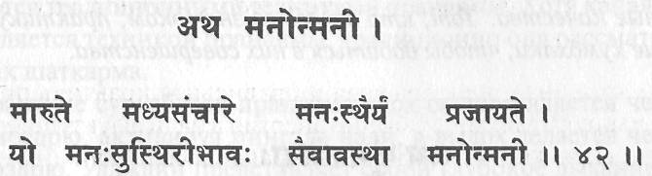
Дыхание (прана), движущееся по среднему каналу, вызывает успокоение ума. Эта успокоенность ума сама по себе называется состоянием манонмани — свободой от мыслей.
Когда шакти движется через пингалу, активизируется левое полушарие мозга и задействованы лишь некоторые из способностей ума. Когда поток идет через иду, активно правое полушарие и задействованы некоторые другие функции ума. Однако, когда энергия идет через среднюю часть тела от одного полушария к другому, имеет место состояние равновесия. Когда устойчивый поток энергии, или праны, движется через сушумну, ум успокаивается.
Когда частота энергии устанавливается такой, что она порождает полную остановку умственной деятельности и не допускает никакого осознавания внешнего или внутреннего мира, то это состояние называется манонмани авастха. Манонмани означает «отсутствие индивидуального ума», отсутствие флуктуации в индивидуальном сознании и отсутствие состояний сознательности, подсознательности и бессознательности.
При отключении внешних воздействий на мозг в течение длительного периода времени связанные с сознанием функции мозга «отключаются» и переживается состояние шуньи, или «пустоты». Это состояние шуньи часто ведет к более позитивному переживанию состояния манонмани.

Шлока 43. Практика кумбхаки приносит совершенство

Шлока 44. Названия восьми практик кумбхаки
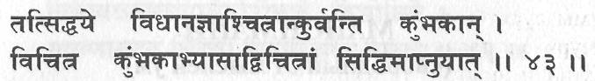
(43) Посредством практики различных кумбхак достигаются удивительные качества. Тот, кто является знатоком, практикует различные кумбхаки, чтобы добиться в них совершенства.
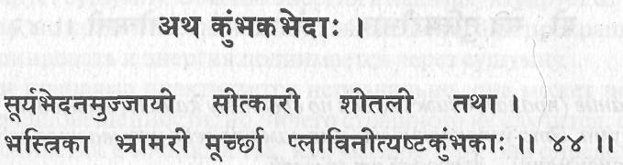
(44) Существует восемь кумбхак: сурьябхеда, удджайи, ситкари, шитали, бхастрика, бхрамари, мурчха и плавини.
Это различные способы, которыми может практиковаться пранаяма. Они используются совместно с задержками дыхания или с кумбхаками. Йоги советуют выполнять восемь конкретных техник, которые в настоящее время являются традиционными йогическими техниками пранаямы.
Наиболее важным аспектом пранаямы является кумбхака. Имеет значение также и то, каким образом вы вдыхаете и выдыхаете воздух, но развивать необходимо именно задержку дыхания. Кумбхака возбуждает присущие высшим областям мозга способности и фактически воздействует на весь мозг. Каждый тип пранаямы может возбудить различные способности и функции тела.
Существует более восьми способов, которыми может практиковаться пранаяма, но есть только два способа выполнения кумбхаки. Дыхание может задерживаться или внутренним, или внешним способами. Внешняя задержка дыхания известна как бахиранга кумбхака, а внутренняя задержка — как антаранга кумбхака. Обе эти формы кумбхаки выполняются с использованием сознательного управления дыханием, но имеется и другая форма кумбхаки, которая выполняется самопроизвольно посредством практики пранаямы. Она называется кевала кумбхака.
Когда пранаяма выполняется с усилием и не самопроизвольно, она называется сахита пранаяма. Вот восемь практик сахита пранаямы: сурьябхеда, удджайи, ситкари, шитали, бхастрика, бхрамари, мурчха и плавини. Имеются и другие формы пранаямы, такие как нади шодхана (которая уже была описана в этой главе), вилома, анулома вилома, пратилома и капалабхати, но эти формы не являются традиционными техниками пранаямы. Хотя капалабхати и является техникой пранаямы, традиционно она рассматривается как шаткарма.
В практике сурьябхеда пранаяма вдох осуществляется через правую ноздрю, активируя пингала нади, а выдох делается через левую ноздрю. Удджайи представляет собой глубокое дыхание со сжатием надгортанника. Ситкари выполняется путем медленного вдыхания через рот и зубы. Шитали выполняется путем вдыхания через свернутый в трубочку язык. Бхастрика представляет собой быстрое дыхание. Бхрамари выполняется путем произнесения при выдохе звука, напоминающего жужжание. Мурчха уделяет повышенное внимание длительной задержке дыхания до появления ощущения потери сознания, а плавини выполняется путем заглатывания воздуха в желудок.
В более позднее время пранаяма была разбита на уравновешивающие практики, оживляющие практики и успокаивающие практики. Конечно, общий эффект любой практики пранаямы является успокаивающим, однако некоторые из них особенно активируют движение праны и симпатическую нервную систему, в то время как другие успокаивают или охлаждают систему. Оживляющие практики быстро создают тепло в физическом и тонком телах; они в большей степени подходят для среднего уровня и продвинутых садхак. Начинающие всегда должны начинать с сушумна нади, чтобы уравновесить дыхание и иду/пингалу, или симпатическую/ парасимпатическую нервную систему.
Успокаивающие практики пранаямы — это те практики, которые успокаивают тело и ум. Они одновременно и увеличивают поток праны, и порождают осознавание тонких вибраций энергии. Такие формы пранаямы стимулируют активность в парасимпатической и центральной нервных системах. Эти техники должны выполняться при уравновешенности пранических потоков, и поэтому они обычно включают в себя дыхание через обе ноздри.

Шлока 45. Практикуй бандху вместе с пранаямой

Шлока 46. Маха бандха направляет прану в брахма нади
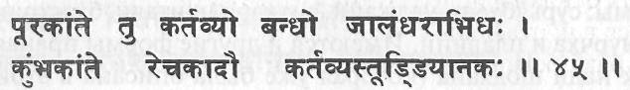
(45) В конце выдоха выполняется джаландхара бандха. В конце кумбхаки и в начале выдоха выполняется уддияна бандха.
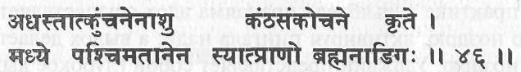
(46) За счет сжатия промежности, сжатия горла и подтягивания вверх живота прана втекает в брахма нади.
Пранаяма, в действительности, включает в себя практику управления дыханием, выполняемую совместно с бандхами и мудрами. Без бандх пранаяма не является полной. Три бандхи — джаландхара, уддияна и мула — должны выполняться все вместе или в различных сочетаниях.
После завершения вдоха, до того как начать задержку дыхания, следует опустить голову вперед таким образом, чтобы подбородок приблизился к ключицам, а горло оказалось «заблокированным». Если обе кисти покоятся на коленях, руки в локтях должны быть выпрямлены, а плечи — приподняты. Это джаландхара бандха.
Согласно Сватмараме, уддияна, или втягивание живота, должна выполняться после задержки дыхания в начале речаки, или «выдоха». По завершении выдоха должна быть выполнена джаландхара и полностью использована уддияна. Только уддияна бандха практикуется совместно с внешней задержкой дыхания, или бахиранга кумбхакой, когда желудок и легкие являются совершенно пустыми и живот может быть легко втянут внутрь и вверх.
Мула бандха, или сжатие мышц сухожильного центра промежности или шейки матки, может выполняться либо с антаранга кумбхакой, либо с бахиранга кумбхакой. После вдоха джаландхара и мула бандхи выполняются совместно, а после выдоха выполняются все три бандхи — джаландхара, уддияна и мула. Когда выполняются все три бандхи, это носит название маха бандха. В некоторых практиках пранаямы, однако, все три бандхи не могут выполняться совместно. Неуместно, например, выполнять уддияна бандху в мурчха пранаяме.
Хотя бандхи и используются в пранаяме, они обычно рассматриваются как отдельные практики. Бандхи являются весьма сильными практиками, генерирующими и накапливающими прану в определенных участках физического и тонкого тел; их использование важно в тех практиках, которые направлены на пробуждение чакр и сушумна нади.
Брахма нади является самым внутренним стержнем сушумны и имеет чрезвычайно большое значение в процессе духовного пробуждения. Внешняя поверхность средней нади — это сушумна, внутри нее расположена ваджра нади, внутри той — читрини нади, а в самом центре — брахма нади. Сушумна представляет собой тамо гуну, или инерцию; ваджра нади — это раджо гуна, или динамизм; читрини — это саттва гуна, а брахма нади представляет собой чистое, ничем не обусловленное состояние сознания.
Если можно заставить прану проникнуть в брахма нади, то будет иметь место тотальное поглощение индивидуального сознания космическим источником. Прана представляет собой жизненную силу отдельного индивидуума, а когда она снова поглощается своим первоисточником, возникает полное единство всех аспектов вашего существа и вашего бытия.

Шлока 47. Объединение праны и апаны изгоняет старость
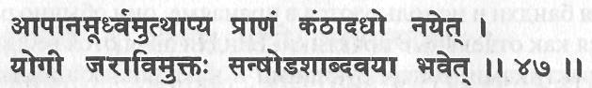
Поднимая апану вверх и ведя прану вниз от горла, йог освобождается от старения и выглядит как семнадцатилетний.
Если вы сможете преодолеть тенденцию апаны течь вниз и тенденцию праны течь вверх, то вы сможете обратить вспять процесс старения. Когда прана течет вниз и вверх, имеют место потери жизненной энергии, но если она течет внутрь, то она сохраняется, и это оживляет и обновляет все тело.
Если тело удастся поддерживать в том же состоянии, какое было у тела ребенка, то старения может и не быть. Старение вызывают выделения некоторых гормонов и других химических веществ из гипофиза и из эндокринной системы. В этой шлоке Сватмарама указывает на то, что при использовании этих трех бандх тело подвергается такому воздействию, что его дегенерация замедляется и вообще прекращается.

Шлоки 48, 49 Сурьябхеда пранаяма

Шлока 50. Целебные эффекты сурьябхеда пранаямы
СУРЬЯБХЕДА ПРАНАЯМА
(дыхание, стимулирующее жизненные силы)
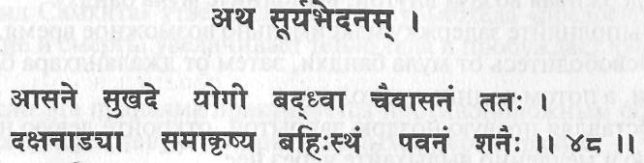
(48) Удобно усевшись, йог должен зафиксироваться в этой позе и медленно вдыхать воздух через правую ноздрю.
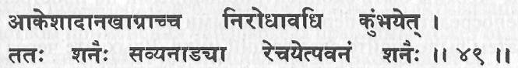
(49) Затем должна выполняться задержка дыхания, пока воздух не просочится к корням волос и кончикам ногтей. Затем следует медленный выдох через левую ноздрю.
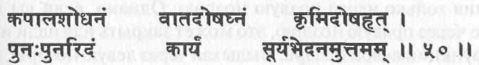
(50) Сурьябхеда превосходна для очищения черепа и для устранения дисбаланса в доше ветра; она уничтожает также глистов. Она должна выполняться снова и снова.
Сурья означает «солнце»; она относится также к пингала нади. Слово бхеда имеет три значения: «тайна», «различение» и «пронзить, постичь». В этой пранаяме за счет вдыхания воздуха через правую ноздрю активизируется пингала нади. Сурьябхеда проникает в пингалу и активирует в этом нади жизненную энергию праны.
Техника 1
Сядьте в удобную медитативную позу, предпочтительно в
сиддхасану (сиддха йони асану).
Расслабьте тело и практикуйте кайя стхайрьям. Выполните насикагра мудру, закрыв левую ноздрю и оставляя правую ноздрю открытой.
Медленно и глубоко вдыхайте через правую ноздрю. В конце вдоха закройте обе ноздри и опустите вниз голову для выполнения джаландхара бандхи. Удерживая воздух внутри, выполните мула бандху. Выполняйте задержку максимально возможное время. Освободитесь от мула бандхи, затем от джаландхара бандхи, а потом поднимите голову.
Оставляя правую ноздрю закрытой, откройте левую ноздрю и медленно выдыхайте через нее. Если необходимо, то между двумя циклами можно сделать несколько обычных вдохов-выдохов; кисти рук должны оставаться расслабленными на коленях, глаза закрытыми, а вы должны быть сконцентрированными на пространстве непосредственно перед закрытыми глазами. Затем выполняйте следующий цикл. Вдыхайте через правую ноздрю, выполняйте задержку дыхания и выдыхайте через левую ноздрю. Выполните до десяти таких циклов.
Сурьябхеда может выполняться также путем вдыхания и выдыхания только через правую ноздрю. Однако, если вы дышите только через правую ноздрю, это может закрыть ида нади и отключить функции левой ноздри. Выдыхая через левую ноздрю, вы высвобождаете энергию и всевозможные нечистоты, которые остаются в иде. Вдыхая через правую ноздрю, вы втягиваете прану в пингалу, а задерживая дыхание после вдоха, удерживаете прану в пингале.
Конечно же, эта пранаяма должна выполняться на пустой желудок и только в том случае, если вас проинструктировал ваш гуру. Если обычно в течение дня ваша пингала нади доминирует, то практиковать пранаяму не советуют. Если поток в пингале присутствует, то ум и органы чувств направлены наружу, функционирует левое полушарие мозга, активной является симпатическая нервная система, и тело разогревается. Нельзя заставлять пингалу работать избыточно, ее функционирование должно быть уравновешено функционированием иды.
В отличие от шодхана пранаямы, которая уравновешивает дыхание и полушария мозга, сурьябхеда в основном воздействует на часть организма. Она стимулирует симпатическую нервную систему и подавляет функции парасимпатической системы.
Сватмарама утверждает, что сурьябхеда устраняет дисбаланс в доше ветра (газов), но она уравновешивает также и другие доши — слизи и желчи. Стимулирование симпатической нервной системы и пингала нади устраняет вялость тела и ума, а тепло, производимое в результате практики, выжигает нечистоты тела. В книге «Гхеранд Самхита» утверждается, что сурьябхеда «предотвращает старение и смерть, увеличивает тепло тела и пробуждает кундалини».
Если эта пранаяма практикуется противоположным образом — вдыхая через левую ноздрю и выдыхая через правую, — то она активизирует ида нади и известна как чандрабхеда пранаяма. В этом тексте про эту пранаяму ничего не написано, поскольку если пробуждена ида, то ум может быть полностью направленным внутрь и тело может впасть в летаргию. Активизировать пингалу посредством сурьябхеда пранаямы совершенно безопасно, но активизация иды посредством применения чандрабхеда пранаямы может оказаться опасной, если только гуру специально не рекомендует ее.

Шлоки 51, 52. Удджайи пранаяма — психическое дыхание

Шлока 53. Целебные эффекты удджайи пранаямы
УДДЖАЙИ ПРАНАЯМА
(психическое дыхание)
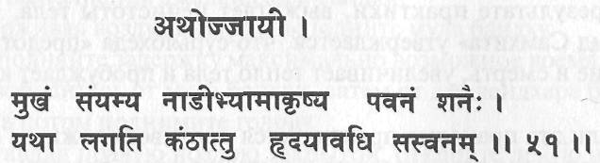
(51) Закрыв рот, вдохни с контролем и концентрацией через иду и пингалу, так чтобы дыхание чувствовалось от горла до сердца и производило громкий звук.
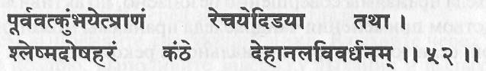
(52) Выполни кумбхаку, как описано выше, и выдохни через иду. Это удаляет слизь из горла и стимулирует (пищеварительный) огонь.
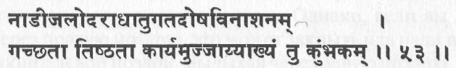
(53) Эта пранаяма, называемая удджайи, может выполняться стоя, сидя, при ходьбе, в движении. Она лечит водянку и устраняет беспорядок в нади и дхату.
Удджайи означает «победный»; уджи — это корень, который означает «завоевывать» или «приобретать путем завоевания». В английском языке удджайи пранаяма известна как «психическое дыхание», что обусловлено ее воздействием на ум. Хотя эта пранаяма описана здесь как конкретная практика, она получается самопроизвольно, когда концентрация становится глубокой и интенсивной. Практика удджайи настолько проста, что может выполняться при любом положении тела и в любом месте.
Удджайи часто используется в комбинации с повторением мантр — мантр вашего гуру или мантр сохам/хамсо. Она используется в практиках медитации, в крийя йоге и в йога нидре, поскольку она помогает расслабить физическое тело и ум и развивает осознавание тонкого тела и психическую чувствительность. Удджайи способствует направлению чувств внутрь и пратьяхаре. При использовании удджайи в медитации кумбхака не выполняется, а удджайи выполняется через обе ноздри с естественным вдохом/выдохом.
Техника 1
Сядьте в удобную медитативную позу или лягте в шавасану. Осознайте процесс естественного дыхания и почувствуйте воздух, проходящий через все воздушные проходы. Слегка сожмите область в задней части горла, как вы делаете это, когда глотаете.
Вдох и выдох осуществляются через нос, но имеет место некоторое сжатие голосовой щели, что производит легкий хрипящий звук. Звук должен идти из горла, а не принудительно производиться носом.
Сделайте вдох и выдох продолжительными, глубокими и контролируемыми.
Практикуйте полное йогическое дыхание и концентрируйтесь на звуке.
Продолжайте столько, сколько сможете, сохраняя полное осознавание.
Техника 2
Практикуйте так же, как технику 1, но прибавьте к этому кхечари мудру — отогнув язык назад таким образом, чтобы кончик его касался задней части мягкого неба.
Техника 3
Сидя в медитативной позе, подготовьте себя, как для медитации.
Практикуйте так же, как в технике 1, но после вдоха задержите дыхание, зажав обе ноздри правой рукой, и опустите голову для выполнения джаландхара бандхи. Расслабьте джаландхару, поднимите голову и с удджайи медленно выдохните только через левую ноздрю.
Техника 4
Практикуйте технику 3 с кхечари мудрой.
Техники 1 и 2 могут практиковаться в течение любого интервала времени. Они очень просты и, в отличие от всех других пранаям, могут выполняться при любом положении тела, в любых обстоятельствах. Если в технику вводится задержка дыхания, число циклов должно быть ограниченным.
Простая удджайи выполняется с повторением мантры сохам. Когда вы вдыхаете и чувствуете, как воздух движется вверх вдоль позвоночника, мысленно повторяйте со, а когда вы выдыхаете и чувствуете, как воздух движется вниз вдоль позвоночника, мысленно повторяйте хам. Эта форма дыхания может также применяться совместно с практикованием асан для достижения конкретных терапевтических эффектов, например, при выполнении макарасаны для лечения седалищных и позвоночных спондилитов или шашан-касаны для лечения менструальной напряженности, бессонницы или эмоционального перенапряжения. Она может быть включена в практику асан только для того, чтобы усилить осознавание, и для стимулирования сушумны. Когда она практикуется для расслабления и для концентрации ума, она должна выполняться после выполнения других практик пранаямы и перед концентрацией на какой-либо физический символ.
Удджайи особенно рекомендуется для людей, страдающих от бессонницы и от ментального перенапряжения. Простая форма без задержки дыхания является необходимой в йогических методах борьбы с сердечными болезнями. Однако люди с пониженным кровяным давлением перед применением этой практики должны сначала поправить свое здоровье.

Шлока 54. Ситкари пранаяма — свистящее дыхание
СИТКАРИ ПРАНАЯМА
(свистящее дыхание)
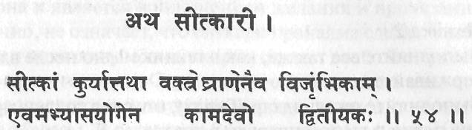
Втягивая воздух через рот, издавай закрытым ртом свистящий звук; выдыхай через нос. Практикуя это, человек становится вторым Ка-амадевой (бог любви).
В ситкари пранаяме во время вдоха создается звук «си» или «сит». Санскритское слово кари означает «тот, кто производит». При выполнении этой практики создается звук «си», а также некоторая прохлада. По-английски эта практика обычно называется «свистящее дыхание».
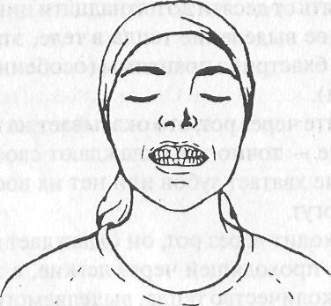
Техника 1
Сядьте в удобную медитативную позу, предпочтительно в
сиддхасану (сиддха йони асану), и закройте глаза.
На протяжении всей практики держите кисти на коленях
или в джняна мудре, или в чин мудре.
Практикуйте кайя стхайрьям минуту или около этого.
Стисните зубы и, не создавая себе неудобств, максимально возможно разведите губы.
Медленно и глубоко вдыхайте сквозь зазоры в зубах. Прислушивайтесь к звуку, с которым воздух входит внутрь. Закройте рот в конце вдоха и медленно выдохните через нос. Повторяйте этот цикл до двадцати раз.
Техника 2
Выполняйте все так же, как в технике 1, но после вдоха задерживайте дыхание.
Выполняйте джаландхара бандху, опустив голову, приподняв плечи и выпрямив руки в локтях. Выполняйте мула бандху.
Максимально долго выполняйте задержку дыхания. Сначала освободите мула бандху, затем джаландхара бандху, а потом медленно выдыхайте через нос, держа голову прямо. Повторяйте цикл до двадцати раз.
Ситкари охлаждает тело и должна, следовательно, выполняться в теплые сезоны, а не зимой — если только ваш гуру не скажет иначе. Если погода является особенно жаркой, практиковать можно более десяти минут. Если погода является умеренно теплой, то достаточно выполнять от десяти до пятнадцати циклов. Чтобы уравновесить избыточное выделение тепла в теле, эта практика часто выполняется после бхастрика пранаямы (особенно если бхастрика практикуется летом).
Когда вы дышите через рот, это оказывает на ваше тело охлаждающее воздействие — точно так охлаждают свое тело животные. Те, однако, у кого не хватает зубов или нет их вообще, выполнять эту практику не смогут.
Когда воздух входит через рот, он охлаждает язык и понижает температуру крови, проходящей через легкие, а затем и через все тело. Уменьшается количество тепла, выделяемого нижними энергетическими центрами, особенно органами воспроизведения и выделения, поэтому людям, страдающим от хронических запоров, эта практика не рекомендуется. Ситкари устанавливает гармонию в эндокринной системе и регулирует гормональные выделения органов воспроизведения.
Эта пранаяма дает также другой важный эффект. Когда вдох делается через рот, нервные окончания в носу, которые регистрируют влажность, температуру, наличие ионов и т.д. во входящем воздухе, не стимулируются, хотя, тем не менее, ионы и воздух все равно поступают в тело.
Йог Сватмарама утверждает, что практикующий ситкари становится вторым Каамадевой. В индийской мифологии Каамадева является богом любви и страсти. Он представляет собой нечто вроде Купидона и является воплощением желания и привязанности. Это, конечно, не означает, что ситкари пранаяма сделает вас более страстным и похотливым, она, скорее, сделает вас более мужественным и привлекательным. Страсть — это форма тепла в теле и уме, которая проявляется в чувственной жизни и находит выход естественным образом. В результате это заканчивается потерями тепла. При выполнении ситкари, однако, ментальные и эмоциональные страсти уменьшаются. Человек может сохранить жизненную энергию и контроль над нею, а также иметь при этом магнетическую и привлекательную ауру.

Шлока 55. Польза ситкари пранаямы
ШРИ ЯНТРА
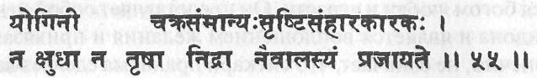
Им восхищается круг йогинь, он становится управляющим творения и растворения, он не испытывает голода, жажды и лени и не нуждается в сне.
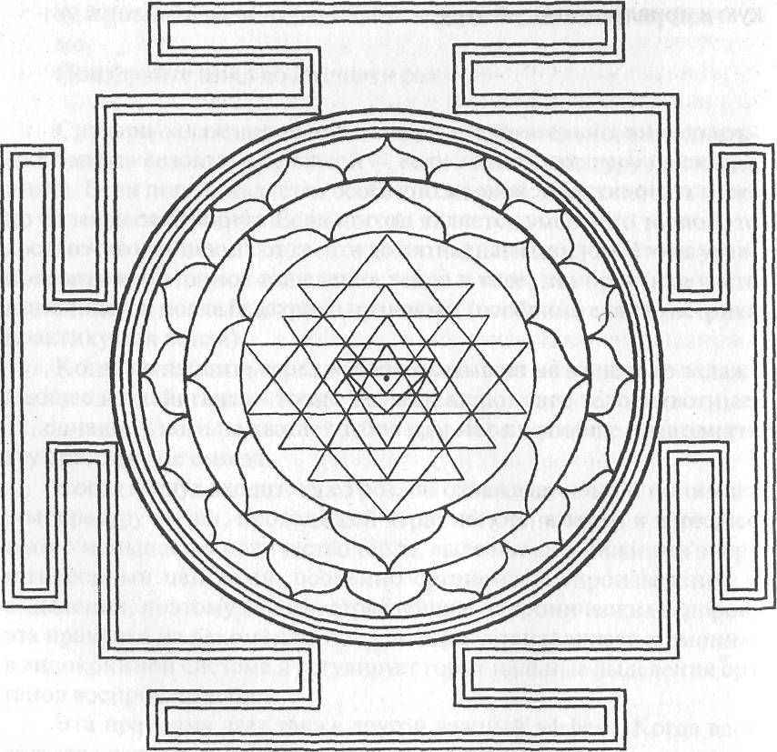
Согласно этой шлоке, человек, достигший совершенства в ситкари, является объектом восхищения или поклонения чакры, или круга, йогинь, но что в точности представляет собой чакра йогинь? Слово чакра обычно подразумевает конкретный круг, который является источником энергии. Йогини — это йоги-женщины, воплощение шакти, космической созидательной силы. В тантре имеется последовательность из шестидесяти четырех богинь, которые представляют собой шестьдесят четыре тантры и шестьдесят четыре совершенства йоги.
Аспекты космической шакти и ее эволюция из своего первоисточника представлены Шри янтрой, или чакрой. Шри янтра представляет собой формулу творения, проявление и растворение макро- и микрокосмоса. Она состоит из ряда налагающихся друг на друга треугольников, которые известны как йогини. Они представляют собой космическую шакти и проявление человеческого существования, Шри янтра представляет также каждого отдельного человека.
Чакра йогинь символизирует собой каждую функцию грубого и тонкого тел, функции ума и интеграцию с душой. Все наше существование управляется различными формами шакти, или определенными йогинями, или деви. Каждая отдельная личность является проявлением чакры йогинь.
Говорят, что посредством практики ситкари практикующий овладевает контролем над всем своим телом. На самом деле, совершенство в любой из пранаям приводит к контролю над всеми механизмами тела, к успокоению ментальных процессов и к более глубокому осознаванию комплекса ум/тело.
Ситкари в особенности воздействует на такие аспекты тела, как тепло/холод. Контроль над любыми двумя противоположными силами ведет к контролю над другими аспектами физических, ментальных, эмоциональных и психических свойств организма. Сватмарама особенно указывает на то, что ситкари устраняет леность и потребность и желание есть, пить и спать.

Шлоки 56. Польза ситкари пранаямы
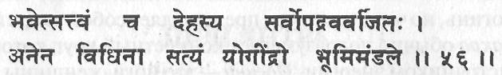
И саттва в теле становится свободной от всяческих воздействий на нее. Воистину, вышеупомянутый метод делает человека господином йогов на земле.
Имеются три качества, или гуны, тела, ума и природы, которые связаны с сознанием — тамас, раджас и саттва. В каждом из нас содержатся все три качества, но не в равных количествах; одно из них всегда доминирует. Для того, чтобы достигнуть более высоких состояний сознания, доминирующей должна быть саттва, хотя, в конечном счете, человек должен превзойти и это.
Большинство людей этой кали юги являются по своей природе тамастическими (вялыми и апатичными) или раджастическими (подвижными и амбициозными), но посредством йоги и других способствующих эволюции дисциплин может быть развита саттва (уравновешенность, гармония и однонаправленность). Она представляет собой наивысшую точку в эволюции человеческого ума.
Здесь йог Сватмарама говорит о том, что посредством практики ситкари пранаямы и тело, и ум могут быть приведены в состояние гармонии и, следовательно, доминирующим качеством станет саттва. Тот, кто полностью превзошел тамас и раджас и управляется лишь саттвой, воистину является великим йогом.

Шлоки 57, 58. Шитали пранаяма — охлаждающее дыхание

ШИТАЛИ ПРАНАЯМА
(охлаждающее дыхание)
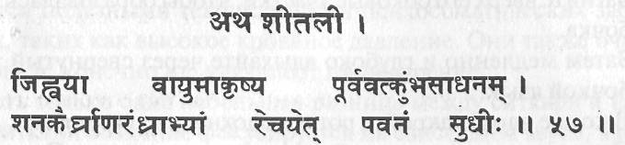
(57) Мудрый вдыхает воздух через язык и практикует кумбхаку, как (описано) ранее, а затем выдыхает воздух через ноздри.
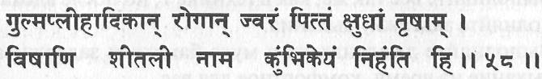
(58) Эта кумбхака, называемая шитали, исцеляет увеличенные живот или селезенку и другие связанные с ними болезни, устраняет жар, избыток желчи, голод и жажду, а также противодействует ядам.
Слово шитали означает «охлаждающее дыхание», а также означает спокойствие и отсутствие страстей и эмоций. Подобно ситкари эта пранаяма специально разработана для понижения температуры тела. Эта практика, однако, не только охлаждает и успокаивает физическое тело, но таким же образом воздействует и на ум.
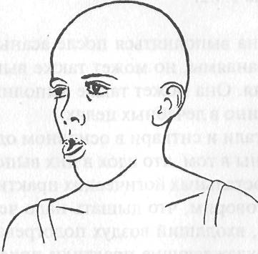
Техника 1
Сядьте в удобную медитативную позу, предпочтительно в сиддхасану (сиддха йони асану), и закройте глаза. Держите кисти рук на коленях в джняна мудре или в чин мудре.
Вытяните язык изо рта на удобное для вас расстояние. Загните вверх его боковые участки, чтобы образовалась трубочка.
Затем медленно и глубоко вдыхайте через свернутый трубочкой язык.
В конце вдоха закройте рот и выдохните через нос. Первоначально выполняйте девять таких циклов. Позже вы сможете практиковать это до десяти минут.
Техника 2
Выполняйте все так же, как в технике 1, но после вдоха выполняйте задержку дыхания.
Выполняйте джаландхара и мула бандхи и задерживайте дыхание на время, комфортное для вас. Освободите мула бандху, а затем джаландхара бандху и, держа голову прямо, выдохните через нос, контролируя это действие. Практикуйте по времени столько же, сколько технику 1.
Техника 3
Выполняйте все так же, как в технике 2, но рассчитывайте длительности вдоха, задержки и выдоха.
Первоначально выполняйте их в соотношении 1:1:1. Когда это будет легко выполняться, измените соотношение на 1:2:2, а затем на 1:4:2.
Шитали должна выполняться после асаны или после любой разогревающей пранаямы, но может также выполняться в любое время в течение дня. Она может также выполняться ночью в летние месяцы, особенно в лечебных целях.
Польза от шитали и ситкари в основном одинаковая. Эти две практики уникальны в том, что вдох в них выполняется через рот. Что касается всех остальных йогических практик и дыхания вообще, то мы всегда говорим, что дышать надо через нос. Когда мы вдыхаем через нос, входящий воздух подогревается и очищается. Поэтому эти две охлаждающие практики приемлемы лишь в тех случаях, когда они выполняются не в загрязненной атмосфере и не при слишком холодной погоде.
Когда вы вдыхаете через зубы или через язык, воздух охлаждается слюной, а затем он охлаждает кровеносные сосуды во рту, горле и легких. Далее охлаждаются желудок, печень и все тело. Поскольку шитали и ситкари ослабляют ментальное напряжение, они являются полезными техниками при психосоматических заболеваниях, таких как высокое кровяное давление. Они также очищают кровь и, конечно же, улучшают пищеварение.
Есть только одна небольшая разница между ситкари и шитали. В ситкари сознание фокусируется на свистящем звуке, а в шитали оно удерживается на ощущении прохлады при вдохе. Есть еще небольшие различия, связанные с различным воздействием на различные части нервной системы, но в конечном счете импульсы посылаются в центральную нервную систему и в мозг.

Шлоки 59-65. Бхастрика пранаяма — дыхание кузнечных мехов

БХАСТРИКА ПРАНАЯМА
(дыхание кузнечных мехов)
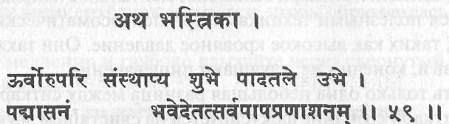
(59) Помещение обеих ступней на верхние участки бедер есть падмасана, которая уничтожает все грехи (плохую карму).
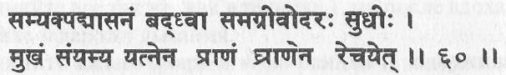
(60) Сидя правильно в падмасане и удерживая шею и живот на одной линии, выдыхай прану через нос.
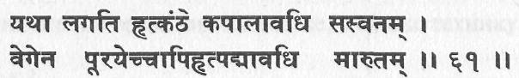
(61) И снова воздух следует быстро вдохнуть в лотос сердца. Соответственно наполнение должно ощущаться от сердца и горла вплотьдо черепа.
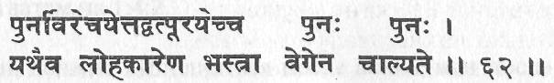
(62) Таким образом выполняются поочередно вдох и выдох; движение при этом напоминает работу кузнечных мехов.
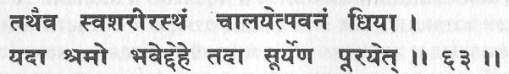
(63) Таким образом дыхание осуществляется с полным осознаванием и со стабильностью тела. Когда тело устанет, вдыхай через правую ноздрю.
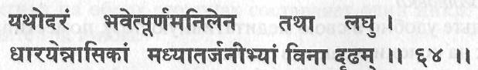
(64) Соответственно, когда живот окажется наполненным воздухом, плотно перекрой ноздри (и дыхание), не используя указательный и средний пальцы (то есть используя большой и безымянный пальцы, как в насикагра мудре).
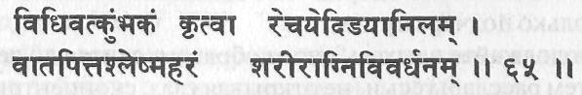
(65) Систематически выполняя (пранаяму и) задержку, выдыхай через левую ноздрю. Таким образом уничтожается дисбаланс ветра, слизи и желчи и увеличивается пищеварительный огонь.
Бхастрика — это название пранаямы, которая имитирует действие бхастры, или мехов, и раздувает внутренний огонь, разогревая физическое и тонкое тела. Бхастрика пранаяма подобна ваткрама капалабхати, но в бхастрике вдох и выдох равны и являются результатом систематических и одинаковых движений легких. Воздух должен вдыхаться и выталкиваться наружу с небольшим усилием. В капалабхати вдох является следствием выполняемого с усилием выдоха.
Бхастрика не должна выполняться с таким усилием, чтобы при вдохе ноздри втягивались внутрь. Проходя через ноздри внутрь и наружу, воздух должен создавать звук, но этот звук не должен быть сильным. Он должен идти из носа, а не из горла.
Во время практики тело должно оставаться неподвижным. Плечи и грудная клетка не должны двигаться совсем; должны двигаться только легкие, диафрагма и живот.
Правильной позой для бхастрики является падмасана, но если она не может быть выполнена, то хорошей заменой являются ардха падмасана или сиддхасана (сиддха йони асана). В падмасане и сиддхасане положение тела прочно зафиксировано, так что физические движения ограничены и спина остается прямой. Тогда нервные импульсы в состоянии проходить вверх непосредственно через центральную нервную систему. Сиддхасана также сохраняет давление крови.
Подготовка
Сядьте удобно в свою медитативную позу, поместив кисти рук на колени и закрыв глаза. Сделайте медленный глубокий вдох. Быстро и с силой выдохните через нос, но не напрягайтесь; немедленно после этого вдохните с той же силой. Когда вы выдыхаете, живот втягивается и диафрагма сокращается. Когда вы вдыхаете, диафрагма расслабляется и живот выдвигается вперед. Это движение должно быть несколько подчеркнутым.
Продолжайте вдыхать таким образом, считая до десяти. Затем расслабьтесь и, не открывая глаз, сконцентрируйтесь на нормальном дыхании. Выполните от трех до пяти таких циклов. По мере того, как вы будете овладевать этим стилем дыхания, постепенно увеличивайте скорость, сохраняя при этом ритмичность дыхания. Время вдоха и выдоха должно быть одинаковым.
Техника 1 (стадия 1)
Сядьте удобно в свою медитативную позу и приготовьтесь к пранаяме.
Правой рукой выполните насикагра мудру и закройте правую ноздрю.
Медленно и глубоко вдохните через левую ноздрю, а затем двадцать раз выдыхайте и вдыхайте, как описано в разделе «Подготовка».
После окончания последнего выдоха медленно и глубоко вдохните, закройте обе ноздри и наклоните голову вперед в джаландхара бандхе, но не поднимайте плечи. Сделайте задержку дыхания до тех пор, пока вам это комфортно.
Поднимите голову и медленно выдохните через правую ноздрю.
Сделайте глубокий вдох через правую ноздрю и далее практикуйте так же, как вы это делали, вдыхая через левую ноздрю — всего двадцать раз.
После последнего выдоха медленно и глубоко вдохните через левую ноздрю.
После завершения вдоха закройте обе ноздри и выполните джаландхару, задержку и расслабление, как вы это делали ранее.
Практика на обеих сторонах составляет один цикл. Выполните три цикла.
Техника 1 (стадия 2)
Выполняйте все, как в стадии 1, но после дыхания через правую ноздрю дышите через обе ноздри вместе, делая до сорока вдохов-выдохов. Выполните три таких цикла.
Техника 1 (стадия 3)
Выполняйте все так, как в стадии 2, но во время задержки
дыхания добавьте после джаландхары мула бандху.
По завершении задержки дыхания расслабьте мула бандху,
а затем — джаландхару.
Выполните от трех до пяти таких циклов.
Техника 1 (стадия 4)
Выполняйте пять циклов стадии 3, увеличивая каждую неделю число вдохов-выдохов на десять, пока вы не будете дышать в каждом цикле в соотношении 50:50:100.
Техника 2
Выполняйте стадию 4 техники 1, но опускайте дыхание через отдельные ноздри; выполняйте сто раз вдох-выдох через обе ноздри.
Вместо выполнения антар кумбхаки (внутренняя задержка дыхания) выполняйте бахир кумбхаку (внешняя задержка дыхания). Это означает, что после последнего выдоха бхастрики следует медленно и глубоко вдохнуть, а затем быстро выдохнуть через рот. Выполняйте джаландхара и мула бандхи. Выходите из них так же, как это описано ранее. Выполняйте пять циклов.
Приблизительно через неделю практики добавьте после джаландхары уддияна бандху, так что теперь вы выполняете маха бандху с внешней кумбхакой. Расслабьте сначала мула бандху, затем уддияну, а затем джаландхару.
Между каждыми двумя циклами концентрируйтесь на естественном дыхании или на межбровном центре. Выполняйте пять циклов по сто вдохов-выдохов, если только ваш гуру не скажет вам выполнять больше.
Бхастрика должна выполняться после асаны и после нади шодхана пранаямы, но перед ситкари, шитали или удджайи. Чтобы тело не перегревалось, в теплое время года за ней должны следовать несколько циклов шитали/ситкари. Может оказаться необходимым также уменьшить число циклов бхастрики.
Эту практику не должны выполнять люди с высоким давлением крови, с болезнями сердца, опухолями мозга, головокружениями, с язвами желудка или кишечника, с глаукомой, дизентерией или поносом. Если во время выполнения практики испытывается головокружение, то это означает, что она выполняется неправильно. Бхастрика всегда должна выполняться расслабленно и с полным осознаванием, а уму нельзя позволять блуждать где угодно.
В «Хатхаратнавали» сказано, что после практики бхастрики вы должны «слушать правым ухом и приветствовать возникающие внутри вас звуки сверчков, флейты, грома, цимбал, черной пчелы, колокольчиков, гонга, трубы, барабана».

Шлоки 66, 67. Польза бхастрика пранаямы; пронизывание трех грантх
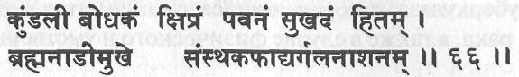
(66) Эта (бхастрика) быстро поднимает кундалини. Она приятна и полезна, она удаляет препятствия, обусловленные накоплением избыточного количества слизи на входе в брахма нади.
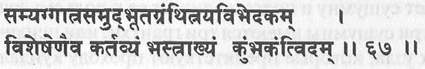
(67) Эта кумбхака, называемая бхастрикой, дает возможность взломать три грантхи (психических/праническихузла). Поэтому йог обязан практиковать бхастрику.
Наиболее важное физиологическое воздействие бхастрика оказывает на мозг и на сердце. Бхастрика стимулирует циркулирование спинномозговой жидкости и увеличивает компрессию и декомпрессию в мозге, создавая ритмический массаж. Ритмические качки диафрагмой и легкими стимулируют сердце и кровообращение. Ускоренные кровообращение и газообмен в каждой клетке производят тепло и «вымывают» газообразные отходы. Начинается гипервентиляция и возбуждаются симпатические нервы в дыхательном центре, но поскольку имеет место увеличенное выделение двуокиси углерода, то центр впоследствии расслабляется и гипервентиляция прекращается. Если выдох станет меньшим, чем вдох, то будет иметь место гипервентиляция. Поэтому в бхастрике вдох и выдох должны оставаться равными.
Быстрые и ритмичные движения диафрагмы стимулируют также внутренние органы, и это создает массирующий эффект в объеме всей системы. Бхастрика и капалабхати являются наиболее динамичными и оживляющими техниками пранаямы.
Бхастрика прогревает носовые проходы и синусные пазухи, удаляя избыточную слизь и выстраивая сопротивление к простудам и любым другим заболеваниям органов дыхания. Поэтому в условиях занятий йогическими практиками легче справиться с хроническими синуситами, плевритами, астмой и бронхитами. Бхастрика улучшает пищеварение и стимулирует вялую систему пищеварения. Она увеличивает аппетит, увеличивает скорость обмена веществ и укрепляет нервную систему. Бхастрика помогает также в случаях туберкулеза, запоров, ишиаса, спондилитов, артритов, ревматизма, рака, а также в случае физического и умственного напряжения.
Практика бхастрики ускоряет движение праны, особенно в копчиковом, пупочном, грудном и мозговом центрах, а это увеличивает физическую жизнеспособность и дарует ясность ума. Тот огромный избыток тепла, который генерируется в этой практике, прочищает сушумну и подготавливает ее к подъему кундалини.
Внутри сушумны имеются три грантхи, или психических/пра-нических узла, которые препятствуют проходу кундалини шакти. Один грантхи находится в муладхара чакре. Он называется брахма грантхи; он связывает сознание с чувственным восприятием и с физическим миром. Другой находится в анахата чакре и вызывает желание эмоциональной безопасности, эмоционального выражения и эмоционального удовлетворения. Он называется вишну грантхи. Третий грантхи размещен в аджна чакре; он связан с достижением сиддх и с психическими явлениями и переживаниями. Он называется рудра грантхи. Говорят, что шакти, производимая бхастрикой, взламывает эти грантхи, так что кундалини может двигаться беспрепятственно.
При практиковании бхастрики индрии джнянендрии (органы чувств) и кармендрии (органы движения) меньше влияют на поведение человека и уменьшается потребность в чувственных наслаждениях. Нервная система становится более сильной, эмоции гармонизируются и дают более глубокое удовлетворение. Это имеет место, когда «развязаны» узлы брахма и вишну грантхи. Когда начинаются психические переживания, бхастрика помогает человеку оставаться безмолвным, ни во что не вовлеченным свидетелем, не привязанным к какому-либо переживанию. Когда становится проходимым рудра грантхи, то развивается состояние сакши (сви-детельствования).
Не так легко расслабить грантхи, поскольку этому препятствуют множество психических, эмоциональных и ментальных барьеров. Для среднего человека почти невозможно контролировать чувственные желания и жить без эмоциональной защиты и удовлетворения. Что же касается психических переживаний, то те, кто часто испытывает их, заканчивают в психбольнице, поскольку у них нет гуру, который мог бы вести их через их духовное пробуждение.
Таким образом, хотя бхастрика и помогает ослабить препятствия для подъема кундалини, совсем не достаточно практиковать ее долгие часы — необходимо руководство гуру.

Шлока 68. Бхрамари пранаяма — дыхание жужжащей пчелы

БХРАМАРИ ПРАНАЯМА
(дыхание жужжащей пчелы)
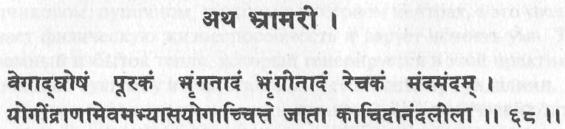
Быстро вдохни воздух, произведя громкий звук, подобный жужжанию трутня, и медленно выдохни, производя более тихий звук жужжащей пчелиной матки. Посредством этой практики практикующий становится господином йогов, а ум его погружается в блаженство.
Это бхрамари, пранаяма «жужжащей пчелы», названная так из-за того, что звук, который вы производите во время дыхания, напоминает звук жужжания черной пчелы.
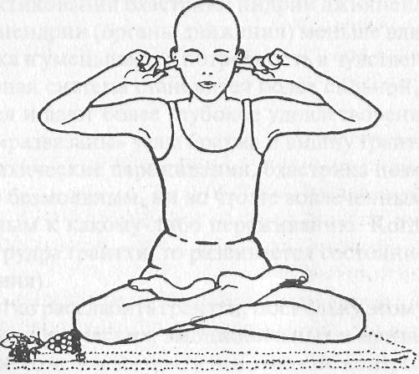
Техника 1
Сядьте в любую удобную медитативную позу, расслабьте
тело и практикуйте кайя стхайрьям.
На протяжении всей практики держите глаза закрытыми. Медленно и глубоко вдохните через нос, прислушиваясь к звуку дыхания.
Заткните уши указательными или средними пальцами, прижав среднюю внешнюю часть бугорка ушной раковины к ушному отверстию.
При закрытых таким образом ушах выдыхайте, производя глубокий мягкий жужжащий звук.
Концентрируйтесь на звуке, поддерживая его низкий тон. После завершения выдоха опустите кисти рук на колени и медленно вдохните.
Продолжайте практику подобным образом, выполняя от десяти до двадцати циклов.
Когда вы закончите, посидите с закрытыми глазами, вслушиваясь в окружающие вас тихие, едва уловимые звуки.
Техника 2 (стадия 1)
Выполняйте все так же, как в технике 1, но после выдоха выполняйте бахир кумбхаку и джаландхара бандху. Выполняйте от десяти до двадцати циклов, делая между циклами, если необходимо, несколько нормальных вдохов-выдохов.
Техника 2 (стадия 2)
Выполняйте все так же, как в стадии 1, но после джаландхара бандхи добавьте мула бандху.
Техника 3 (стадия 1)
Практикуйте технику 1 с йони мудрой. Это означает, что после вдоха следует выполнить кумбхаку и закрыть уши большими пальцами, глаза — указательными пальцами, ноздри — средними пальцами и рот — безымянными пальцами и мизинцами.
Выполняйте задержку настолько долго, насколько это комфортно для вас, затем выдохните, сохраняя положение пальцев.
Удерживайте свое сознание на слабых звуках или на любых образах, которые могут возникнуть перед закрытыми глазами.

Техника 3 (стадия 2)
Выполняйте стадию 1 с йони мудрой, но добавив мула бандху.
Бхрамари следует практиковать после асаны, нади шодханы и динамических форм пранаямы и перед медитацией или сном. Лучше всего практиковать на пустой желудок. Бхрамари помогает пробудить психическую чувствительность и осознавание тонких звуковых вибраций, поэтому ее лучше выполнять в ранние утренние часы или поздно вечером. Звук, производимый в бхрамари, является очень успокаивающим, поэтому эта практика ослабляет ментальное напряжение и беспокойство и помогает уменьшить раздражительность.

Шлока 69. Мурчха пранаяма — замирающее дыхание

МУРЧХА ПРАНАЯМА
(замирающее дыхание)
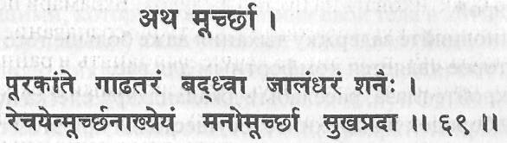
В конце вдоха постепенно зафиксируйся в джаландхара бандхе, затем медленно выдохни. Эта практика называется ослабевающей или замирающей пранаямой, так как она делает ум неактивным и (таким образом) дарует блаженство.
Мурчх означает «затухать, терять сознание» или «замирать». Считается, что посредством этой пранаямы возникает переживание осознаваемой бессознательности, но она должна осваиваться под руководством эксперта. Другое ключевое слово, мурчха, означает «расширяться», «распространяться и сгущаться». Это связано с тем, что целью этой пранаямы является расширение сознания и накопление и сохранение праны.
Существуют два способа выполнения этой практики. Здесь в нее включена джаландхара бандха, но в руководстве «Гхеранд Самхита» она отсутствует.
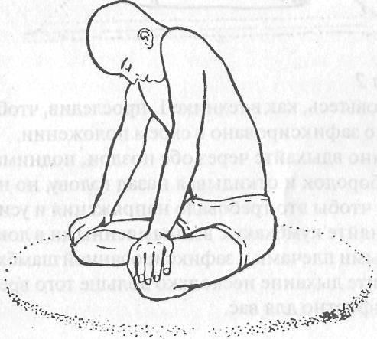
Техника 1
Сядьте в падмасану или в сиддхасану (сиддха йони асану) и приготовьтесь к пранаяме. Поместите ладони на колени и закройте глаза. Медленно и глубоко вдохните через нос. Выполните кумбхаку с джаландхара бандхой и шамбхави мудрой.
Выполняйте задержку дыхания даже больше того времени, которое является комфортным для вас. Закройте глаза, расслабьте джаландхару, слегка поднимите подбородок и выдохните, осуществляя при этом пристальный контроль за выдохом.
Перед началом следующего цикла подышите нормально минуту или две. Концентрируйтесь на ощущении пустоты.
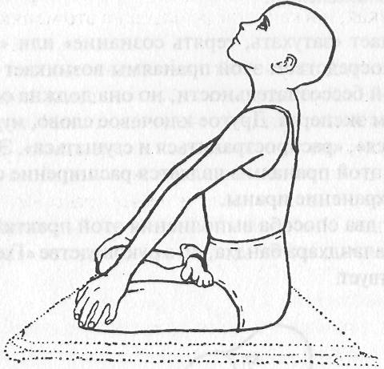
Техника 2
Подготовьтесь, как в технике 1, проследив, чтобы тело было надежно зафиксировано в своем положении. Медленно вдыхайте через обе ноздри, поднимая в это время подбородок и откидывая назад голову, но не настолько далеко, чтобы это требовало напряжения и усилия. Выполняйте кумбхаку с выпрямленными в локтях руками, поднятыми плечами и зафиксированной шамбхави мудрой. Задержите дыхание несколько дольше того времени, которое комфортно для вас.
Затем закройте глаза, медленно опустите голову и плечи и выдохните контролируемым образом. Перед началом следующего цикла подышите нормально, концентрируясь на ощущении пустоты.
Мурчха пранаяма может выполняться только продвинутыми практикующими, которые уже очистили свои тела и которые имеют хорошую тренировку в задержке дыхания. По мере освоения этой практики число циклов может увеличиваться; время ее выполнения может увеличиваться от пяти до десяти минут. Однако, если вы чувствуете, что ваша голова стала легкой, прекратите практику.
Ощущение потери сознания возникает по двум причинам. Во-первых, продолжающаяся задержка дыхания снижает концентрацию кислорода в крови, поступающего в мозг, то есть вызывает гипоксию. Во-вторых, сдавливая крупные кровеносные сосуды на шее, джаландхара бандха оказывает воздействие на рецепторы давления на их стенках, и в качестве реакции на это меняются пульс и давление крови.
Слово мурчха подразумевает нечувствительность ума, то есть осознающий ум. Эта пранаяма очищает ум от ненужных мыслей и уменьшает осознавание чувств и внешнего мира. Поэтому она является прекрасной подготовкой к медитации и дополняет практики дхараны (концентрации). Она помогает уменьшить беспокойство и ментальное напряжение, а также дает расслабление и внутреннее осознавание. Этой практикой не должны заниматься те, кто страдает от сердечных заболеваний, высокого кровяного давления или головокружений.

Шлока 70. Плавини пранаяма — проглатываемое дыхание
ПЛАВИНИ ПРАНАЯМА
(проглатываемое дыхание)
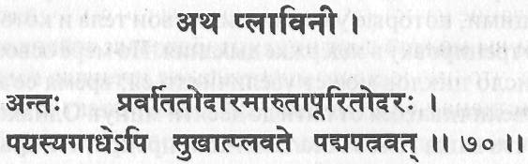
Когда внутренняя часть живота целиком наполнена воздухом, ты можешь плавать подобно листу лотоса на воде.
Плавана означает «плыть». Тексты хатха-йоги гласят, что плави ни пранаяма дает возможность человеку держаться на поверхности (лежать на воде) воды. Это необычная форма пранаямы, которая напоминает ватсара дхоути, за исключением того, что воздух задерживается в желудке и кишечнике и не выталкивается немедленно. В «Хатхаратнавали» это называется бхуджанги мудрой. Этой пранаяме редко обучают, и мало кто пишет о ней. Это практика, которая обычно передается от гуру к ученику.
Техника
Сядьте в медитативную позу и приготовьтесь к пранаяме. Вдох может осуществляться одним из двух способов. Или вдыхайте медленно через обе ноздри и проглатывайте воздух в желудок, или проглатывайте через рот в каки мудре, то есть сморщив губы в форме вороньего клюва. После вдоха воздух следует проглотить, как вы глотаете пищу, и удерживать его внутри, не выпуская наружу. Выполняйте это максимально возможное число раз, не изгоняя воздух.
При удержании воздуха в желудке не должно быть абсолютно никаких физических движений, иначе воздух выйдет оттуда.
Постарайтесь удерживать воздух в желудке от тридцати до девяноста минут.
Плавини пранаяма должна практиковаться после асаны и после всех других техник пранаямы, а также может выполняться в течение всего дня, если вы голодаете. Это будет давать ощущение полноты желудка и предотвратит муки голода и желание есть.
Плавини полезна в случае гастритов и повышенной кислотности желудка. Некоторые йоги практикуют ее перед уходом в самадхи в течение нескольких дней подряд, так что во время их естественного поста желудок остается наполненным.
Удерживание на поверхности воды обычно выполняется в шавасане. Если вы можете достигнуть этой стадии совершенства, то это означает, что имело место пробуждение праны и что пробудилась свадхистхана чакра, поскольку она управляет элементом «вода».

Шлоки 71-74. Пранаяма бывает трех типов; кевала кумбхака
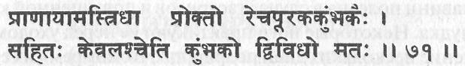
(71) Говорят, что имеется три типа пранаямы: выдох (речака), вдох (пурака) и задержка (кумбхака). Кумбхака также имеет два типа: связанная кумбхака (сахита) и несвязанная кумбхака (кевала).
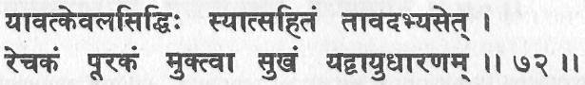
(72) Пока практикуется кевала кумбхака, сахита кумбхака не практикуется. Когда вы освобождены от вдоха/выдоха, тогда дыхание/ прана задерживается легко.
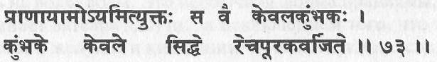
(73) Совершенство в изолированной задержке дыхания есть свобода от вдоха и выдоха. Пранаяма, о которой идет речь, есть воистину кевала кумбхака.
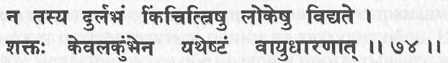
(74) Ничто не является недостижимым в трех планах существования для того, кто овладел кевала кумбхакой и может выполнять задержку столь долго, сколько пожелает.
Когда кумбхака практикуется с сознательными усилиями, она называется сахитой, или связанной задержкой дыхания. Когда она случается сама по себе, без какой-либо видимой причины или связи с пуракой или речакой, она называется кевалой, или несвязанной, неподдерживаемой задержкой дыхания.
Целью всех практик пранаямы является создание особо спокойного состояния в теле — такого, что вдох и выдох прекращаются вместе с прекращением движения праны. Контроль за дыханием, праной и телом означает контроль за стремлением ума к колебаниям. Все техники хатха-йоги в конечном счете ведут к этому состоянию кевала кумбхаки, когда прана и ум прекращают всякое движение.
В трактате «Виджнянабхайрава Тантра» говорится: «Когда среднее состояние (сушумна) развивается посредством растворения раздваивающих мысленных конструкций (вритти), прана шакти выдоха не покидает центр (сушумну), а прана шакти вдоха не входит (в тело). Таким образом с помощью Бхайрави (кундалини шакти) в форме прекращения праны/апаны (вдоха/выдоха) наступает состояние под названием Бхайрава (Шива, осознанная бессознательность). Путем слияния двух дыханий (вдоха и выдоха) в конечном счете возникает состояние, в котором полностью прекратились оба (кевала кумбхака)».
Сахита пранаяма имеет две разновидности: сагарбха, с повторением мантр, и ниргарбха, без повторения мантр. Для всех восьми практик пранаямы, описанных в книге «Хатха-йога Прадипика», йог Сватмарама не упоминает о повторении мантр, следовательно, все эти практики являются формами ниргарбха пранаямы. Однако в книгах «Гхеранд Самхита» и «Хатхаратнавали» сагарбха упоминается.
Когда достигнуто совершенство в пранаяме (кевала кумбхака), «ничто не является недостижимым в трех планах существования». Этими тремя планами являются сознательное, подсознательное и бессознательное — джаграт, свапна и сушупти. Сахита пранаяма воздействует на сознательный и подсознательный уровни, то есть на тело, прану, ум и душу. Кевала кумбхака дает в результате пробуждение бессознательного ума и тела и ведет к состоянию, выходящему за их пределы. Если имеет место пробуждение во всех трех планах, то что не может быть достигнуто или что может остаться неведомым в этом мире?

Шлоки 75, 76. Совершенство хатха йога и раджа йога, достигаемое посредством кевала кумбхаки
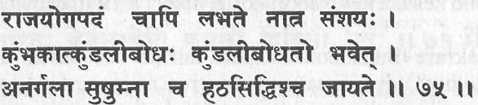
(75) Нет сомнения, что достигается также состояние раджа-йоги (через кевала кумбхаку). В результате задержки дыхания пробуждается кундалини, прочищается сушумна и достигается совершенство в хатха-йоге.
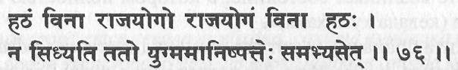
(76) Не может быть никакого совершенства, если хатха-йога практикуется без раджа-йоги, а раджа-йога — без хатха-йоги. Совершенство, следовательно, достигается через практику обеих.
Прекращение дыхания совпадает с прекращением ментальной активности. Для большинства людей это происходит только в момент смерти. Благодаря практикам хатха-йоги и раджа-йоги тело и ум тренируются выдерживать это переживание, так что жизнь не должна при этом покидать тело и сознание может сохраняться. Раджа-йога является результатом всеобщей однонаправленности (одноточечноети) ума, а эта общая однонаправленность может поддерживаться только в том случае, если тело полностью подготовлено к этому.
Хатха-йога представляет собой процесс объединения ха, луны или ида нади, и тха, солнца или пингала нади, с сушумной в аджна чакре. Прежде чем будет иметь место объединение, должно осуществиться очищение всех элементов тела, а для того, чтобы это могло произойти, они сначала должны быть разделены. Этот процесс включает в себя также отделение ума от материи, освобождение энергии.
В труде «Йога-сутра» Патанджали говорится, что когда сознание (пуруша) и материя или энергия (пракрити) живут вместе, то имеет место восприятие, узнавание, знание, действие и созидание. Их разделение представляет собой самадхи (раджа-йогу). Может казаться странным, что эта наука называется йогой, то есть объединением, когда она включает в себя процесс разделения.
Сознание и материя вечно взаимодействуют друг с другом, и в результате этого имеют место акты творения в теле, уме и во вселенной. Посредством йоги вы разделяете эти две силы внутри себя на всех уровнях, и тогда имеет место самадхи. Секретом этого разделения, однако, является объединение. Разделение может иметь место только при объединении ума в одной точке в процессе медитации. Вы должны отделить себя от идеи, что вы и объект — различные сущности. Это означает, что вы должны объединить ум и идею с объектом.
Хатха-йога представляет собой систему, которая посредством очищения разделяет элементы шакти, или пракрити, которые составляют тело/ум; она отделяет сознание от познания форм энергии и объединяет и то и другое в аджна чакре. Тогда имеет место раджа-йога, или самадхи. Раджа-йога представляет собой систему, которая учит объединять ум в точке концентрации. Тогда имеет место разделение. После этого разделения человек достигает наивысшего состояния, которое называется кайвалья. Оно представляет собой путешествие из аджны в сахасрару через сушумну.

Шлока 77. Совершенство хатха йога и раджа йога, достигаемое посредством кевала кумбхаки
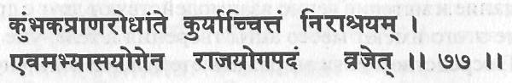
При остановке праны посредством задержки дыхания ум становится свободным от всяких модификаций. Практикуя (эту йогу), человек достигает стадии раджа-йоги (высшего единения).
Мысли, эмоции и желания — это не ум, это модификации ума, которые подобны волнам в океане. Океан — это не одна маленькая волна и даже не сотни волн. Это единый объем воды. Мысли являются результатом вритти, или модификаций, — ментальных движений подсознательного и бессознательного ума. Вся ментальная деятельность обусловлена внешними или внутренними переживаниями, которые возбуждают самскару, или васану; она не обусловлена умом. Ум подобен комку глины, из которого может быть вылеплена любая форма. В какую бы форму вы ни облекли его, он все равно останется глиной.
Патанджали выделяет пять основных вритти, или модификаций, из которых происходят все мысли и эмоции. К ним относятся: правильное знание, или прамана, неправильное знание, или випарьяя, фантазия, или викалпа, сон, или нидра, и память, или смритайа. Если имеют место все эти модификации, то вы можете переживать лишь мирское существование и свою индивидуальность, но если все эти модификации заблокированы, то нет никакого индивидуального переживания. Поэтому Патанджали и говорит: «Йогасчиттавритти ниродха», то есть «Блокирование ментальных модификаций есть единение, или йога». Только тогда сознание может стать бесконечным или однородным.
Когда прана в теле движется, это порождает всплески, или движения, ума. Это подобно дождю, падающему в лужу; он все время создает всплески на поверхности ее. Индивидуальное сознание представляет собой поглощение сознания в читта вритти. Если вы удалите вритти, или волны, индивидуальное сознание снова погрузиться в тотальное сознание.
Когда вы входите в глубокую медитацию, ум останавливается; он перестает иметь какую-либо связь с объектами, временем и пространством и даже с самим вашим «я». Затем останавливается дыхание, может быть на одну, две, три или четыре минуты. Это кевала кумбхака. Это реальное и очень значительное событие в жизни ищущего йога, поскольку, когда дыхание останавливается, немедленно появляется свет. Свет появляется в межбровном центре, и вся передняя часть освещается, как во время восхода солнца.
Если посредством раджа-йоги вы умеете контролировать свой ум, то прана автоматически приостанавливается, но это очень трудно, особенно в самом начале. Очень трудно управлять умом, отделять его или изолировать от чувственных переживаний и своего «я». Поэтому при помощи хатха-йоги мы пробуем другой подход — сначала учимся управлять праной, чтобы имела место приостановка ума. Это и означает успех в йоге.

Шлока 78. Признаки совершенства в хатха-йоге
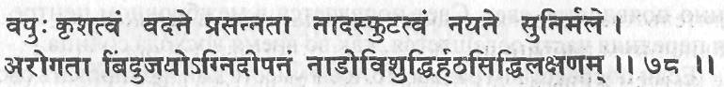
Совершенство хатха йога достигается тогда, когда имеются худощавость тела, спокойствие, проявление внутреннего звука, ясные глаза, отсутствие болезней, контроль над бинду (сперма/яйцеклетка), активный пищеварительный огонь и очищение нади.
Когда кундалини шакти проходит через сушумну, все нади и чакры и все тело излучают эту шакти. Это подобно замене обычной двадцати пяти ваттовой лампочки флуоресцентной трубкой, вносящей существенно большее освещение в малую комнату. Когда кундалини поднимается через сушумну, светящимся становится все тело, а не только сознание. Перемены проявляют себя в каждом аспекте вашего существования.
Когда кундалини проходит через муладхару, ощущение запахов становится очень острым. Человек может быть в состоянии даже выделять некоторые запахи, просто сконцентрировавшись на них. Если практикующий овладевает элементом «земля», то есть силами сцепления и притяжения, то может иметь место левитация. В уме возникает интуитивное знание прошлого, настоящего и будущего; развиваются писательские способности и возникает состояние естественного экстаза.
Когда кундалини проходит через свадхистхана чакру, весьма острым становится чувство вкуса — по своему желанию могут создаваться ощущения различного вкуса. Поскольку пробуждение свадхистханы дает силу над элементом «вода», то исчезает страх перед глубокой водой, и были даже известны люди, которые могли ходить по воде. Развиваются психические способности и контроль над органами чувств. Становятся весьма острыми восприятие астрального царства и интуиция, и даже смерть может стать управляемой.
Когда кундалини находится в манипура чакре, тело полностью избавляется от каких-либо болезней и не подвержено воздействию огня. Выделения, голод и жажда уменьшаются, и тело может жить на одной только пране в течение нескольких дней. Избыточный жир утрачивается, и кожа становится лучащейся.
Находясь в анахата чакре, кундалини возбуждает внутренний звук, или нада. Становятся явными возможности пранического целительства, человек становится очень чувствительным к другим и к внешним вибрациям. Возникает огромная любовь и сострадание ко всем живым существам; может развиться даже способность проникать в тело другого существа.
Когда кундалини пронизывает вишуддхи чакру, голос становится мелодичным и резонирующим, слова человека становятся тотально захватывающими. Тело может разрушать ядовитые вещества и является неподверженным любым экстремальным внешним условиям, таким как жар и холод, боль или удовольствие, день или ночь.
Когда кундалини поступает в аджна чакру, раскрываются чистое знание и мудрость, и все прошлые кармы разрушаются. Говорят, что приобретаются восемь основных сиддх и тридцать сиддх менее значительных. Потом, когда кундалини пребывает в сахасраре, достигается совершенство, и когда она перенаправляется вниз, в муладхару, на йога нисходят все возможные добродетели. Это дхарма мегха самадхи.

